RAPORT AKADEMIK

2020-2021

PËRMBAJTJA

Hyrje
KREU I VEPRIMTARIA AKADEMIKE E SHKOLLËS SË MAGJISTRATURËS
I. I PROGRAMI I FORMIMIT FILLESTAR
I. I. a Provimi i pranimit
I. I. b Viti i parë
I. I. c Viti i dytë
I. I. d Provimi përfundimtar pas vitit të dytë
I. I. dh Përmbushja e objektivave mësimore
I. I. e Stafi pedagogjik
I. I. f Bashkëpunimi me Këshillin e Lartë Gjyqësor dhe Këshillin e Lartë të
Prokurorisë
I. II PROGRAMI I FORMIMIT VAZHDUES
I. II. a Analiza e nevojave për trajnim
I. II. b Metodologjia e aktiviteteve trajnuese
I. II. c Realizimi i kalendarit të trajnimeve
I. II. d Ekspertiza
I. II. e Pjesëmarrja e gjyqtarëve, prokurorëve dhe profesionistëve të tjerë të së
Drejtës
I. II. f Bashkëpunimi me Këshillin e Lartë Gjyqësor, Këshillin e Lartë të
Prokurorisë dhe institucione të tjera të drejtësisë në vend
I. III BASHKËPUNIMI ME PARTNERËT KOMBËTARË E
NDËRKOMBËTARË
I. III. a Partnerët dhe fushat e bashkëpunimit
I. III. b Aktivitete të rëndësishme
I. IV PUBLIKIMET DHE PUNA KËRKIMORE SHKENCORE
I. IV. a Revista “Jeta juridike” dhe “Magjistrati”
I. IV. b Botime të tjera
I. IV. c Biblioteka
I. V ZHVILLIMI I TEKNOLOGJISË SË INFORMACIONIT
I. V. a Faqja zyrtare e Shkollës
I. V. b Sistemet dhe pajisjet teknologjike
I. V. c Programet aplikative dhe web
KREU II PRIORITETET E SHKOLLËS PËR VITIN E RI AKADEMIK 2021-2022
II. I. a Për Programin e Formimit Fillestar
II. I. b Për Programin e Formimit Vazhdues
II. I. c Për projektet dhe marrëdhëniet me jashtë
II. I. d Për kërkimet, studimet dhe publikimet në Shkollë
II. I. e Për avancimin e teknologjisë së informacionit

SHKURTIME

Shkolla e Magjistraturës SHM
Këshilli i Lartë Gjyqësor KLGJ
Këshilli i Lartë i Prokurorisë KLP
Prokuroria e Përgjithshme PP
Ministria e Drejtësisë MD
Avokati i Përgjithshëm i Shtetit APSH
Inspektori i Lartë i Drejtësisë ILD
Gjykata e Lartë GJL

HYRJE
Hyrje

Viti akademik 2020-2021 ka qenë një vit i vështirë për sistemin e drejtësisë. Në përpjekje për t’u rimëkëmbur dhe reformuar ka qenë dhe vazhdon të jetë në vështirësi veçanërisht në çështje që lidhen me organizimin eficient të burimeve njerëzore, me motivimin e profesionistëve të së drejtës dhe me vendin që do të duhet t’i kushtohet cilësisë së drejtësisë në tërësi.
Situata e pandemisë gjithashtu ka sjellë vështirësi edhe në komunikimin dhe gjetjen e hapësirave për të diskutuar e planifikuar. Megjithatë, me gjithë sfidat e punës online, Shkolla e Magjistraturës ka arritur të mbështesë procesin mësimor dhe aktivitetin trajnues për gjyqtarët dhe prokurorët në sistem dhe aktorët e tjerë subjekte të veprimtarisë së Shkollës, duke garantuar një vijimësi të plotë e cilësore në çdo program të saj, në përmbushje të plotë të detyrimeve e përgjegjësive që burojnë nga Kushtetuta dhe ligji.
Shkolla e Magjistraturës, përgjatë vitit akademik 2020-2021, vit që nisi në muajin tetor 2020 dhe përfundoi në muajin korrik 2021, ka realizuar me sukses programin mësimor për Formimin Fillestar për dy vite mësimore, duke përgatitur 112 kandidatë, nga të cilët 64 kandidatë për gjyqtarë, 48 kandidatë për prokurorë, 9 kandidatë për këshilltarë dhe ndihmës ligjorë, që do t’i bashkohen sistemit gjyqësor në vitet në vijim. Konkretisht, 24 gjyqtarë dhe 22 prokurorë në vitin 2022, 40 gjyqtarë dhe 26 prokurorë në vitin 2023.
Si rrjedhojë e procesit të rekrutimit të organizuar në prill 2021, në Shkollë kanë nisur Programin e Formimit Fillestar edhe 64 kandidatë për gjyqtarë, prokurorë, këshilltarë e ndihmës ligjorë, të cilët do të hyjnë në sistem në vitin 2024.
Në Programin e Formimit Vazhdues, Shkolla ka arritur të trajnojë 209 gjyqtarë, 162 prokurorë, 45 avokatë shteti dhe 15 kancelarë, në tema të rëndësishme që lidheshin me ndryshimet në legjislacion, standardet ndërkombëtare e të tjera. Në këto aktivitete një rol të madh ka luajtur edhe bashkëpunimi me partnerët kombëtarë e ndërkombëtarë, të cilët kanë mbështetur ekspertizën e Shkollës dhe kanë bashkëpunuar në organizim apo logjistikë.
Ky kontribut i Shkollës konsiderohet si i jashtëzakonshëm për sistemin e drejtësisë, në kushte të vështira përsa i përket burimeve njerëzore, infrastrukturore e logjistike.
Viti akademik 2020-2021 ka qenë më pak produktiv për botimet në Shkollë dhe për aktivitetet me jashtë, edhe pse Shkolla ka bërë përpjekje maksimale për t’i realizuar ato. Në analizën e bërë nga Shkolla vlerësohet se kjo ka ardhur si rrjedhojë e vështirësive për shkak të pandemisë, ku një pjesë e madhe e projekteve janë shtyrë në kohë dhe vështirësisë së sistemit gjyqësor dhe prokurorisë të shkaktuar nga vakancat, gjë që ka sjellë si rrjedhojë angazhimin e gjyqtarëve/prokurorëve më tepër në aktivitetin e tyre të përditshëm dhe më pak në punë kërkimore e studimore.
Një hapësirë të rëndësishme përgjatë vitit akademik 2020-2021, Shkolla i ka kushtuar analizës së punës së saj dhe mundësisë për përmirësime, si në programin e formimit fillestar, edhe në atë vazhdues. Kjo analizë është shoqëruar me konsultime me Këshillat dhe aktorë të rëndësishëm të sistemit të drejtësisë, me diskutime të gjera në Këshillin Pedagogjik dhe Këshillin Drejtues të Shkollës. Si rrjedhojë ka pasur reflektime në Rregulloren e Brendshme të Shkollës dhe përmirësime të metodologjisë dhe kurikulave që kanë nisur të aplikohen menjëherë në vitin e ri akademik 2021-2022.
Ky raport synon të japë një informacion të detajuar, të qartë e të kuptueshëm për çdo subjekt që është i interesuar të njohë e analizojë aktivitetin e saj. Informacioni është i shoqëruar me të dhëna statistikore dhe pasqyron ecurinë e veprimtarisë akademike të Shkollës së Magjistraturës për vitin akademik 2020-2021.

KREU I
KREU I
VEPRIMTARIA AKADEMIKE E SHKOLLËS SË MAGJISTRATURËS

I. I PROGRAMI I FORMIMIT FILLESTAR

Gjatë vitit akademik 2020 - 2021, Shkolla e Magjistraturës realizoi Programin Mësimor të Formimit Fillestar për vitin e parë dhe të dytë. Këtë vit akademik nuk kishte kandidatë në vitin e tretë për shkak të mosparashikimit të kuotave në vitin 2018 nga organet e ngarkuara me ligj.
Përveç kandidatëve për gjyqtarë dhe prokurorë, Shkolla pranoi në vitin e parë edhe 9 (nëntë) kandidatë për këshilltarë dhe ndihmës ligjorë. Duhet vënë në dukje se për këtë kategori kuotat e shpallura nga KLGJ-ja mbetën të paplotësuara, për shkak të heqjes dorë të aplikantëve që e fituan të drejtën e studimit. Arsyeja që ata shprehin lidhet me synimin e tyre për të fituar konkursin si magjistratë në vitin e ardhshëm akademik.
Shkolla, gjithashtu, realizoi programin e trajnimit për një prej subjekteve të rivlerësimit, sipas ligjit, program 9-mujor.
Një investim i rëndësishëm i stafit pedagogjik të Shkollës ishte rishikimi i tezave të provimit të pranimit dhe hartimi i tezave të fazës së dytë, ku për secilën fushë u hartuan jo më pak se 10 teza të reja, për shkak të ndryshimeve të rëndësishme në Kodin e Procedurës Civile, Kodin e Procedurës Penale, por edhe për ta përshtatur më mirë me natyrën e kërkesave që duhet të ketë çdo tezë e lidhur me faktin se konkurrentët kanë të paktën 3 vite përvojë profesionale pas fakultetit.
Ky vit dëshmoi sërish një përpjekje të jashtëzakonshme për të rritur cilësinë e drejtësisë së ardhshme dhe për të qenë sa më pranë nevojave të profesionit të nderuar të magjistratit.
Gjatë vitit akademik 2020-2021 në mjediset e Shkollës së Magjistraturës janë përgatitur përkatësisht 112 kandidatë për magjistratë, sipas ndarjes së mëposhtme, si dhe 9 kandidatë për këshilltarë dhe ndihmës ligjorë:
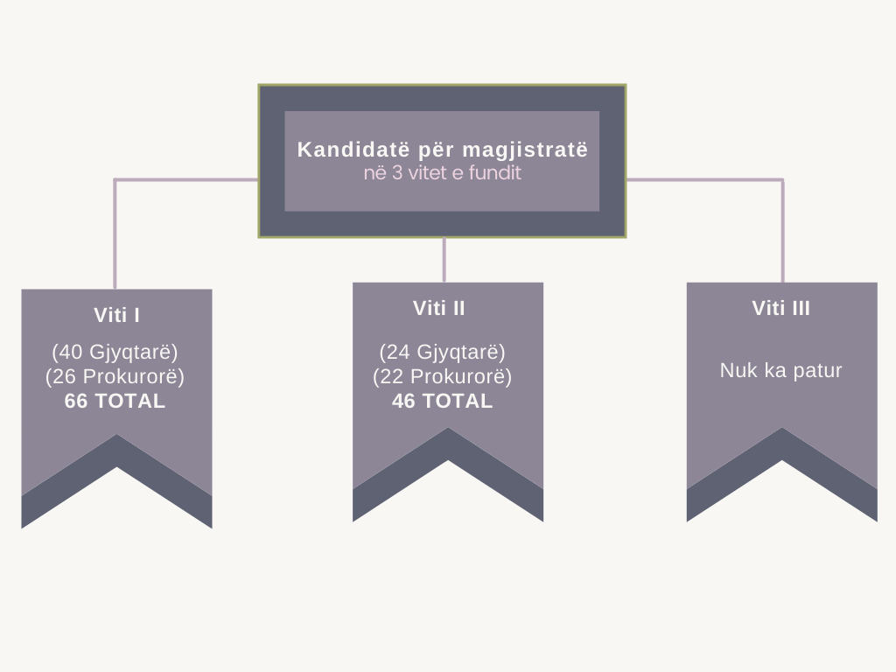
Figura nr. 1 Kandidatët për magjistratë

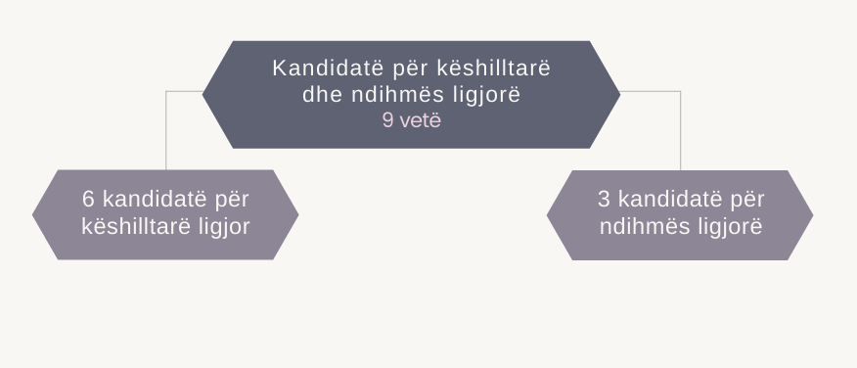

Figura nr. 2 Kandidatët për këshilltarë dhe ndihmës ligjorë

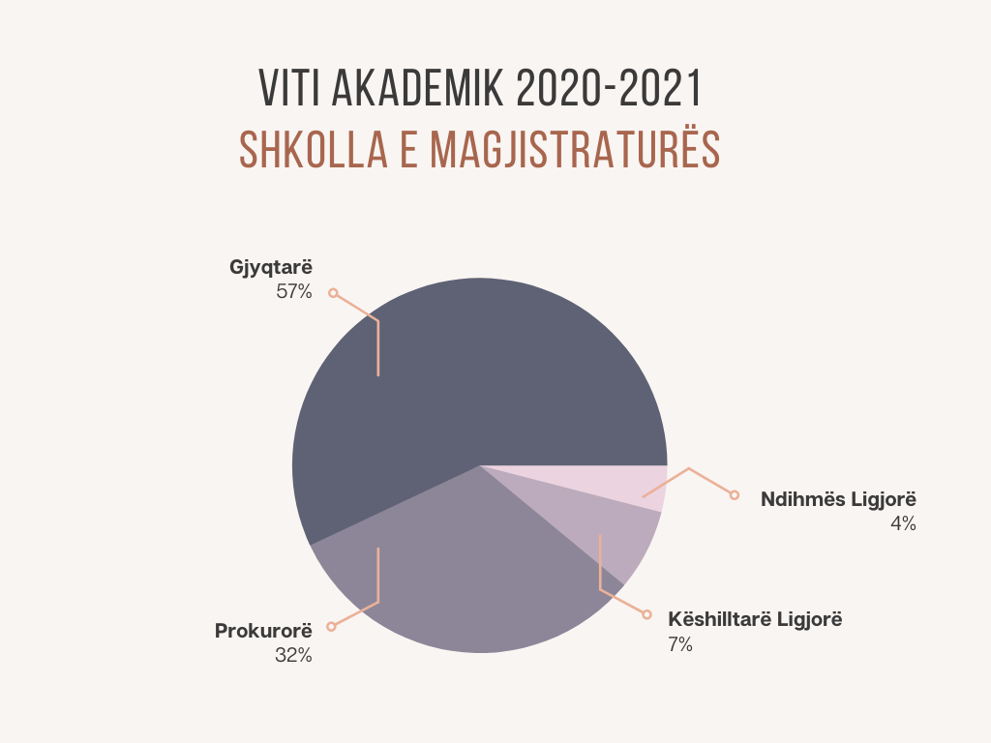

Grafiku nr. 1. Kandidatë për magjistratë, këshilltarë dhe ndihmës ligjorë për vitin akademik 2020-2021

Mbështetur në të dhënat statistikore rezulton se në Programin e Formimit Fillestar janë duke u përgatitur 57% e kandidatëve për gjyqtarë, 32% për prokurorë, 7% për këshilltarë ligjorë dhe 4% për ndihmës ligjorë.
Gjithashtu, bazuar në nenin 60 të ligjit nr. 84/2016, “Për rivlerësimin kalimtar të gjyqtarëve dhe prokurorëve në Republikën e Shqipërisë”, një gjyqtar në detyrë ndoqi programin 9-mujor të trajnimit, si rrjedhojë e vendimit të Komisionit të Pavarur të Kualifikimit, i cili vendosi ta pezullonte nga detyra dhe e detyroi të ndiqte për një periudhë 9-mujore programin e formimit në Shkollën e Magjistraturës, sipas ligjit.

Këtë vit akademik Shkolla miratoi edhe kurrikulën e plotë për realizimin e programit tremujor për kandidatët për kancelarë të gjykatave dhe prokurive, si pjesë e Programit të Formimit Fillestar të tyre, me vendimin nr. 5, datë 17.02.2021.
Vitin e ri akademik pritet që, në varësi të vendimmarrjes së Këshillave, të nis edhe realizimin i këtij procesi formimi.
I. I. a Provimi i pranimit
Pas shpalljes së 40 vendeve vakante nga ana e Këshillit të Lartë Gjyqësor për kandidatët për gjyqtarë dhe 25 vendeve vakante për kandidatët për këshilltarë dhe ndihmës ligjorë dhe pas shpalljes së 35 vendeve vakante për kandidatët për prokurorë nga Këshilli i Lartë i Prokurorisë, Shkolla e Magjistraturës nisi procedurat për zhvillimin e provimit të pranimit për vitin akademik 2020-2021.

- Njoftimi publik

Në datën 1 shkurt 2020, Shkolla e Magjistraturës publikoi në faqen zyrtare të internetit të Shkollës së Magjistraturës, www.magjistratura.edu.al. njoftimin për zhvillimin e provimit të pranimit, si dhe bëri publik:

- Numrin e vendeve vakante për të tre kategoritë;
- Kriteret e pranimit për të tre kategoritë;
- Periudhën gjatë së cilës mund të paraqiteshin kërkesat për aplikim;
- Datat e zhvillimit të provimit të pranimit;
- Programin e provimit të pranimit, ku përfshiheshin temat dhe literatura përkatëse.

- Vlerësimi paraprak i kandidatëve aplikues
Në datën 11.3.2020, Shkolla e Magjistraturës, pasi procedoi me verifikimin paraprak të aplikuesve, përcolli pranë Këshillit të Lartë Gjyqësor dhe Këshillit të Lartë të Prokurorisë Raportin mbi rezultatet e vlerësimit paraprak të kandidatëve aplikues për pranimin në Formimin Fillestar për vitin akademik 2020-2021, duke dhënë informacion mbi kandidatët të cilët plotësonin kriteret e pranimit, si dhe kandidatët të cilët u skualifikuan për arsye se nuk i plotësonin kriteret e pranimit, bazuar në nenin 28 të ligjit nr. 96/2016 dhe të nenit 10 të Rregullores së Brendshme të Shkollës.
Në vijim të procedurës së parashikuar në ligjin nr. 96/2016, Këshilli i Lartë Gjyqësor dhe Këshilli i Lartë i Prokurorisë përcolli pranë Shkollës së Magjistraturës opinionet dhe komentet mbi vlerësimin paraprak të dokumentacionit.

- Raporti i vlerësimit përfundimtar
Shkolla e Magjistraturës, duke pasur në vëmendje opinionet dhe komentet e bëra, shpalli në faqen zyrtare të saj raportin mbi vlerësimin përfundimtar të kandidatëve që do të merrnin pjesë në provimin e pranimit për vitin akademik 2020 – 2021, provim i cili do të të zhvillohej në datat:
- 20 prill 2020 – faza e parë e testit të vlerësimit elektronik;
- 22 prill 2020 – faza e dytë, testi profesional.

- Trajnimi i aplikantëve për rregullat e testimit me scan tron dhe profesional
Shkolla e Magjistraturës zhvilloi në mjediset e saj dhe online (në formë hibride si pasojë e pandemisë) procesin e trajnimit të aplikantëve në lidhje me rregullat e testimit në përgjithësi dhe në veçanti të fazës së parë, për mënyrën e plotësimit të fletës scantron, si dhe të vlerësimit, i cili bëhet në formë elektronike me anë të pajisjes scantron. Gjithashtu, një vëmendje e veçantë iu kushtua edhe fazës së dytë të testit profesional, duke pasur parasysh edhe tezën e provimit, e cila tashmë është e ndërtuar me pyetje praktike.

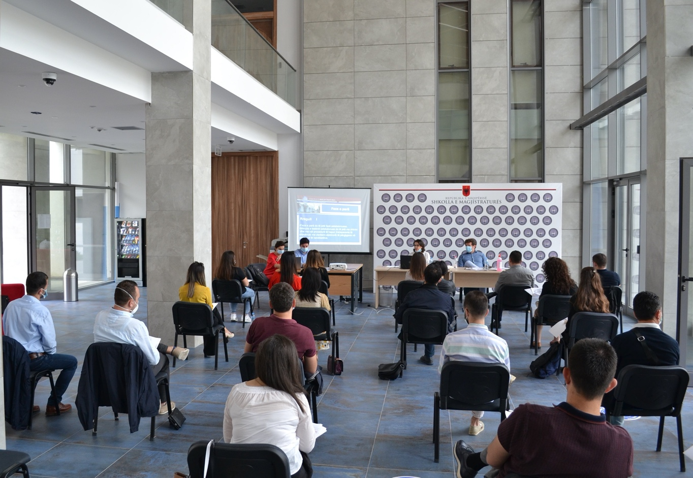
Figura nr.3 Trajnim për rregullat e provimit me scan-tron

- Ndryshimi i datës për zhvillimin e provimit të pranimit
Me vendimin nr. 11, datë 30.3.2020, “Për menaxhimin e aktivitetit të Shkollës së Magjistraturës gjatë kohëzgjatjes së gjendjes së fatkeqësisë natyrore”, Këshilli Drejtues, vendosi:

- Anulimin e kryerjes së provimit të pranimit për në Shkollën e Magjistraturës në datat 20 dhe 22 prill 2020 dhe njoftimin menjëherë të konkurrentëve;
- Shtyrjen e datës së zhvillimit të provimit të pranimit dhe marrjen e masave për kryerjen e këtij aktiviteti, në çdo rast, jo më vonë se 30 ditë nga mbarimi i gjendjes së fatkeqësisë natyrore, në kuptim të nenit 174 të Kushtetutës;
- Marrjen e masave nga Shkolla për sigurimin e mjediseve për kryerjen e provimit të pranimit, si dhe ndjekjen e procesit me qëllim sigurimin e mjediseve të nevojshme në kohën e duhur;
- Provimi i pranimit u zhvillua në datat: 26.6.2020 faza e parë dhe 29.6.2020 faza e dytë, në Hollin e Pallatit të Kongreseve, Tiranë.
- Monitorimi i kandidatëve gjatë provimit u realizua nga një ekip i përbërë nga monitorues të huaj dhe vendas, jo juristë. Në këtë proces asistuan përfaqësues nga Këshilli i Europës, OSBE, EURALIUS, OPDAT, GIZ.

- Zhvillimi i provimit
Faza e parë e testimit - Testi i vlerësimit elektronik
Në datën 26.6.2020 u zhvillua faza e parë e provimit të pranimit, në mjediset e Hollit të Pallatit të Kongreseve.
Modeli i tezës së provimit, i miratuar nga Këshilli Drejtues, në fazën e parë ishte i strukturuar në formë pyetjesh me alternativa, nëpërmjet të cilave testohen njohuri të karakterit intelektual, gjuhësor dhe profesional. Përgjigjet u dhanë në mënyrë skematike, pa fjalë, sipas teknikës scan tron.
Teza përmbante 100 pyetje të strukturuara në 9 rubrika, 8 nga të cilat me nga 10 pyetje/1 pikë secila dhe gjuha shqipe me 20 pyetje/1 pikë secila. Rubrikat e tezës ishin: 1) Test inteligjence (logjikë, gjeografi etj.); 2) Marrëdhënie ndërkombëtare – BE – Histori - E drejtë e krahasuar; 3) Gjuhë shqipe; 4) Psikologji – Komunikim; 5) Etikë e sjellje qytetare; 6) E drejtë kushtetuese - Të Drejtat e Njeriut – E drejtë administrative; 7) E drejtë familjare – E drejtë pune – E drejtë tregtare; 8) E drejtë civile – Procedurë civile; 9) E drejtë penale – Procedurë penale.
Tezat e çdo rubrike ishin vendosur në zarfe (9 zarfe gjithsej). Teza e rënë në këtë fazë u përzgjodh nga konkurrentët në sallë, në mënyrë rastësore, për çdo rubrikë. Pyetjet u lexuan publikisht para kandidatëve dhe pasi u formua teza me 100 pyetje, u fotokopjua në prani të tyre në sallën e zhvillimit të testimit. Teza ishte e njëjtë për të gjithë.
Testi zgjati 2.5 orë dhe morën pjesë 269 kandidatë. Përgjigjet në mënyrë skematike pa fjalë sipas teknikës scan-tron, në përfundim, u lexuan nga pajisja në mënyrë elektronike, duke u bërë edhe renditja e tyre, në bazë të pikëve. 176 prej konkurrentëve arritën rezultatin mbi 60 për qind të pikëve në total duke u kualifikuar për të marrë pjesë në fazën e dytë të provimit.

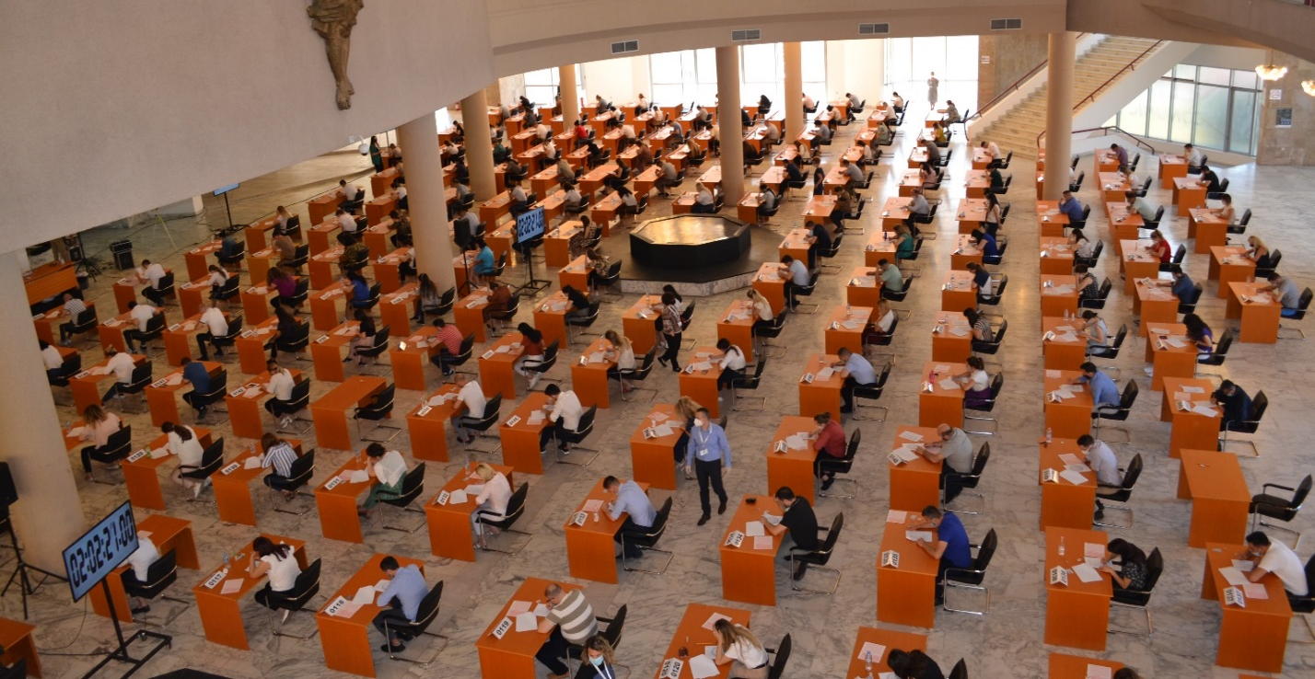

Figura nr. 4 Faza e parë e provimit të pranimit

Faza e dytë e testimit - Testi profesional

Në datën 29.6.2020 u zhvillua faza e dytë e provimit të pranimit, në mjediset e Hollit të Pallatit të Kongreseve.
Teza për fazën e dytë kishte natyrën e një testi të thelluar profesional praktiko-teorik dhe përfshinte pesë teza në fushat kryesore të së drejtës, përkatësisht, e drejtë civile, procedurë civile, e drejtë penale, procedurë penale, teza e pestë që u zgjodh i takonte të drejtës kushtetuese, si dhe dy raste praktike, ku njëri ishte nga fusha e së drejtës private dhe procedurale civile dhe tjetri nga fusha e së drejtës penale dhe procedurale penale.
Kjo fazë e testimit vlerësohej maksimalisht me 350 pikë, ku secila tezë vlerësohej me 50 pikë. Kandidatët duhet të merrnin një minimum prej 60% të pikëve të testit profesional për t’u renditur në listën e kandidatëve me pikët më të larta.
Provimi në total u zhvillua në 4 orë, e ndarë në dy pjesë, ku pjesa e parë me 5 teza nga fushat e së drejtës u zhvillua në 2.5 orë dhe pjesa e dytë me 2 rastet praktike u zhvillua në 1.5 orë. Kjo ndarje u bë, për arsye se në momentin e zgjidhjes së rasteve praktike, kandidatët u pajisën me kodet përkatëse. Në fazën e dytë të testimit – testi profesional morën pjesë 175 konkurrentë.
Teza e plotë e përbërë nga 7 rubrika, të cilat ishin të njëjta për të gjithë kandidatët, u zgjodh në mënyrë rastësore nga konkurrentët në sallë që tërhoqën tezat vullnetarisht, të cilat u lexuan publikisht dhe u fotokopjuan në sallë.
Me mbarimin e fazës së dytë të testimit, në bashkëpunim me monitoruesit ndërkombëtarë, u realizua procedura e sekretimit të zarfeve të mëdhenj dhe të vegjël që mbanin emrin e kandidatëve të mbyllur dhe vulosur në prani të tyre. Kutitë me zarfet e sekretuara, ku në një prej kutive ishte zarfi i vogël me emrat e konkurrentëve dhe në kutinë tjetër ishin zarfet me tezat e zgjidhura prej tyre, u dërguan pranë zyrave të OSBE-së.
Po atë ditë, pas përfundimit të fazës së dytë të provimit, Këshilli Drejtues i Shkollës, me vendimin nr.15, datë 29.6.2020, miratoi Komisionin e vlerësimit profesional të përbërë nga 7 anëtarë, të cilët u propozuan nga Drejtori i Shkollës nga radhët e pedagogëve të brendshëm dhe të jashtëm të Shkollës, këta të fundit me përvojë, jo më pak se 5 vjet mësimdhënie në Shkollën e Magjistraturës.
Çdo anëtar i komisionit dorëzoi vlerësimet me pikët për çdo numër sekretimi të pyetjes që korrigjoi. Shkolla bëri publike për konkurrentët rezultatet e vlerësimit me pikë për çdo numër sekretimi. Korrigjimi u realizua nga data 30 qershor deri në 7 korrik 2020. Më datë 30 qershor u plotësua vetëm çelësi i zgjidhjes.
Pas daljes së rezultateve sipas numrave të sekretimit, u njoftuan të gjithë konkurrentët, që të paraqiteshin pranë Shkollës së Magjistraturës në një orar të caktuar, për të zhvilluar në mënyrë sa më transparente procedurën e përputhjes së numrave me emrat, për të mësuar renditjen e tyre sipas pikëve. Një përfaqësues i OSBE-së solli në Shkollë kutitë me zarfet e vegjël të emrave (që nuk dolën asnjëherë që nga dita e testimit nga selia e OSBE-së). Në këtë moment u zhvillua në prani të konkurrentëve, procedura e hapjes së zarfeve të vegjël për të realizuar procesin e çsekretimit dhe për t’u njohur me rezultatet e secilit, duke lexuar me zë të lartë emrat e pjesëmarrësve.
Radhitja e rezultateve përfundimtare sipas hierarkisë së pikëve, u shpall publikisht e afishuar, që në atë moment.
Ditën e nesërme, në mjediset e Shkollës së Magjistraturës, kandidatët me pikët më të larta u thirrën për të plotësuar deklaratën e përzgjedhjes së profilit. Kjo procedurë u zhvillua duke filluar me kandidatin me pikët më të larta, i cili ka të drejtë të zgjedhë profilin dhe duke vazhduar me rend zbritës deri te kandidati i fundit i shpallur fitues.
Pas përfundimit të kësaj procedure, kandidatët me pikët më të larta iu nënshtruan testit të shëndetit mendor dhe psikologjik.
Pati disa kontestime të tezës të cilat u administruan sipas Rregullores.
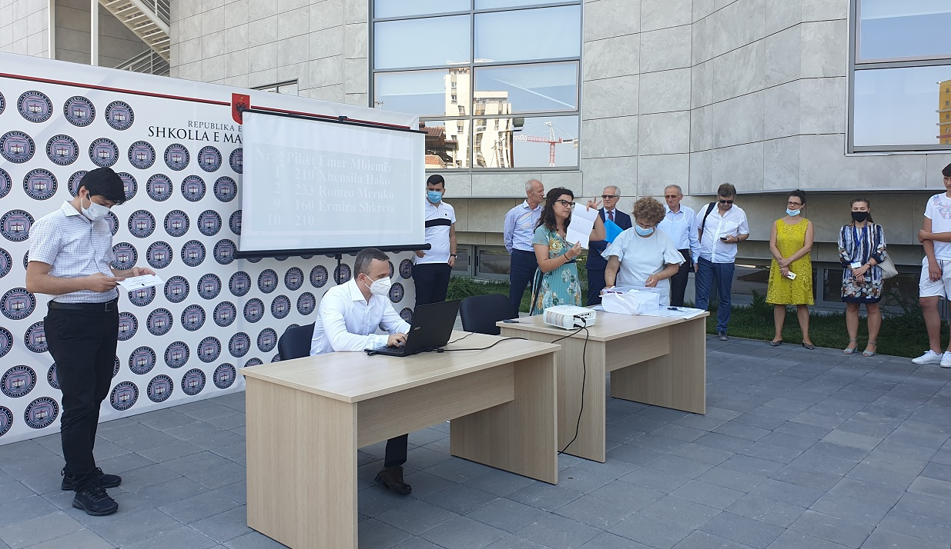

Figura nr.5 Shpallja e rezultateve të vlerësimit, çsekretimi

- Zhvillimi i testimit të shëndetit mendor dhe psikologjik

Me vendimin nr.15, datë 29.6.2020, Këshilli Drejtues i Shkollës miratoi Komisionin e Testimit të Shëndetit Mendor dhe Psikologjik, (referuar dhe listës me emrat e psikologëve dhe psikiatërve të miratuar paraprakisht nga Ministria e Drejtësisë), i përbërë nga dy psikologë, dy psikiatër dhe një pedagog i brendshëm me rolin e vëzhguesit nga Shkolla e Magjistraturës dhe një statisticien.
Ky testim u zhvillua me shkrim dhe me gojë, nëpërmjet vlerësimit në grup dhe vlerësimit mbi bazën e një interviste individuale.
Kandidatët për magjistratë u testuan mbi aftësitë psikologjike të tyre, mbi vlerësimin e përshtatshmërisë së tyre me profesionin dhe jo mbi gjendjen e tyre shëndetësore.
Pas përfundimit të këtij testi, ku kandidatët u vlerësuan si të përshtatshëm për detyrën e gjyqtarit/ prokurorit/ këshilltarit ligjor/ ndihmësit ligjor (ndarje kjo në bazë të profilit që kandidatët kishin përzgjedhur), Këshilli Drejtues me vendimin nr. 22, datë 16.7.2020, miratoi listën e kandidatëve me rezultatet më të larta, duke u bazuar në tabelën e Vlerësimit të Testit Elektronik dhe tabelën e Komisionit të Vlerësimit të Testit profesional, si dhe nga rezultatet e Komisionit të Vlerësimit të Shëndetit Mendor dhe Psikologjik.
Më datë 17 korrik 2020, Shkolla e Magjistraturës përcolli listën e kandidatëve me pikët më të larta pranë Këshillit të Lartë Gjyqësor, për kandidatët që përzgjodhën profilin e gjyqtarit, dhe listën e kandidatëve që kishin përzgjedhur profilin e prokurorit, pranë Këshillit të Lartë të Prokurorisë.

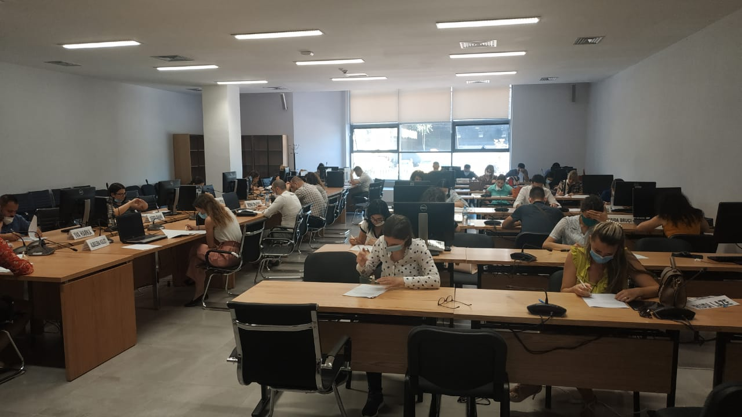

Figura nr. 6 Zhvillimi i testimit të shëndetit mendor dhe psikologjik me shkrim

- Publikimi i listës së fituesve

Me vendimin nr. 44, datë 9.10.2020, Këshilli Drejtues i Shkollës së Magjistraturës vendosi të publikohet lista e fituesve të kandidatëve për magjistratë dhe kandidatëve për këshilltarë dhe ndihmës ligjorë që do të pranohen në Programin e Formimit Fillestar për vitin akademik 2020-2021.
Në mbledhjen e datës 2 tetor 2020, Këshilli Drejtues i Shkollës së Magjistraturës me vendimin nr. 43, datë 2.10.2020 vendosi:

- Të lejohen kandidatët për magjistratë të shpallur me pikët më të larta me vendimin nr. 22, datë 16.7.2020 të këtij Këshilli të ndjekin procesin mësimor me të drejtat dhe detyrimet që lindin pas lidhjes së marrëveshjes së regjistrimit të kandidatit për magjistrat me Shkollën e Magjistraturës.
- Të publikohet lista e fituesve të kandidatëve për këshilltarë dhe ndihmës ligjorë për vitin akademik 2020-2021 në Programin e Formimit Fillestar.

Nisur nga të dhënat statistikore të kandidatëve që u shpallën fitues rezulton se pjesa më e madhe e tyre (57 kandidatë) kanë një eksperiencë të paktën 3-4 vjeçare (respektivisht 26 dhe 21 kandidatë). Në vend të dytë vijnë kandidatët me mbi 5 vjet punë (25 prej tyre), në vend të tretë janë kandidatët që kanë mbi 10 vjet eksperiencë (17 vetë) dhe pjesa tjetër me eksperiencë pune 6-9 vjet janë 23 vetë në total. Për më shumë detaje shihni grafikun e mëposhtëm.
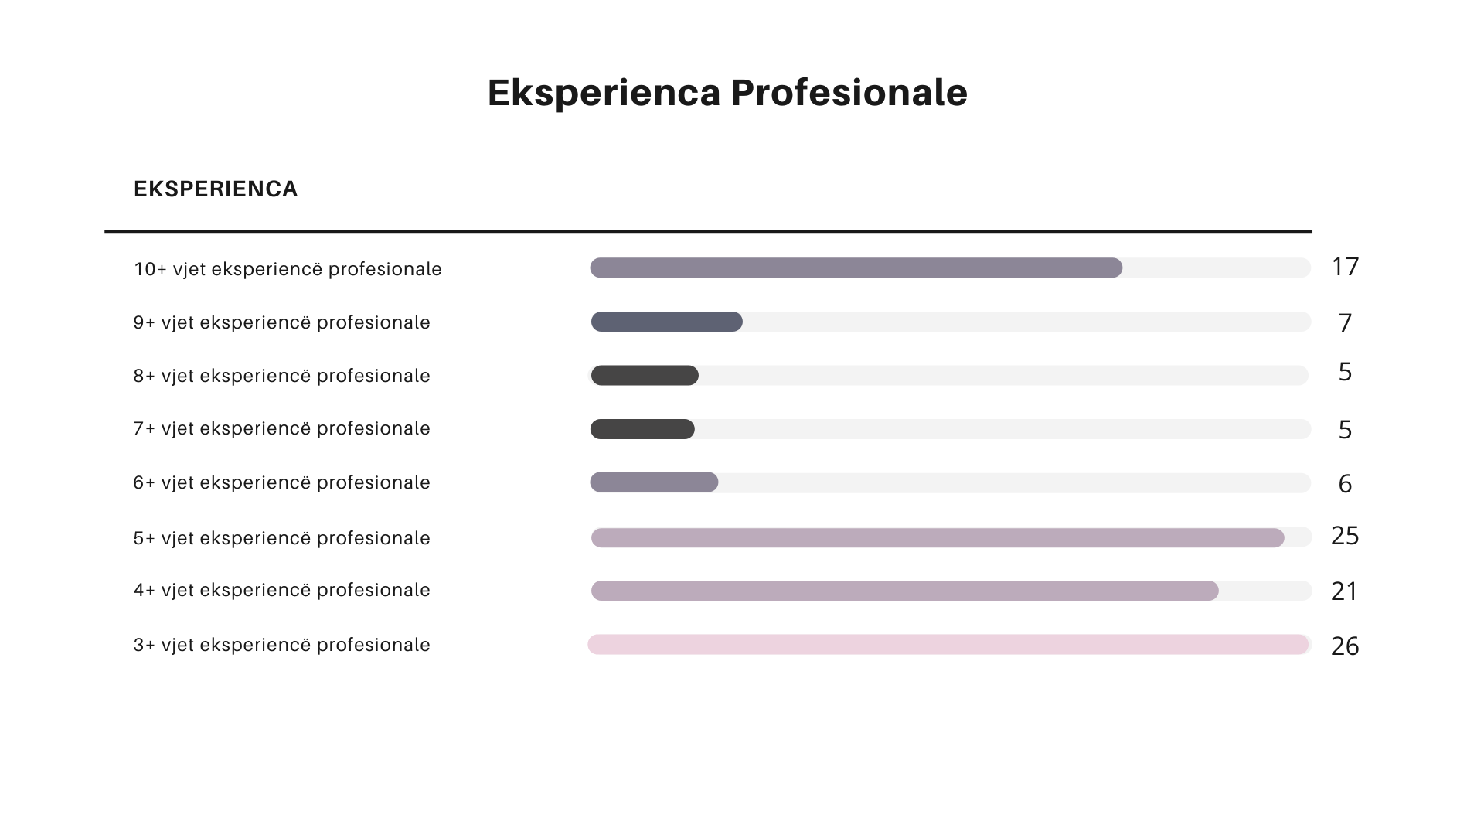
Grafiku nr.2 Informacion mbi eksperiencën profesionale të kandidatëve viti akademik 2020-2021

Përsa i përket gjinisë në vitin e parë dhe të dytë akademik 2020-2021 nga të dhënat statistikore rezulton se janë të regjistruar në Shkollë më shumë kandidate femra se sa meshkuj.
Më konkretisht, në vitin e parë janë 22 gjyqtare femra, 18 meshkuj, 19 prokurore femra, 17 prokurorë meshkuj. Nga radhët e këshilltarëve dhe ndihmësve ligjorë janë regjistruar në Shkollë 8 femra dhe 1 mashkull. Në vitin e dytë ndoqën Programin e Formimit Fillestar 14 gjyqtare femra, 10 gjyqtarë meshkuj, 16 prokurore femra, 6 prokurorë meshkuj.

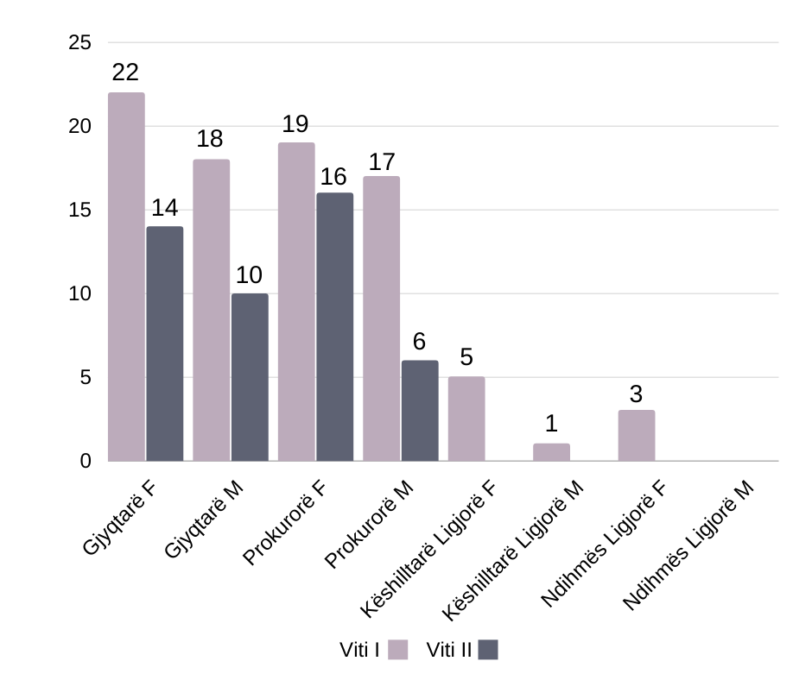Grafiku nr.3 Informacion mbi ndarjen gjinore të kandidatëve për magjistratë, viti akademik 2020-2021

Nisur nga vendi dhe fakulteti ku kanë zhvilluar studimet për drejtësi na rezulton se në vitin akademik 2020-2021, 107 kandidatë kanë kryer studimet për drejtësi në fakultetet shqiptare, nga të cilët 99 kandidatë kanë kryer studimet në fakultetet publike dhe 8 në fakultetet e drejtësisë private. Janë diplomuar në fakultetet e drejtësisë jashtë shtetit vetëm 5 kandidatë.
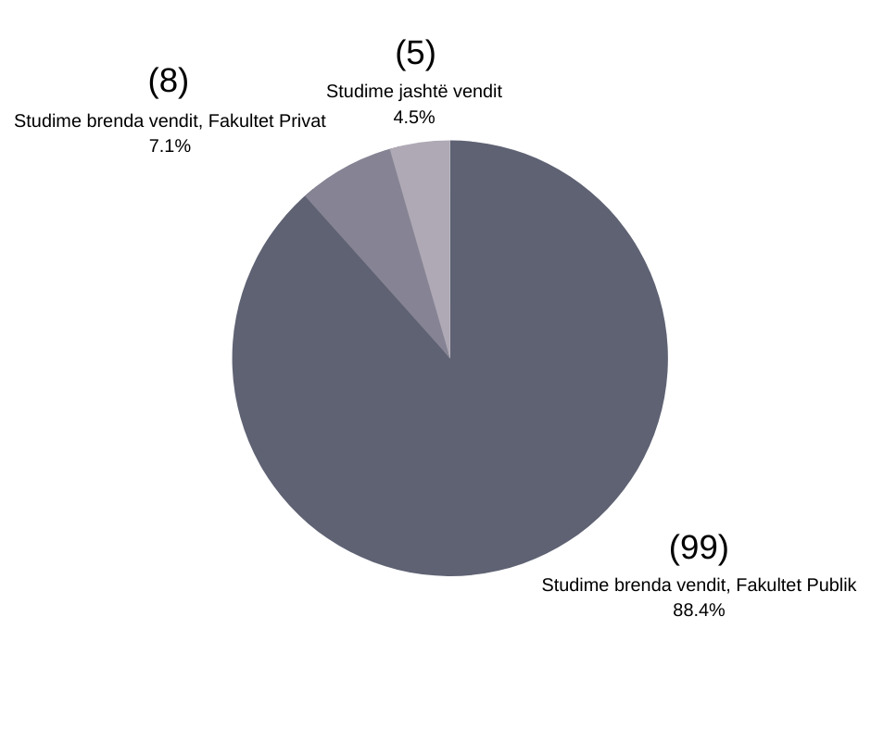
Grafik nr. 4 Informacion mbi studimet e kandidatëve për magjistratë, viti akademik 2020-2021

Lidhur me numrin e mundësive që kishin konkurruar kandidatët për t’u regjistruar në Shkollën e Magjistraturës, nga të dhënat statistikore rezulton se kanë hyrë me herën e parë të konkurrimit 28 kandidatë; kanë hyrë në Shkollë pasi kanë konkurruar të paktën 2 herë 24 kandidatë; kanë hyrë në Shkollë pasi kanë konkurruar të paktën 3 herë 9 kandidatë, si dhe kanë hyrë në Shkollë pasi kanë konkurruar të paktën 4-5 herë 5 kandidatë.
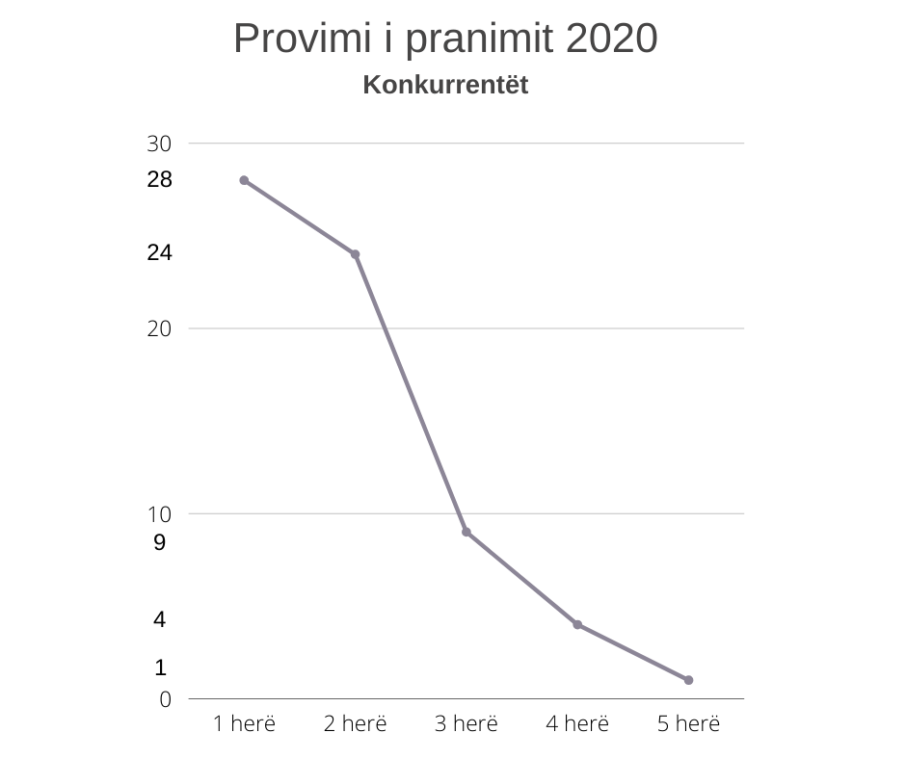

Grafiku nr. 5 Informacion mbi pjesëmarrjen në provimin e pranimit të vitit 2020

I. I. b Viti i parë
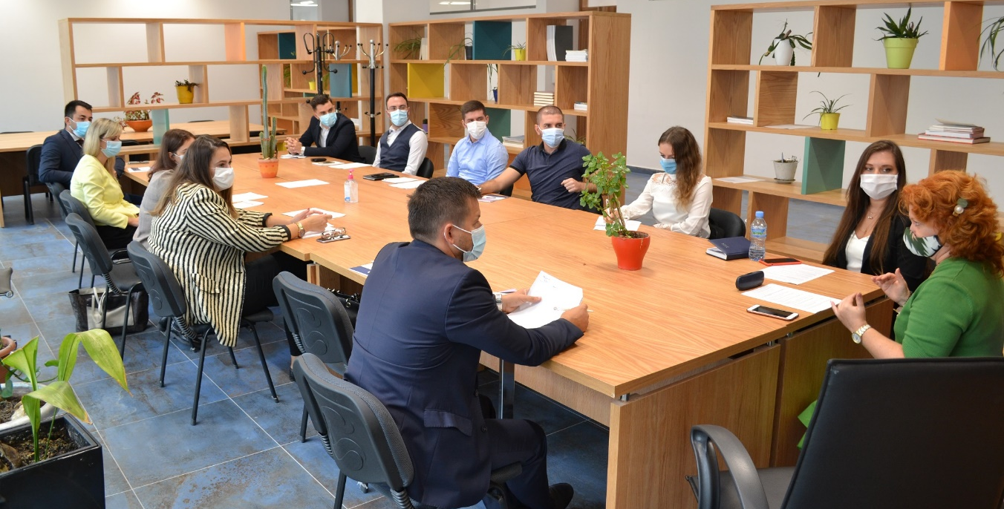
Përpara nisjes së vitit akademik, Shkolla e Magjistraturës organizoi një grup takimesh me kandidatët fitues për t’u njohur me programet, metodologjinë e mësimdhënies, respektimin e rregullave anti-Covid, platformën Moodle, bibliotekën etj.
Figura nr.7 Takim informues me kandidatët e vitit I-rë në Shkollën e Magjistraturës

Viti akademik 2020-2021 filloi më 5 tetor 2020 dhe u zhvillua mbështetur në metodologjinë hibride, ku çdo klasë kishte 10 kandidatë në auditor dhe 10 kandidatë online, të cilët ndërronin vendet në mënyrë periodike në javën vijuese. Mësimi vazhdoi në këtë mënyrë për gati tre javë dhe pas kësaj për shkak të gjendjes së pandemisë, Këshilli Pedagogjik i Shkollës së Magjistraturës, i mbledhur më datë 9 nëntor 2020, bazuar në Urdhrin e Ministrit të Shëndetësisë nr. 156, datë 10.3.2020, “Për marrjen e masave të veçanta në parandalimin e përhapjes së infeksionit të shkaktuar nga Covid-19”, i ndryshuar, bazuar në vendimin nr. 24, datë 28.7.2020, të Këshillit Drejtues të Shkollës së Magjistraturës dhe në Aneksin nr. 17 të Rregullores së Brendshme, vendosi që mësimi, për vitin e parë të vitit akademik 2020-2021 të zhvillohet vetëm online, nëpërmjet platformës Zoom Meeting.
Mësimi u zhvillua nga e hëna deri të premte, sipas orarit të përcaktuar në fillim të vitit akademik. 50% e kohës së përllogaritur për zhvillimin e orës mësimore do të zhvillohej në auditorin online dhe 50% e orës u përllogarit nga përgatitja e pedagogut të lëndës për zhvillimin e orës mësimore si dhe lidhja interaktive me kandidatin përmes kontrollimit të detyrave të kursit.

Kandidatët

Në përfundim të procesit të verifikimit të pasurisë dhe figurës nga Këshillat, statusin e kandidatit e fituan gjithsej 75 kandidatë, prej të cilëve:
- 40 kandidatë për gjyqtarë;
- 26 kandidatë për prokurorë;
- 6 kandidatë për këshilltarë ligjorë;
- 3 kandidatë për ndihmës ligjorë.
Bazuar në vendimin nr. 2, datë 28.1.2020 të Këshillit Drejtues të Shkollës së Magjistraturës, 2 prej kandidatëve për gjyqtarë, të cilët nuk e ndoqën procesin mësimor për arsye objektive gjatë vitit akademik 2019-2020, e filluan Programin e Formimit Fillestar në vitin akademik 2020 – 2021.

Lëndët e vitit të parë:

Me vendimin nr. 24, datë 28.7.2020, Këshilli Drejtues i Shkollës së Magjistraturës vendosi të miratojë Programin dhe Planin Mësimor të Formimit Fillestar për vitin e parë akademik 2020-2021, i cili parashikon zhvillimin e 17 lëndëve, të grupuara si më poshtë:

 | GRUPI I PARË | GRUPI I DYTË
 | E drejta civile | E drejta e punës dhe e drejta e sigurimeve shoqërore
 | E drejta penale | E drejta ndërkombëtare private
 | Procedura civile | E drejta tatimore-doganore
 | Procedura penale | Menaxhimi i gjykatave/ prokurorive dhe çështjeve të saj
 | E drejta kushtetuese dhe Të Drejtat e Njeriut | Pronësia intelektuale
 | E drejta e BE-së | Ndërmjetësimi, arbitrazhi
 | E drejta administrative
 | Shkrim dhe arsyetim ligjor
 | Etika profesionale
 | E drejta familjare
 | E drejta tregtare dhe e kompanive

Zhvillimi i provimeve dhe vlerësimi i kandidatëve
Në zbatim të Urdhrit të Ministrit të Shëndetësisë nr. 156, datë 10.3.2020, “Për marrjen e masave të veçanta në parandalimin e përhapjes së infeksionit të shkaktuar nga Covid-19”, Shkolla e Magjistraturës vendosi mbi mundësinë e zhvillimit të provimeve të lëndëve në auditorët e Shkollës së Magjistraturës, duke pasur parasysh sigurimin e kushteve të vendosura sipas protokolleve të sigurisë për parandalimin e përhapjes së COVID-19.

Vlerësimi i kandidatëve për magjistratë gjatë vitit të parë u bë sipas skemës:
a) Vlerësimi i vazhdueshëm gjatë gjithë vitit akademik;
b) Provim përfundimtar i lëndës.

Totali i pikëve të vlefshme për vlerësimin e kandidatëve për çdo lëndë në fund të vitit/semestrit është 100 pikë, nga të cilat me 40 pikë vlerësoheshin detyrat e kursit, rastet praktike dhe diskutimet interaktive, mbi vlerësimin e vazhdueshëm, ndërsa provimi përfundimtar i lëndës vlerësohej me 60 pikë. Kufijtë maksimalë dhe minimalë të këtyre vlerësimeve u vendosën rast pas rasti nga çdo lëndë në varësi të natyrës dhe specifikave të saj. Këto limite u përcaktuan në çdo program lënde para fillimit të vitit akademik. Mënyra dhe skema e vlerësimit, si dhe pikavarazhi për secilën pjesë të vlerësimit u bë e ditur nga pedagogët përgjegjës të lëndëve për kandidatët në fillim të çdo kursi apo lënde, mbështetur në kriteret e vlerësimit.

Vlerësimi i kandidatëve për këshilltarë dhe ndihmës ligjorë për provimin përfundimtar në Programin e Formimit Fillestar që ata zhvilluan në këtë vit u bë sipas skemës:
- Vlerësimi i vazhdueshëm gjatë gjithë vitit akademik;
- Provimi përfundimtar i lëndës;
- Provimi me raste praktike.

Provimi përfundimtar me rastet praktike për kandidatët për këshilltarë dhe ndihmës ligjorë u zhvillua në datën 13 korrik 2021. Provimi u zhvillua me shkrim, i sekretuar dhe zgjati 4 orë. Teza ishte e ndërtuar me katër raste praktike nga fushat si vijon: a) pjesa I - E drejta private (civile, familjare e punës, tregtare) dhe e drejta procedurale civile; b) pjesa II - E drejta penale dhe procedurale penale; c) pjesa III - E drejta administrative materiale dhe e drejta procedurale administrative; ç) pjesa IV - E drejta publike (kushtetuese, të drejtat e njeriut, ndërkombëtare, legjislacioni i BE-së etj.).
Provimi u vlerësua nga një komision i përbërë nga katër anëtarë, nga radhët e pedagogëve të brendshëm dhe të jashtëm të Shkollës së Magjistraturës. Korrigjimi i provimit me shkrim u bë në një sallë të mbyllur (mjedis zyrtar) brenda godinës së Shkollës së Magjistraturës. Gjithashtu, asnjë anëtar i komisionit nuk lejohej të merrte me vete fletët e provimit. Gjatë provimit, e gjithë salla u mbikëqyr nga një komision i ngritur për këtë qëllim nga Drejtoria e Shkollës. Nga Komisioni i Provimit nuk u konstatuan raste të mungesës së tezave në zarfet e mëdha. Zarfet e mëdhenj me fletët e përgjigjeve u hapën vetëm në ditët e korrigjimit në prezencë të komisionit të korrigjimit.
Shpallja e rezultateve në bazë të numrave të sekretimit u bë më datë 15 korrik po në këtë datë, u bë dhe hapja e zarfeve të vegjël me emrat në prani të kandidatëve për magjistratë, sipas teknikës zoom meeting. Pas marrjes së rezultateve, kandidatët verifikuan përgjigjet e tyre. Fletët e provimit u panë nga kandidatët, vetëm në sallën e vënë në dispozicion nga Shkolla. Nuk u lejua fotokopjimi ose marrja e fletëve të provimit.
Me vendimin nr. 15, datë 15.7.2021, Këshilli Pedagogjik miratoi vlerësimin përfundimtar të kandidatëve për këshilltarë dhe ndihmës ligjorë. Këto rezultate, pas miratimit nga ana e Këshillit Drejtues të Shkollës së Magjistraturës, iu përcollën Këshillit të Lartë Gjyqësor, pasi këta kandidatë, sipas parashikimeve në ligjin nr. 98/2016 do të emërohen nga ana e këtij Këshilli në detyrën e këshilltarit ligjor pranë Gjykatës së Lartë dhe në detyrën e ndihmësit ligjor pranë gjykatave të apelit.

Vlerësimi i subjektit të rivlerësimit, i cili me vendimin e KLGJ-së do të ndiqte për një periudhë 9-mujore Programin e Formimit pranë Shkollës së Magjistraturës u bë sipas skemës:
- Vlerësimi i vazhdueshëm gjatë gjithë vitit akademik;
- Provimi përfundimtar i lëndës;
- Provimi me raste praktike.

Me vendimin nr. 10, datë 2.7.2020, Këshilli Pedagogjik i Shkollës së Magjistraturës miratoi rezultatet e këtij subjekti, të cilat u certifikuan, së bashku me raportin përfundimtar nga ana e Këshillit Drejtues. Në bazë të rezultateve të arritura nga subjekti, i cili mori mbi 70% të pikëve në provimin përfundimtar, ai arriti të kalojë mangësitë e parashtruara në Vendimin e Komisionit të Pavarur të Kualifikimit. Në vijim, vendimi i Shkollës së Magjistraturës, iu përcoll, sipas parashikimeve në ligjin nr. 84/2016, “Për rivlerësimin kalimtar të gjyqtarëve dhe prokurorëve në Republikën e Shqipërisë”, Komisionit të Pavarur të Kualifikimit, Vëzhguesve të Operacionit Ndërkombëtar të Monitorimit dhe Këshillit të Lartë Gjyqësor.

Marzhet e vlerësimit
- Vlerësimi maksimal i vitit të parë për kandidatët për magjistratë është 2250 pikë
dhe
- Vlerësimi maksimal i vitit të parë për kandidatët për këshilltarë dhe ndihmës ligjor është 2450 pikë.

Vlerësimi me shkallë i kandidatëve për magjistratë është:
- Niveli “Shkëlqyeshëm” është 100 (njëqind) pikë;
- Niveli “Shumë mirë” është 90-99 (nëntëdhjetë deri nëntëdhjetë e nëntë) pikë;
- Niveli “Mirë” është 70-89 (shtatëdhjetë deri tetëdhjetë e nëntë) pikë;
- Niveli “Mjaftueshëm” është 50-69 (pesëdhjetë deri gjashtëdhjetë e nëntë) pikë.

Nga rezultatet e arritura nga kandidatët në vitin akademik 2020-2021, vihet re se pjesa mbizotëruese ka marrë vlerësimin “Mirë”, megjithatë ka një dallim te kandidatët për gjyqtarë, një pjesë e të cilëve është vlerësuar me “Shumë mirë”, konkretisht, tabela si vijon:

Marzhet e vlerësimit | Kandidatë për gjyqtarë (40) | Kandidatët për Prokurorë (26) | Kandidatët për Këshilltar/ndihmës ligjor (9)
Shumë mirë | 15% | 0 | 0
Mirë | 85% | 100% | 100%

Tabela 1: Vlerësimi përfundimtar në % i kandidatëve të vitit të parë

I. I. c Viti i dytë

Për shkak të gjendjes së pandemisë, edhe kurset mësimore për vitin e dytë të vitit akademik 2020-2021, u zhvilluan vetëm online nëpërmjet platformës Zoom Meeting, deri në fund të muajit janar. Gjyqet imituese me kandidatët për magjistratë të vitit të dytë vijuan në të njëjtën mënyrë pranë gjykatave dhe prokurorive ku ata u caktuan, në varësi të statusit dhe vendimeve që morën këto institucione bazuar në situatën e pandemisë.

Kandidatët
Në vitin e dytë Shkolla e Magjistraturës pati 46 kandidatë për magjistratë.

Lëndët, gjyqet imituese dhe praktika paraprofesionale

Gjatë vitit akademik 2020-2021, kandidatët realizuan kurse me natyrë formuese me karakter të përgjithshëm, si “Psikologjia dhe komunikimi” dhe “Anglishtja ligjore”, kurse me natyrë praktike, si “Klinika ligjore dhe shkencore” dhe “Kriminalistika”, gjyqe imituese dhe praktikë paraprofesionale.

Ngarkesa mësimore ishte e shpërndarë si vijon:
- 48 orë me natyrë formuese me karakter të përgjithshëm dhe të specializuar në drejtim të rritjes së dijeve dhe aftësimit sa më praktik të kandidatëve;
- 1088 orë janë praktikë vëzhguese në organet e drejtësisë dhe institucione të tjera;
- 292 orë janë të formimit praktik në një ditë në javë në shkollë dhe/ose online në semestrin e parë dhe dy ditë në javë në shkollë dhe/ose online në semestrin e dytë.

Ndarja e ngarkesës së tyre në institucione dhe në auditor sipas semestrave u realizua si më poshtë:
- 4 ditë në javë në praktikë - 1 ditë në javë në Shkollë dhe/ose online - Semestri I;
- 3 ditë në javë në praktikë - 2 ditë në javë në Shkollë dhe/ose online- Semestri II.

Praktika paraprofesionale zgjati 9 muaj, duke filluar në muajin tetor 2020 deri në muajin qershor 2021 dhe u realizua në Gjykatën e Rrethit Gjyqësor Tiranë, Prokurorinë pranë Gjykatës së Rrethit Gjyqësor Tiranë, Gjykatën Administrative të Shkallës së Parë Tiranë dhe Gjykatën Kushtetuese.
Praktika, e konceptuar si lëndë më vete, përfundoi me shkrimin dhe dorëzimin e raporteve analizë mbi gjyqet dhe dosjet që ndjekin kandidatët. Këtë vit u dorëzuan 4 raporte sipas këtyre lëndëve kryesore: e drejtë civile, e drejtë penale, e drejtë administrative dhe e drejtë kushtetuese.
Ky raport analizë bën lidhjen e teorisë me praktikën, duke bërë një krahasim të doktrinës me praktikën lidhur me një institut të caktuar të së drejtës.

Komponentët e këtij raporti janë si më poshtë vijon:

Përshkrimi i dosjes dhe seancave gjyqësore ku ky institut është hasur. Në këtë komponent, kandidatët për magjistratë paraqesin në radhë të parë në mënyrë sasiore dosjet dhe seancat gjyqësore që kanë ndjekur dhe ose këqyrur në lidhje me institutin e përzgjedhur prej tyre. Në këtë mënyrë evidentohet lehtësisht se çfarë angazhimi kanë pasur kandidatët gjatë praktikës, si dhe vlerësimi i tyre bëhet më i matshëm. Së dyti, në këtë komponent paraqitet një analizë e përmbledhur krahasimore mbi objektin dhe faktet relavante të çështjeve të ndjekura gjatë praktikës në lidhje me institutin përkatës. Në këtë mënyrë, kandidatët trajnohen për të identifikuar tipologjinë e fakteve që çojnë në zbatimin e një instituti të caktuar të së drejtës.

Analizë e përqasjes ndaj institutit të së drejtës në praktikë. Në këtë komponent kandidati për magjistrat paraqet një analizë të përmbledhur krahasimore të zhvillimit, kuptimit, interpretimit dhe zbatimit të institutit në praktikë. Analiza bazohet në dosjet dhe seancat gjyqësore të ndjekura, siç janë përshkruar në komponentin e mësipërm. Kandidati magjistrat analizon zhvillimin e institutit nga njëra çështje në tjetrën, veçoritë që ai paraqet në kontekste të ndryshme faktuale, përqasjen e gjyqtarit/prokurorit si dhe identifikon ndryshimet në përqasje, nëse ka të tilla. Çdo aspekt i analizës shoqërohet me një argument konciz. Në këtë komponent kandidatët trajnohen në aftësitë e tyre analitike.

Konkluzione. Raporti mbyllet me krahasimin e teorisë dhe praktikës, pra si është zbatuar teoria dhe si duhej të zbatohej. Konkluzione ku fokusi është te marrëdhënia ndërmjet “laë in the books” dhe “laë in action”. Gjithashtu, konkluzionet duhet të përmbajnë opinionin e kandidatëve në lidhje me ndryshimet e mundshme që ata kanë vënë re ndërmjet praktikës dhe teorisë. Pyetje të tilla, si p.sh.: përse mendoni që ka një ndryshim ndërmjet teorisë dhe praktikës, duhet të gjejnë përgjigje në këtë komponent. Kjo i mundëson kandidatët të reflektojnë për atë çfarë ata kanë mësuar në shkollë dhe çfarë kanë parë në praktikë.

Gjyqet imituese të organizuara gjatë vitit akademik 2020-2021 ishin 7 gjyqe imituese për grup, pra 28 gjyqe imituese gjithsej.
Kandidatët përgatitën aktet ligjore të nevojshme për realizimin e gjyqeve imituese, si dhe raportimeve për praktikën gjyqësore. Çdo gjyq imitues ka sesionin e tij të përgatitjes së akteve nga kandidatët. Aktet u përgatitën në mënyrë të pavarur nga kandidatët sipas ndarjes së punës në grupe dhe u diskutuan me pedagogët përgjegjës të praktikës paraprofesionlae. Në auditor u nxorën konkluzionet e versioneve finale të tyre. Në rubrikën “Debat” kishte trajtime nga praktika gjyqësore, si dhe përgatitje të dosjeve për gjyqin imitues në një ose disa çështje konkrete gjyqësore, të tilla si për shembull: nga fusha e sigurimeve, e kriminalistikës, e mjekësisë ligjore, e kontabilitetit, e prokurimeve e të tjera. Një kurs përfshin më shumë se 2-4 çështje, në varësi të problematikës që lidhet me praktikën gjyqësore.
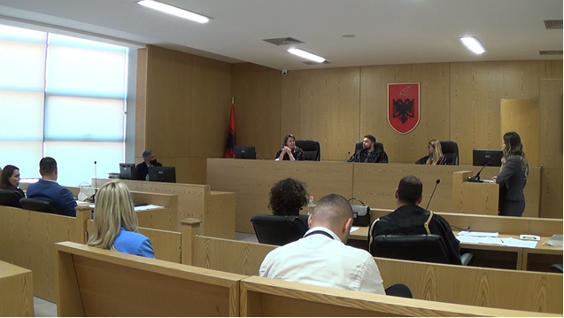
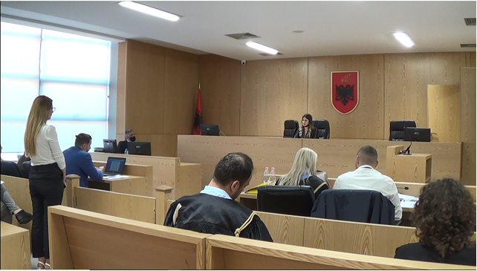

Figura nr.8 Pamje nga zhvillimet e gjyqeve imituese, viti II-të

Vlerësimi i kandidatëve në vitin e dytë

Në vitin e dytë u vlerësuan në mënyrë të vazhdueshme tre komponentë:
- Komponenti i parë lidhet me kurset në funksion të formimit të përgjithshëm dhe kurset e specializuara praktike. Pikët maksimale të komponentit të parë të vitit të dytë janë 450 pikë;
- Komponenti i dytë i vlerësimit lidhet me formimin e aftësive praktike në drejtimet e mëposhtme:
a) Mënyra e vlerësimit të gjyqeve imituese, diskutimeve dhe debateve lidhur me çështje të praktikës gjyqësore, si dhe dosjeve të përgatitura gjatë vitit. Realizimi i gjyqeve imituese, debateve, dosjeve të përgatitura dhe vlerësimi, bëhet nga pedagogët përgjegjës të praktikës në Shkollë. Vlerësohet me 100 pikë me koeficient vështirësie 2 (dy);
b) Mënyra e vlerësimit të praktikës në gjykata dhe prokurori: (Vlerësimi i praktikës bëhet nga përgjegjës/përgjegjësit e stazhit paraprofesional nga radhët e gjyqtarëve dhe prokurorëve. Në fund të stazhit, përgjegjësi i stazhit jep një vlerësim narrativ për veprimtarinë që ka mbuluar kandidati, duke u bazuar në kriteret e vlerësimit të përcaktuara në ligjin nr. 96/2016, si aftësitë profesionale, që kanë të bëjnë me nivelin e njohurive dhe aftësive ligjore, aftësive organizative, të vlerësuara në bazë të veprimtarisë së kandidatit gjatë ditëve të praktikës, si dhe një karakteristikë të etikës dhe angazhimit ndaj vlerave profesionale, si edhe mbi aftësitë personale dhe angazhimin personal të tij. Praktika në gjykata dhe prokurori vlerësohet me 100 pikë për secilën periudhë në gjykatat dhe prokurorinë e shkallës së parë dhe me 50 pikë në Gjykatën Kushtetuese me koeficient vështirësie 1.5 (një pikë pesë) dhe në total me 675 pikë;
c) Mënyra e vlerësimit të praktikës përmes raporteve analizë të zhvilluara në katër fushat kryesore. Vlerësimi i raporteve analizë u bë nga pedagogët e lëndëve sipas katër fushave kryesore. Raportet analizë u sekretuan për të ruajtur objektivitetin e vlerësimit dhe u vlerësuan me nga 100 pikë secila fushë. Vlerësimi total i raporteve analizë ishte me 400 pikë, me koeficient vështirësie 2 dhe u bë nga pedagogët e brendshëm përgjegjës në bashkëpunim me pedagogët e lëndëve përkatëse.
- Komponenti i tretë i vlerësimit lidhet me formimin, frekuentimin, komunikimin, sjelljen dhe respektimin e etikës. Ky vlerësim është me 100 pikë me koeficient vështirësie 1 dhe kryhet nga pedagogu i brendshëm koordinator i stazhit paraprofesional në Shkollë.

Vlerësimi total i të gjithë komponentëve të vitit të dytë është 2225 pikë.

I. I. d Provimi përfundimtar pas vitit të dytë

Provimi përfundimtar për vitin akademik 2020-2021 në vitin e dytë u zhvillua më datë 21.6.2021.
Provimi u zhvillua me shkrim, me një tezë të ndërtuar me katër raste praktike nga fushat e mëposhtme: a) pjesa e parë - E drejta private (civile, familjare e punës, tregtare) dhe e drejta procedurale civile; b) pjesa e dytë - E drejta penale dhe procedurale penale; c) pjesa e tretë - E drejta administrative materiale dhe e drejta procedurale administrative; ç) pjesa e katërt - E drejta publike (kushtetuese, të drejtat e njeriut, ndërkombëtare, legjislacioni i BE-së etj.).
Provimi përfundimtar u vlerësua nga një komision i përbërë nga gjashtë anëtarë, nga të cilët katër anëtarë nga radhët e pedagogëve të brendshëm dhe të jashtëm të Shkollës së Magjistraturës, përgjegjës të lëndëve kryesore dhe nga një anëtar i Këshillit të Lartë Gjyqësor dhe Këshilli i Lartë i Prokurorisë miratuar me vendimin nr. 18, datë 16.6.2021 të Këshillit Drejtues, “Për caktimin e anëtarëve të komisionit të provimit përfundimtar të kandidatëve të vitit të dytë për vitin akademik 2020-2021”.
Provimi me raste praktike u bë me shkrim, përgjatë 4 orëve, duke iu nënshtruar procesit të sekretimit, me qëllim ruajtjen e objektivitetit. Procedura e sekretimit ishte e njëjtë si provimi i pranimit.
Korrigjimi i provimit me shkrim u bë në një sallë të mbyllur (mjedis zyrtar) brenda godinës së Shkollës së Magjistraturës. Gjithashtu, asnjë anëtar i komisionit nuk u lejua të merrte me vete fletët e provimit. Gjatë provimit, e gjithë salla u mbikëqyr nga një komision i ngritur për këtë qëllim nga Drejtoria e Shkollës. Nga Komisioni i Provimit nuk u konstatuan raste të mungesës së tezave në zarfet e mëdha.
Zarfet e mëdhenj me fletët e përgjigjeve u hapën vetëm në ditët e korrigjimit në prezencë të komisionit të korrigjimit.
Shpallja e rezultateve në bazë të numrave të sekretimit u bë më datë 15 korrik 2021. Po në këtë datë, u bë dhe hapja e zarfeve të vegjël me emrat në prani të kandidatëve për magjistratë, sipas teknikës zoom meeting.
Pas marrjes së rezultateve, kandidatët verifikuan përgjigjet e tyre. Fletët e provimit u panë nga kandidatët, vetëm në sallën e vënë në dispozicion nga Shkolla. Nuk u lejua fotokopjimi ose marrja e fletëve të provimit.

Vlerësimi total i të gjithë komponentëve të vitit të parë dhe të dytë u miratua me vendimin nr.11 datë 2 korrik 2021 të Këshillit Pedagogjik dhe është shumatorja e:
- 2250 pikëve të vitit të parë;
- 2225 pikëve të vitit të dytë dhe
- 200 pikëve të provimit përfundimtar.
Totali i vlerësimit të dy viteve të para është 4675 pikë.

I. I. dh Përmbushja e objektivave mësimorë

Procesi i mësimdhënies në Shkollën e Magjistraturës gjatë vitit akademik 2020 – 2021 solli si rezultat plotësimin e objektivave dhe synimeve të mëposhtme nga kandidatët për magjistratë dhe kandidatët për këshilltarë dhe ndihmës ligjorë, bazuar në programin për aftësitë e magjistratit, në të cilin janë përcaktuar objektivat dhe kompetencat:
Synimi 1: Njohuri të thelluara procedurale/materiale, nga jurisprudenca vendase/europiane
- Njohuri të qëndrueshme dhe të thelluara për të drejtën dhe vlerësimi i saj
Kandidati magjistrat duhet:
1. të zotërojë njohuri të qarta dhe të thelluara teorike mbi konceptet, parimet dhe institutet kryesore, në të drejtat: private, penale, administrative, publike, të ndërthurura me aspektin praktik, duke identifikuar dallimet midis instituteve në fushat e ndryshme të së drejtës.
- Kuptim i qartë dhe njohuri të thelluara për jurisprudencën dhe vlerësimi i saj
Kandidati magjistrat duhet:
1. të njohë dhe të vlerësojë në mënyrë të thelluar qëndrimet dhe interpretimet me vlerë doktrinore në praktikën gjyqësore brenda vendit dhe të ndjekë në mënyrë të përditësuar jurisprudencën europiane të zbatueshme për kontekstin shqiptar (GJEDNJ, GJED etj.).
- Zbatimi i së drejtës nga pikëpamja praktike
Kandidati magjistrat duhet:
1. të identifikojë çështjet ligjore që ngrihen në një situatë faktike, të përcaktojë bazën ligjore të saj dhe të identifikojë dhe të jetë i vetëdijshëm për synimet legjislative;
2. të analizojë faktet/provat, të përcaktojë se cilat prej tyre janë të rëndësishme për zgjidhjen e çështjes, dhe të evidentojë implikimet sociale në zbatimin e së drejtës.

Synimi 2: Aftësim në veprimet/hetimet paraprake dhe përgatitjen e seancës gjyqësore
- Çështjet procedurale
Kandidati magjistrat duhet:
1. të vlerësojë se kur dosja i përmbush kriteret formale dhe të ndërmarrë veprimet e nevojshme sipas rastit.
- Përgatitjet për thelbin e çështjes
Kandidati magjistrat duhet:
1. të studiojë dosjen/materialin për të përcaktuar natyrën e konfliktit/ngjarjes/çështjes, faktet kyçe, si dhe bazën ligjore përkatëse (ligjin, praktikën gjyqësore, doktrinën, politikat gjyqësore);
2. të përcaktojë provat dhe t’i çmojë ato në funksion të zgjidhjes së çështjes/marrjes së vendimit.
- Vlerësimi paraprak
Kandidati magjistrat duhet:
1. të përcaktojë radhën e veprimeve paraprake/përgatitore si dhe ato të seancës gjyqësore, duke vlerësuar edhe mundësinë e zbatimit të alternativave të zgjidhjes jashtëgjyqësore;
2. të përcaktojë kontekstin shoqëror të çështjes.
- Bashkëpunimi procedural
Kandidati magjistrat duhet:
1. të bashkëpunojë dhe/ose të drejtojë kolegët, grupin hetimor, palët.

Synimi 3: Aftësim në debatin gjyqësor
- Çështjet procedurale
Kandidati magjistrat duhet:
1. të organizojë debatin duke shmangur rrethanat e papritura e duke komunikuar paraprakisht me pjesëmarrësit e procesit;
2. të zgjidhë çështjet drejt, pa vonesë, duke respektuar të drejtat e palëve;
3. të vlerësojë mundësinë e zbatimit të alternativave jashtëgjyqësore;
4. të respektojë standardin e arsyetimit të vendimeve të ndërmjetme në përgjigje të kërkesave të palëve përgjatë ecurisë së procesit gjyqësor.
- Për thelbin e çështjes
Kandidati magjistrat duhet:
1. të përmbledhë në mënyrë të saktë dhe të bëjë pyetje për të kontrolluar kufijtë e kuptimit të çështjes, për të marrë informacionin që i mungon ose është i paqartë për fakte dhe këndvështrime me rëndësi për gjykimin duke ndërtuar strategjinë e pyetjeve dhe ballafaqimeve për të sqaruar mospërputhjet.

Synimi 4: Aftësim në përgatitjen e akteve dhe marrjen e vendimeve
- Çështjet formale
Kandidati magjistrat duhet:
1. të vlerësojë kompetencën dhe pranueshmërinë në çështjet civile, penale dhe administrative;
2. të përcaktojë dhe të vlerësojë faktet thelbësore të çështjes, me ndikim në përgatitjen e akteve dhe në marrjen e vendimit, në raport me kontekstin shoqëror të çështjes;
3. të shprehet qartë dhe saktë, me një gjuhë të përshtatshme dhe të kuptueshme për palët.
- Në dhomë këshillimi/në grup hetimor
Kandidati magjistrat duhet:
1. të dëgjojë, reagojë dhe komentojë në mënyrë efektive e konstruktive idetë e shprehura nga kolegët, brenda kohës së caktuar, duke propozuar ndryshimet që i çmon të nevojshme, të mbrojë pikëpamjen e tij/saj me vendosmëri dhe, kur është e nevojshme, të heqë dorë prej saj;
- Çështjet e thelbit të çështjes
Kandidati magjistrat duhet:
1. të përcaktojë, debatojë dhe zbatojë ligjin procedural dhe material, jurisprudencën dhe doktrinën në çështjen konkrete;
2. të analizojë provat, të arsyetojë drejt lidhur me faktet që ato provojnë dhe të dallojë qartë pretendimet/pikëpamjet e paraqitura nga palët nga faktet mbi të cilat bazon vendimin;
3. të aftësohet për përgatitjen e një vendi të strukturuar dhe të argumentuar qartë duke u mbështetur në përfundimet e arritura, lidhur me çështjet e faktit dhe të ligjit.

Synimi 5: Forcim i vetëdijes shoqërore të magjistratit, integritetit dhe etikës profesionale
- Funksioni i magjistratit
Kandidati magjistrat duhet:
1. të tregojë qëndrim të paanshëm dhe me integritet dhe të ketë qëndrim profesional të pavarur për të përballuar presionet e çdo lloji;
2. të ketë sjellje etike profesionale dhe t’i shmanget konfliktit të interesit;
3. të aftësohet në marrjen e vendimit në çështjen konkrete duke pasur në vëmendje efektin shoqëror të saj;
4. të jetë i ndërgjegjshëm për funksionin e tij/saj si magjistrat, gjithashtu edhe për sjelljen shoqërore ose private dhe të tregojë përgjegjësinë e tij/saj në jetën e tij/saj profesionale dhe private.
- Profesionalizmi
Kandidati magjistrat duhet:
1. të familjarizohet shpejt me njohuritë ligjore dhe të analizojë cilat rrethana të tjera mund të ndikojnë në vendim dhe duke vepruar kështu, të marrë parasysh politikat dhe ligjin.
- Politikat penale/civile/administrative
Kandidati magjistrat duhet:
1. të gjejë dhe zbatojë politikën përkatëse në një çështje konkrete;
2. të marrë pjesë në diskutimet dhe propozimet për ndryshimet e legjislacionit në fushën e drejtësisë, të drejtojë një debat ligjor duke marrë iniciativën dhe duke nxitur sjelljen në grup.

Synimi 6: Bashkëpunim, transparencë dhe komunikim
- Bashkëpunimi
Kandidati magjistrat duhet:
1. të japë vlerësim konstruktiv dhe efektiv për kolegët dhe të vlerësojë ndikimin e veprimeve/sjelljeve të tij/saj mbi të tjerët;
2. të jetë transparent duke respektuar diversitetin, konfidencialitetin dhe parimet e mbrojtjes së të dhënave personale;
3. të komunikojë me një gjuhë të qartë e të përshtatshme dhe të hapur me kolegët, të dëgjojë opinionet e kundërta, të jetë mendjehapur dhe të reflektojë mbi kritikën që i bëhet;
4. të kuptojë sjelljet dhe veçoritë e pjesëmarrësve dhe të vetëpërmbahet dhe të shmangë çdo lloj nënkuptimi apo kuptimi tjetër nga qëllimi kryesor.

I. I. e Stafi pedagogjik

Shkolla e Magjistraturës i kushton një rëndësi primare stafit pedagogjik që përzgjedh duke synuar të përmbushë standarde ekselence në mësimdhënie. Kushtet dhe kriteret për të qenë pedagog në Shkollë janë të parashikuara në ligj dhe procedura e përzgjedhjes së tyre është pjesë e rëndësishme e Rregullores së Brendshme të Shkollës.
Në Programin e Formimit Fillestar për vitin akademik 2020-2021 u angazhuan 11 (njëmbëdhjetë) pedagogë të brendshëm dhe 64 pedagogë të jashtëm, nga të cilët 35 gjyqtarë dhe prokurorë në sistem.
Në lëndët kryesore përqindja e gjyqtarëve dhe prokurorëve të angazhuar është edhe më e lartë, konkretisht 30 gjyqtarë/prokurorë në 49 pedagogë, ose 61%.
Në vitin e dytë kontribuuan edhe 7 (shtatë) specialistë të fushës nga të cilët 43% gjyqtarë/prokurorë.
Shkolla gjithashtu, miratoi edhe pedagogë në dispozicion për të ofruar ekspertizë në momentet kur është vlerësuar e nevojshme nga pedagogët e lëndës. Pedagogët në dispozicion kanë qenë 26, nga të cilët 16 gjyqtarë/prokurorë në detyrë, ose 62%.
Është për t’u theksuar se, edhe pse mësimdhënia në Shkollë bazohet në praktikën e gjykatave kombëtare dhe ndërkombëtare dhe lidhja me profesionin është elementi më i rëndësishëm që përçohet te kandidatët, sërish, një pjesë e madhe e stafit pedagogjik të Shkollës është me grada e tituj shkencorë, konkretisht 35% e gjithë stafit pedagogjik është me gradën Doktor/Doktor i asociuar/Profesor.

I. I. f Bashkëpunimi me Këshillin e Lartë Gjyqësor dhe Këshillin e Lartë të
Prokurorisë

Shkolla e Magjistraturës ka marrëdhënie bashkëpunimi, shkëmbimi informacioni, analizimi dhe ndihme reciproke me KLGJ-në dhe KLP-në. Në funksion të mirëfunksionimit të sistemit të drejtësisë ka pasur një shkëmbim intensiv informacioni dhe idesh me KLGJ-në dhe KLP-në lidhur me Programin e Formimit Fillestar. Konkretisht:
- Shkolla është konsultuar me Këshillat lidhur me kuotat për provimin e pranimit;
- Shkolla ka përcjellë të dhënat dhe dosjet për aplikantët për provimin e pranimit dhe ka reflektuar opinionet e këshillave lidhur me listën finale të aplikantëve që do të nisnin procesin mësimor;
- Shkolla ka pritur konfirmimet nga këshillat për përshtatshmërinë e figurës dhe pasurinë për aplikantët përpara se të merrnin statusin e kandidatit për magjistrat/këshilltar/ndihmës ligjor;
- Shkolla ka përcjellë vendimet lidhur me vlerësimet e Këshillit pedagogjik për kandidatët e Programit të Formimit Fillestar dhe vlerësimin përfundimtar të subjektit të rivlerësimit;
- Këshillat i kanë përcjellë Shkollës vendimet lidhur me mentorimin e praktikës profesionale të vitit të tretë, konkretisht, listat e mentorëve të caktuar individualisht çdo kandidati.

I. II PROGRAMI I FORMIMIT VAZHDUES

Programi i Formimit Vazhdues në Shkollën e Magjistraturës është një program i specializuar, që synon t’i shërbejë cilësisë së drejtësisë dhe bazohet në nevojat e sistemit për trajnim. Ky program përfshin një proces të gjerë analize dhe konsultimi si ndërmjet strukturave dhe organeve vendimmarrëse të Shkollës, edhe me organet kryesore të sistemit të Drejtësisë, KLGJ-në, KLP-në, MD-në, Avokatin e Përgjithshëm të Shtetit, ILD-në dhe gjykatat/prokuroritë e të gjitha niveleve. Kontributorë të vazhdueshëm në këtë program janë edhe partnerët kombëtarë e ndërkombëtarë të cilët kanë asistuar SHM-në si në ekspertizë, edhe në çështje organizimi apo logjistike. Synimi është që të arrihen të përçohen njohuri të thelluara, të analizohen situata konkrete ligjore, të krijohet mundësia e zgjidhjes së kontradiktave mes ligjit dhe praktikës me qëllim unifikimin e zgjidhjes së çështjeve për të cilat ka qëndrime të ndryshme në praktikë, duke ndikuar kështu në tërësi në rritjen profesionale të pjesëmarrësve në aktivitetet e organizuara.
Programi i Formimit Vazhdues synon në forcimin e kapaciteteve të sistemit të drejtësisë edhe përsa i takon administratës gjyqësore, kancelarëve dhe nëpunësve të tjerë gjyqësorë.
Gjithashtu, pjesë e kurseve janë jo vetëm ato që lidhen me ligjin dhe praktikën gjyqësore, por një vëmendje e veçantë ju kushtohet edhe aftësive të komunikimit, etikës, sjelljes, menaxhimit të kohës etj.
Viti akademik 2020-2021 ka qenë sfidues për Formimin Vazhdues si përsa i takon metodologjisë së përdorur, edhe përsa i takon mundësisë së pjesëmarrësve për të qenë aktivë dhe ndërveprues. Kështu, përshtatja e metodologjisë së trajnimit online, në kushtet kur aktivitetet trajnuese në SHM kanë si karakteristikë debatin në auditor, ka paraqitur vështirësi. Gjithashtu, mungesa e infrastrukturës në gjykata dhe prokurori për të pasur akses në trajnime me mikrofon dhe kamer ka vështirësuar ndjekjen e trajnimeve si për pjesëmarrësit, edhe për ekspertët. Këto boshllëqe janë përpjekur të plotësohen duke dërguar materialet e trajnimit paraprakisht dhe duke krijuar mundësinë e komunikimit në “chat” nëpërmjet platformës “zoom” me pjesëmarrësit.
Është për t’u evidentuar se, me gjithë vështirësitë, interesi i gjyqtarëve dhe prokurorëve për të marrë pjesë në formimin vazhdues ka qenë i vazhdueshëm. Kjo reflektohet edhe në aplikimet e tyre për vitin e ri akademik 2021-2022, proces ku ata kanë qenë aktivë, jo vetëm si aplikues për pjesëmarrës, por edhe me ide për tema të ndryshme dhe me gatishmërinë për të ofruar ekspertizë.

I. II. a Analiza e nevojave për trajnim dhe miratimi i kalendarit të aktiviteteve trajnuese

Përgatitja për Programin e Formimit Vazhdues nisi me analizën e nevojave për trajnim, proces që nisi në muajin prill 2020, i koordinuar nga Drejtori i Shkollës në bashkëpunim me Pedagogun Përgjegjës të Programit të Formimit Vazhdues dhe stafin e brendshëm pedagogjik.
Përmes kryetarëve të gjykatave të rretheve gjyqësore dhe të apelit, si dhe të prokurorëve të rretheve gjyqësore dhe të apelit dhe lehtësuar nga sistemi “Moodle”, i vendosur në dispozicion nga Shkolla e Magjistraturës”, u koordinua marrja e nevojave dhe kërkesave për tematikat e Programit të Formimit Vazhdues të të gjithë gjyqtarëve dhe prokurorëve në vend.
Programi dhe kalendari u hartuan me kujdes, duke respektuar një metodologji eficente dhe bashkëkohore, duke ndërthur mënyra të ndryshme marrje të informacionit dhe nevojave të sistemit. Hapat që u ndoqën ishin:
- Mbledhja dhe analizimi i pyetësorëve të pjesëmarrësve dhe raporteve të ekspertëve/lehtësuesve pas çdo aktiviteti trajnues;
- Evidentimi dhe analizimi i interesit të shfaqur gjatë realizimit të diskutimeve të drejtpërdrejta gjatë sesioneve trajnuese ose aktiviteteve specifike të natyrës së brainstorming të përcjella nga ekspertët ose/dhe lehtësuesit;
- Mendimi i të gjitha institucioneve të interesuara të sistemit të drejtësisë;
- Konsultimi me partnerët kombëtarë e ndërkombëtarë të Shkollës;
- Harmonizimi me legjislacionin e ri që ndikon në veprimtarinë e drejtësisë dhe në kuadrin e përqasjes me legjislacionin e BE-së, dokumentet strategjike, reformën ligjore dhe institucionale, si dhe angazhimeve të marra nga Shqipëria, në kuadër të procesit të Integrimit Europian, njohjes me detyrimet që burojnë nga instrumente ndërkombëtare të ratifikuara;
- Konsultimi me jurisprudencën e GJEDNJ-së dhe të GJED-së etj.

Pas mbledhjes së të gjitha nevojave për Formimin Vazhdues, përgjegjësi i Programit të Formimit Vazhdues, në bashkëpunim me stafin e Sektorit të Formimit Vazhdues u kujdes për hartimin e projekt programit tematik, i cili u diskutua fillimisht nga Këshilli Pedagogjik dhe Drejtorit i Shkollës dhe më tej u diskutua e u miratua në Këshillin Drejtues.
Në përcaktimin e numrit të aktivitete u mbajt në konsideratë edhe e drejta/detyrimi i magjistratëve për të marrë pjesë në të paktën pesë ditë të plota në vit (ligji nr. 96/2016, neni 5, pika 3).
Këshilli Drejtues miratoi projekt programin tematik me vendimin nr. 20, datë 29.6.2020, program i cili iu dërgua Këshillit të Lartë Gjyqësor dhe Këshillit të Lartë të Prokurorisë, si dhe kryetarëve të gjykatave dhe drejtuesve të prokurorive të rretheve dhe të apeleve.
Kryetarët e gjykatave dhe prokurorive dërguan listat e pjesëmarrësve, të përftuara përmes aplikimit elektronik me anë të sistemit “Moodle” mbi bazën e formularëve të aplikimit për çdo temë.
Hartimi i kalendarit të trajnimeve për vitin akademik 2020-2021 u përmbyll pas analizës së aplikimeve të pjesëmarrësve dhe iu dërgua sërish Këshillit Pedagogjik dhe Këshillit Drejtues.
Kalendari me aktivitetet trajnuese u miratua nga Këshilli Drejtues me vendimin nr. 34, datë 22.9.2020 dhe u publikua menjëherë në faqen zyrtare të Shkollës së Magjistraturës.
Këshilli i Lartë Gjyqësor dhe Këshilli i Lartë i Prokurorisë miratuan pjesëmarrjen e gjyqtarëve dhe prokurorëve në Formimin Vazhdues, sipas këtij kalendari.

I. II. b Metodologjia e aktiviteteve trajnuese

Trajnimet në SHM, edhe pse u zhvilluan online, sërish ruajtën një metodologji që lejonte interaktivitetin dhe diskutimin mes trajnerëve dhe pjesëmarrësve. Ky diskutim u shtri si në trajtimin teorik, edhe në atë praktik të çështjeve objekt diskutimi, ku prioritet kishin aspektet praktike dhe ato që kishin nevojë për një lloj unifikimi në zbatim nga përdoruesit e të drejtës.
Zhvillimi online nuk ishte favorizues pasi pjesëmarrësit, jo në çdo rast, ishin të pajisur me logjistikën e nevojshme për të ndjekur rregullisht dhe për të qenë aktivë gjatë aktivitetit. Megjithatë, trajnerët/lehtësuesit/moderatorët e Formimit Vazhdues, përmes sesioneve të trajnimit të trajnerëve, janë udhëzuar që të kujdesen për ndërhyrje konstruktive, të shpërndara dhe jo dominuese, duke i lënë hapësirë të bollshme diskutimeve nga pjesëmarrësit. Gjithashtu të kenë aftësinë për të kombinuar disa metoda të mësimdhënies (prezantimi verbal online, prezantimi me shkrim, puna në grup, pyetjet etj.).
Ndaj çdo paneli u kërkua që të kishte bashkëpunim mes trajnerëve me qëllim evidentimin e çështjeve që do të trajtonte secili dhe rolin që do të merrnin në trajnim.

I. II. c Realizimi i kalendarit të trajnimeve

Trajnimet e parashikuara për vitin akademik 2020-2021, gjithsej 138, në periudhën tetor 2020-korrik 2021, u zhvilluan online, nëpërmjet platformës Zoom Meeting dhe një pjesë e vogël e tyre në format hibrid (të mundësuara nga OSBE-ja, EURALIUS-i dhe Projekti Italian), duke ruajtur të gjitha rregullat për kufizimet e numrit të pjesëmarrësve në sallë.

Nr. | Muajt | Trajnime SHM | Trajnime të mbështetura/të zhvilluara me donatorë | Trajnim Trajnerësh
1. | Tetor 2020 | 3 | 3 | 0
2. | Nëntor 2020 | 13 | 9 | 2
3. | Dhjetor 2020 | 8 | 6 | 0
4. | Janar 2021 | 12 | 1 | 0
5. | Shkurt 2021 | 14 | 8 | 0
6. | Mars 2021 | 15 | 4 | 0
7. | Prill 2021 | 10 | 5 | 0
8. | Maj 2021 | 5 | 5 | 0
9. | Qershor 2021 | 6 | 5 | 0
10. | Korrik 2021 | 2 | 1 | 1
 | TOTAL | 88 | 47 | 3

Tabela 2: Shpërndarja mujore e aktiviteteve për vitin akademik 2020-2021
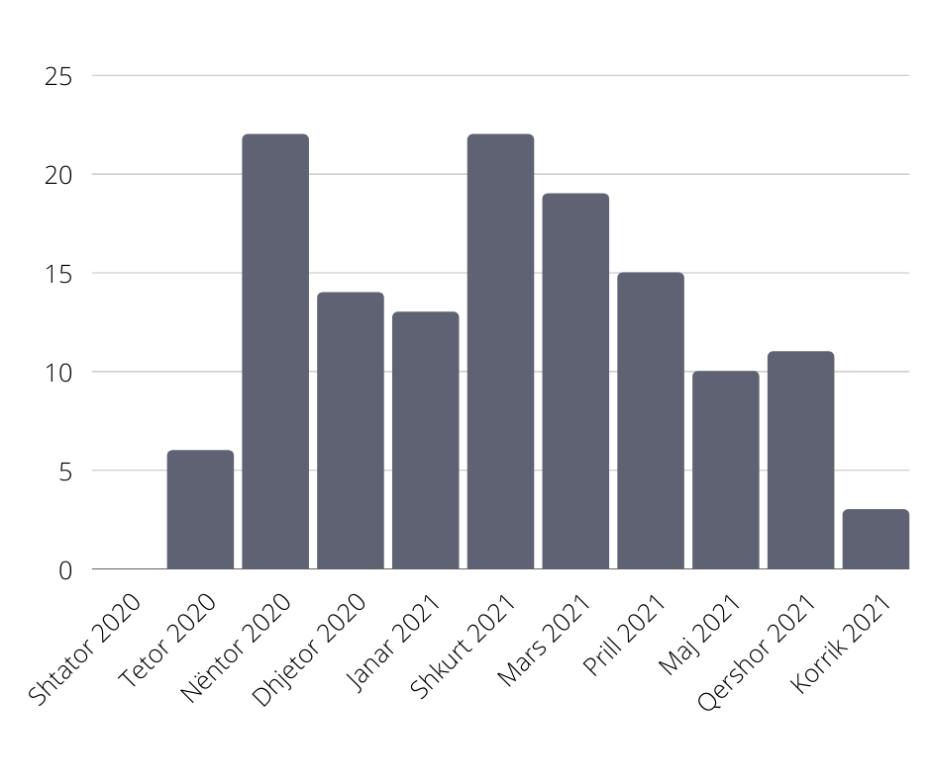
Grafiku nr. 6 Numri i trajnimeve sipas muajve për vitin akademik 2020-2021
Trajnimet e formimit vazhdues kanë si synim të jenë të specializuara dhe sa më pranë nevojave të sistemit të drejtësisë me qëllim forcimin e kapaciteteve të tij. Për këtë arsye, SHM-ja organizon trajnime të orientuar në fusha të ndryshme të së drejtës dhe për grupe të caktuara subjektesh.
Kështu, SHM ka organizuar trajnime të posaçme, si për shembull:
- trajnime për të drejtat e njeriut: E drejta e pronës në këndvështrimin e jurisprudencës së GJEDNJ-së; e drejta për jetë private dhe jetë familjare në kuadër të nenit 8 të KEDNJ-së; e drejta për një mbrojtje efektive në kuadër të një procesi të rregullt ligjor; parimi i prezumimit të pafajësisë; gjykimi në mungesë sipas Kodit të Procedurës Penale; Shpronësimi në kuadër të GJEDNJ-së dhe mënyra e llogaritjes së shpërblimit të drejtë në këto raste; të drejtat e personalitetit dhe liria e shprehjes së gjyqtarëve etj.;
- trajnime për temat që lidhen me korrupsionin dhe trajnime për SPAK-un: Trajnim për gjyqtarët e GJKKO-së dhe prokurorët e SPAK-ut mbi pranimin e fajësisë; trajnim për anëtarët e SPAK-ut dhe prokurorët e posaçëm mbi bashkëpunimin gjyqësor ndërkombëtar; trajnim për gjyqtarët e GJKKO-së dhe prokurorët e SPAK-ut për seancën paraprake; hetimi pro aktiv në luftën kundër korrupsionit; krimit financiar dhe prokurimeve publike; sekuestrimi dhe konfiskimi i pasurive në bazë të ligjit “Për parandalimin dhe goditjen e krimit të organizuar, të veprave penale kundër korrupsionit dhe veprave të tjera penale”; risitë e ndryshimeve dhe roli i ri i gjykatës etj.;
- trajnime për administratën gjyqësore dhe kancelarët: Çështje të menaxhimit të prokurorisë; përgjegjësitë dhe bashkëpunimi ndërmjet drejtuesit të prokurorisë dhe kancelarit; trajnime mbi magjistratin e medias me gjyqtarë e prokurorë; koordinatorin e medias dhe kancelarët e gjykatave dhe prokurorive për tema që lidhen me performancën e gjykatës përballë publikut, të cilat ndihmojnë edhe në përmirësimin e kulturës ligjore në shoqërinë shqiptare; TOT për zbatimin e kurikulës të formimit fillestar për kancelarët e prokurorisë;
- trajnime për avokatët e shtetit: Roli i Avokatit të Shtetit në procesin gjyqësor; ndarja e kompetencave midis Avokaturës së Shtetit dhe institucioneve publike”; roli i Avokatit të Shtetit në procesin gjyqësor, pozicioni i tij procedural; ndarja e kompetencave midis Avokaturës së Shtetit dhe institucioneve publike; praktika për rolin dhe pjesëmarrjen e avokatit të shtetit në gjykim;
- trajnime për “soft skills”, etikë, sjellje dhe komunikim: Metodat kërkimore, teknikat e leximit (që nga mënyra sesi duhet të përzgjidhet një materia ligjor dhe format e leximit të tij); burimet e të dhënave, teknikat e mbledhjes, përpunimit dhe analizimit të të dhënave në fushën juridike; mënyrat e analizimit të një akti ligjor dhe vendimi gjykate; vlerësimi i performancës në bazë të mjeteve të CEPEJ-it;
- trajnime të fokusuara për gjyqtarë: Parashkrimi fitues përballë mënyrave të tjera origjinale të fitimit të pronësisë; mjetet e mbrojtjes kundër ekzekutimit të vendimeve; masat e përkohshme procedurale në procesin civil; të rejat që sjell ligji nr. 111/2017, “Për ndihmën juridike të garantuar nga shteti”; akti normativ nënligjor dhe ndarja mes dy juridiksioneve, atij kushtetues dhe gjyqësorit administrativ, sipas legjislacionit dhe jurisprudencës; urdhri i ekzekutimit si vendim gjyqësor, ndërlidhja e tij me mjetet e ankimit tradicional; çështje të kompetencës lëndore të gjykatave administrative; juridiksioni, kompetenca tokësore, lëndore dhe funksionale dhe zbatimi i ligjit material në kohë mbi çështjet e njohjes, kthimit dhe kompensimit të pronës; kufijtë e veprimtarisë/kompetencat e gjyqtarit të hetimit paraprak, gjyqtarit të seancës paraprake dhe të gjyqtarit të themelit në një vështrim krahasues të rolit të secilit sipas dispozitave të reja procedurale penale; kufijtë e gjykimit në Gjykatën e Lartë dhe problemet që hasen në praktikë pas ndryshimeve kushtetuese dhe ligjore për rolin e Gjykatës së Lartë për unifikimin dhe ndryshimin e praktikës gjyqësore etj.;
- trajnime të fokusuara për prokurorë: Çështje të menaxhimit të prokurorisë; përgjegjësitë dhe bashkëpunimi ndërmjet drejtuesit të prokurorisë dhe kancelarit; roli i prokurorit në hetimin e veprave penale dhe aftësitë e lidershipit të prokurorit; zhvillimi i seancës paraprake: rasti i ndryshimit të cilësimit juridik të akuzës dhe rasti i ngritjes së akuzave; prokurori më i lartë; kompetenca dhe roli i prokurorit titullar; administrimi i informacionit të proceseve në raport me të drejtën e publikut (medias) për ta marrë këtë info, e lidhur si me jetën private të palëve ashtu edhe me ruajtjen e paanësisë së prokurorisë apo prezumimin e pafajësisë në procesin penal; administrata e prokurorisë dhe statistikat si mjete strategjike për përmirësimin e performancës; teknikat e hetimit për veprat penale etj.

Numri më i madh i trajnimeve është realizuar nga vetë Shkolla e Magjistraturës edhe pse kërkesat për mbështetje nga partnerët ndërkombëtarë kanë qenë të shumta. Shkolla është kujdesur në mënyrë aktive që mbështetja e partnerëve ndërkombëtare të përputhej me nevojat reale të SHM-së dhe projektet mos të kishin mbivendosje me njëri-tjetrin. Për këtë arsye, kjo mbështetje ka konsistuar, më së shumti, në bashkëpunim në ekspertizë dhe çështje organizimi.
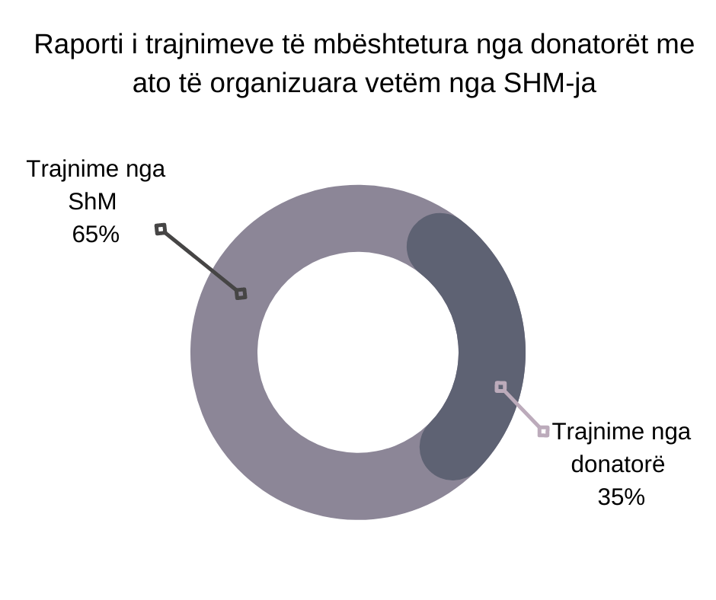
Grafiku nr. 7 Raporti i trajnimeve të mbështetura nga donatorët me ato të organizuara nga SHM-ja për vitin akademik 2020-2021
Grafiku nr. 7 paraqet fluksin e aktiviteteve trajnuese për vitin akademik 2020-2021 nisur nga mbështetja e tyre përmes buxhetit të shtetit ose partnerëve ndërkombëtarë. Vihet re se për këtë vit akademik, numri i aktiviteteve trajnuese në total është 135 (njëqind e tridhjetë e pesë), nga të cilat 47 (dyzet e shtatë) u mbuluan nga donatorët dhe 88 (tetëdhjetë e tetë) nga vetë buxheti i Shkollës së Magjistraturës.

Të dhënat lidhur me bashkëpunimet janë paraqitur në tabelën si vijon:

Tabela 3: Mbështetja financiare nga partnerët ndërkombëtarë dhe kombëtarë
Nr. | Datat | Donator /realizimi financiar | Tema e aktivitetit
 | 22 tetor 2020 | EURALIUS | Trajnim mbi hetimin e pavarur dhe teknikat e hetimit.
 | 28 tetor 2020 | SIDA | Çfarë ndodh pas dënimit?  - Roli i prokurorëve dhe gjyqtarëve në ekzekutimin e shmangies, dënimeve penale ndaj të miturve.  - Orientim për lirimin me kusht në rastet me të mitur.
 | 28 tetor 2020 | EURALIUS | Trajnim për gjyqtarët e GJKKO-së dhe prokurorët e SPAK-ut mbi pranimin e fajësisë.
 | 4 nëntor 2020 | SEJ III | Vlerësimi i performancës në bazë të mjeteve të CEPEJ-it.
 | 12 nëntor 2020 | SEJ III | Standardet dhe mjetet e CEPEJ-it për menaxhimin e kohës dhe procesin e drejtë.
 | 16 nëntor 2020 | OSBE | Metodat e reja dhe efektive për organizmin dhe zhvillimin e trajnimit – ToT.
 | 17 nëntor 2020 | OSBE | Metodat e reja dhe efektive për organizmin dhe zhvillimin e trajnimit – ToT.
 | 19-20 nëntor 2020 | EURALIUS | Çështje të menaxhimit të prokurorisë. Përgjegjësitë dhe bashkëpunimi ndërmjet drejtuesit të prokurorisë dhe kancelarit.
 | 20 nëntor 2020 | EURALIUS | Të rejat që sjell ligji nr. 111/2017, “Për ndihmën juridike të garantuar nga shteti”. Roli substancial i gjykatave në këndvështrim të këtij ligji.
 | 23-24 nëntor 2020 | UNDP | Dhuna në familje dhe dhuna me bazë gjinore; detyrimet që burojnë nga Konventa e Stambollit dhe Rekomandimet e Komitetit Grevio për sistemin e drejtësisë.  Hyrje në Teorinë Gjinore, teoritë gjinore në sallat e gjyqit, konteksti kombëtar dhe ndërkombëtar dhe praktika gjyqësore.
 | 27 nëntor 2020 | IRZ | Krimi i Organizuar Transnacional. Karakteristikat dhe tiparet e tij. Tendencat dhe kërcënimet aktuale
 | 27 nëntor 2020 | EURALIUS / PAMECA | Trajnim për gjyqtarët e SPAK-ut dhe prokurorët e posaçëm mbi bashkëpunimin gjyqësor ndërkombëtar.
 | 1-2 dhjetor 2020 | SIDA | Aplikimi i Kodit të Drejtësisë Penale për të Miturit – masat e sigurimit, shmangia dhe arsyetimi ligjor i dënimeve penale.
 | 2-3 dhjetor 2020 | OSBE | Roli i prokurorit në hetimin e veprave penale dhe aftësitë e lidershipit të prokurorit.
 | 21 dhjetor 2020 | EURALIUS /PAMECA | Trajnim për gjyqtarët e GJKKO-së dhe prokurorët e SPAK-ut për seancën paraprake.
 | 21 dhjetor 2020 | SSR | Mbi metodologjinë e re të programit të formimit fillestar dhe përçimi i aftësive dhe kompetencave nëpërmjet kurikulës.
 | 22 dhjetor 2020 | SSR | Mbi metodologjinë e re të programit të formimit fillestar dhe përçimi i aftësive dhe kompetencave nëpërmjet kurikulës.
 | 23 dhjetor 2020 | SSR | Mbi metodologjinë e re të programit të formimit fillestar dhe përçimi i aftësive dhe kompetencave nëpërmjet kurikulës.
 | 25-26 janar 2021 | ILO | Dhuna, ngacmimi dhe ngacmimi seksual në marrëdhëniet e punës (aspekte teorike dhe praktike). Njohuri me standardet e Konventës 190C të Organizatës Ndërkombëtare të Punës. Analizë e praktikës gjyqësore vendase dhe ndërkombëtare.
 | 2 shkurt 2021 | FGGJSH | Çështje të gjinisë. Teoritë gjinore. Ngacmimi seksual.
 | 4 shkurt 2021 | FGGJSH | Çështje të gjinisë. Teoritë gjinore. Ngacmimi seksual.
 | 5 shkurt 2021 | FGGJSH | Çështje të gjinisë. Teoritë gjinore. Ngacmimi seksual.
 | 16-17 shkurt 2021 | CSSP | Ndërmjetësimi në çështjet penale dhe zbatimi i ndërmjetësimit sipas KDPM-së. Dënimet penale alternative ndaj të miturit në konflikt me ligjin sipas KDPM-së, llojet dhe trajtimi në vështrim krahasues i tyre me dënimet alternative që zbatohen ndaj subjektit madhor sipas Kodit Penal.
 | 16-17 shkurt 2021 | SIDA | Qasje praktike për teknikën e intervistimit të të miturve gjatë hetimit & gjykimit.
 | 19 shkurt 2021 | SCI | Dënimet Alternative-alternativa për një jetë më të mirë.
 | 22-23 shkurt dhe 8-9 mars 2021 | RESTORE/TERRE DES HOME | Të mbrojmë fëmijët viktima përmes Drejtësisë Restauruese.
 | 25-26 shkurt dhe 11-12 mars 2021 | RESTORE/TERRE DES HOME | Të mbrojmë fëmijët viktima përmes Drejtësisë Restauruese.
 | 1-2 mars dhe 25-26 mars 2021 | RESTORE/TERRE DES HOME | Të mbrojmë fëmijët viktima përmes Drejtësisë Restauruese.
 | 11 mars 2021 | EURALIUS | Terrorizmi. Veprat penale në fushën e terrorizmit. Lidhja me krimin e organizuar.
 | 18 mars 2021 | EURALIUS | Prezantim i Risive të Ligjit për Ndihmën Juridike të Garantuar nga Shteti
 | 23-24 mars 2021 | EURALIUS/PROJEKTI ITALIAN | Hetimi pro aktiv në luftën kundër korrupsionit; krimit financiar dhe prokurimeve publike.
 | 9 prill 2021 | IRZ | Prokurori më i lartë; kompetenca dhe roli i prokurorit titullar.
 | 13-14 prill 2021 | ILO | Standardet ndërkombëtare të punës (SNP) në praktikën gjyqësore.
 | 15 prill 2021 | IRZ | Trajnime mbi magjistratin e medias me gjyqtarë e prokurorë, koordinatorin e medias dhe kancelarët e gjykatave dhe prokurorive për tema që lidhen me performancën e gjykatës përballë publikut, të cilat ndihmojnë edhe në përmirësimin e kulturës ligjore në shoqërinë shqiptare.
 | 15-16 prill 2021 | ILO | Standardet ndërkombëtare të punës (SNP) në praktikën gjyqësore.
 | 22 – 23 prill 2021 | OSBE | E drejta për një mbrojtje efektive në kuadër të një procesi të rregullt ligjor: E drejta për një mbrojtje efektive të të pandehurit në legjislacion dhe në praktikë; barazia e armëve në procesin penal; si dhe e drejta e viktimës për ndihmë juridike.
 | 4 maj 2021 | IRZ | Të drejtat e personalitetit dhe liria e shprehjes së gjyqtarëve (jurisprudenca kushtetuese dhe jurisprudenca e GJEDNJ-së në lidhje me të drejtat e personalitetit dhe lirinë e shprehjes së gjyqtarëve)
 | 4 maj 2021 | OSBE | Trafikimi i qenieve njerëzore.  Risitë në legjislacionin penal. Mbështetja e viktimave të trafikimit gjatë procesit penal.
 | 5-6 maj 2021 | EURALIUS/PROJEKTI ITALIAN | Viktima “i mitur” në procesin penal. Të drejtat dhe garancitë e tij përgjatë gjithë fazave të procedimit penal. Rregullat e veçanta të pyetjes së të miturit viktimë ose dëshmitar dhe roli i psikologut. Intervistimi i të miturit viktimë dhe fazat e këtij procesi. Analizë e jurisprudencës vendase dhe asaj ndërkombëtare.
 | 7 maj 2021 | IRZ | Ankimi kushtetues individual - risitë e kontrollit kushtetues post reforme në lidhje me të drejtat procedurale dhe substanciale të individit.
 | 11 maj 2021 | OSBE | Trafikimi i qenieve njerëzore.  Risitë në legjislacionin penal. Mbështetja e viktimave të trafikimit gjatë procesit penal.
 | 14 qershor 2021 | JUFREX II | E drejta e publikut (medias) për të marrë informacion lidhur me proceset gjyqësore. Kufizimet e kësaj të drejte në raport me jetën private të palëve si dhe lidhur me ruajtjen e paanësisë së gjykatës apo prezumimin e pafajësisë në procesin penal. Standardet ndërkombëtare në krijimin e një balance të drejtë mes këtyre të drejtave.
 | 15 qershor 2021 | JUFREX II | Administrimi i informacionit të proceseve në raport me të drejtën e publikut (medias) për ta marrë këtë info, e lidhur si me jetën private të palëve ashtu edhe me ruajtjen e paanësisë së prokurorisë apo prezumimin e pafajësisë në procesin penal. Si sigurohet një balancë e drejtë mes këtyre të drejtave?
 | 15-16 qershor 2021 | PROJEKTI ITALIAN | Administrata e prokurorisë dhe statistikat si mjete strategjike për përmirësimin e performancës.
 | 17-18 qershor 2021 | PROJEKTI ITALIAN | Administrata e prokurorisë dhe statistikat si mjete strategjike për përmirësimin e performancës.
 | 17 qershor 2021  18 qershor | OSBE | Teknika e pyetjes së viktimës së dhunës në familje në kuadrin e zbatimit të ligjit për masa ndaj dhunës në marrëdhëniet familjare dhe veprës penale të “dhunës në familje” sipas Kodit Penal. Veçoritë e marrjes në pyetje të viktimës në rastet e krimeve seksuale.  Problematika praktike në lidhje me dhunën seksuale ndaj të miturve. Analizë krahasuese mes legjislacionit dhe praktikës ndërkombëtare me atë vendase, nevoja për reformim (seminar i përshtatshëm për t’u realizuar me gjyqtarë, oficerë të policisë gjyqësore, prokurorë si dhe aktorë të mekanizmit kundër dhunës në familje dhe mbrojtjes së fëmijëve).
 | 6-7 korrik 2021 | EURALIUS | TOT për zbatimin e kurikulës të formimit fillestar për kancelarët e prokurorisë.

Trajnimi i trajnerëve

Në vitin akademik 2020-2021 ka pasur gjithsej 3 (tre) aktivitete trajnimi trajnerësh, të cilat kanë qenë me shumë interes për pjesëmarrësit për shkak se janë fokusuar më tepër në zhvillimin e aftësive të tyre trajnuese dhe në metodologjinë e zhvillimit të mësimit sipas të cilës synohet të përçohen njohuri, aftësi dhe kompetenca të paracaktuara në kurikulën dhe objektivat e një aktiviteti trajnues.

I. II. d Ekspertiza

Aktiviteti trajnues dhe cilësia e tij janë të lidhura ngushtësisht me cilësinë e ekspertizës. Shkolla e Magjistraturës dhe Këshilli Drejtues ka bërë shumë kujdes që të përzgjedhë në cilësinë e ekspertit, profesionistët më të mirë të fushave të caktuara, pjesa më e madhe e të cilëve kanë qenë magjistratë në detyrë, por edhe të pajisur me aftësi pedagogjike, apo që janë trajnuar sipas formatit të trajnimit të trajnerëve. Vihet re që në grafikun e të dhënave lidhur me ekspertizën, magjistratët këta zënë edhe vendin kryesor. Kështu, rreth 60% vijnë nga gjyqësori dhe prokuroria. Pjesa tjetër janë avokatë, pedagogë etj. Gjithnjë ka një kombinim të ekspertëve duke qasur standardet teorike me ato praktike.
Grafiku nr. 8 jep në mënyrë të detajuar, në përqindje, kategoritë e ndryshme të ekspertëve të angazhuar në Shkollë gjatë vitit akademik 2020-2021.

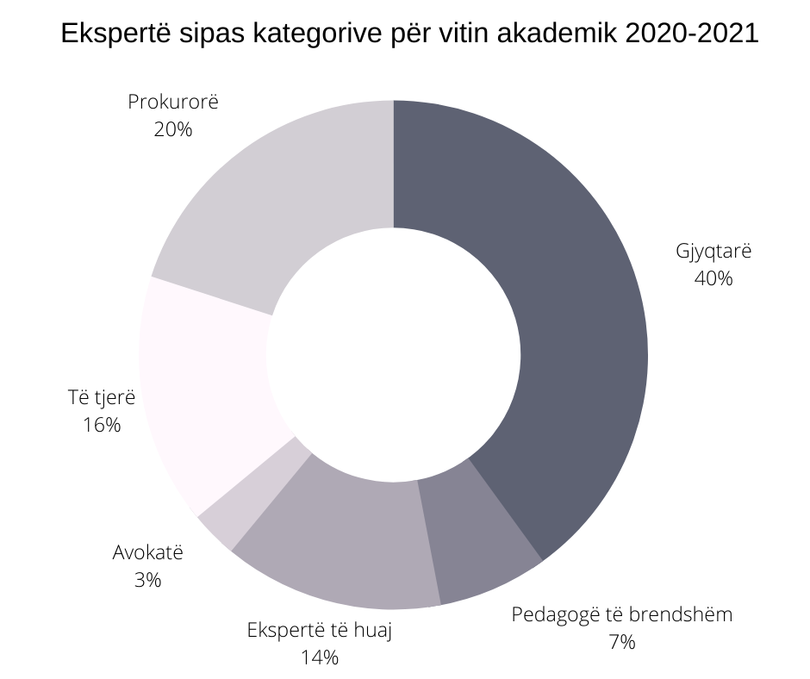v
Grafiku nr. 8 Ekspertët sipas kategorive, viti akademik 2020-2021
Një vëmendje dhe kujdes i veçantë i kushtohet edhe përzgjedhjes dhe caktimit të lehtësuesve dhe moderatorëve. Por, ndërsa moderatorët janë pjesë e panelit vetëm në aktivitete të një rëndësie të caktuar, apo që lidhen me veçanti të formatit të aktivitetit, dhe kanë qenë të rrallë në këtë vit, për lehtësuesit është treguar kujdes i posaçëm për shkak se lidhja e tyre me Shkollën synohet të jetë një lidhje afatgjatë, e specializuar në fushën e interesit të tyre dhe në atë çfarë Shkolla sheh si prioritare dhe shikohet si një investim që do t’i shërbejë jo vetëm formimit vazhdues, por edhe atij fillestar, edhe kërkimeve e publikimeve.
I njëjti kujdes është kushtuar edhe në rastin e ekspertizës së huaj ku partnerëve ndërkombëtarë iu janë kërkuar të dhëna të sakta lidhur me përvojën profesionale të ekspertëve të propozuar prej tyre.
Ekspertëve dhe lehtësuesve ju kërkohet të depozitojnë pranë Shkollës së Magjistraturës temën e përgatitur në kopje fizike edhe elektronike, një listë me rubrikë pyetjesh për auditorin, një listë sintetike bibliografie (të asaj ku janë mbështetur dhe të asaj që sugjerohet për studime të mëtejshme); një listë kazusesh dhe vendimesh unifikuese të Gjykatës së Lartë, sipas rastit të Gjykatës Kushtetuese dhe vendime të gjykatave ndërkombëtare të rëndësishme për çështje si të GJEDNJ-së dhe të GJED-së, si dhe bazën ligjore që gjyqtarët dhe prokurorët duhet të disponojnë gjatë trajnimit. Në mënyrë të veçantë kërkohet lidhja e ligjit shqiptar me standardet ndërkombëtare, jurisprudencën e GJEDNJ-së dhe GJED-së dhe aty ku ka përafrim të legjislacionit, edhe njohjen e ligjit të BE-së, kjo me qëllim rritjen e cilësisë së drejtësisë dhe përmbushjen e misionit strategjik që ka SHM-ja për të qenë pararendëse e zhvillimeve të shpejta që pritet të vijnë nga ridimensionimi i marrëdhënieve me Bashkimin Evropian.
Ekspertët i nënshtrohen një vlerësimi të vazhdueshëm nga ana e Shkollës, vlerësim i cili analizon disa komponentë, si: seriozitetin e tyre në angazhimin e marrë përsipër; bashkëpunimin me panelin; ndërveprimin me auditorin; bashkëpunimin me sektorët e SHM-së në përmbushjen e detyrimeve lidhur me materialet që duhet të dorëzojnë, dokumentacionin personal, nënshkrimin e marrëveshjeve etj.; materialet e përgatitura; dhe vlerësimet që bëjnë pjesëmarrësit, në mënyrë anonime, në fund të aktivitetit trajnues.
Këtë vit akademik Programi i Formimit Vazhdues ka hasur në vështirësi lidhur me pjesëmarrjen e ekspertëve/lehtësuesve për shkak të largimeve të shumta dhe të shpejta nga procesi i vetingut. Kjo ka detyruar Shkollën të ndryshojë panelet disa herë dhe të ketë në dispozicion një numër më të ulët trajnerësh, një pjesë e të cilëve kanë qenë aktiv në Shkollë për vite me radhë.

I. II. e Pjesëmarrja e gjyqtarëve, prokurorëve dhe profesionistëve të tjerë të së
drejtës

Shkolla ndjek procedurat që parashikon ligji për pjesëmarrje në programin e formimit vazhdues dhe gjithashtu, nëpërmjet platformës “moodle” ka krijuar një mundësi të dytë dhe shumë efikase për regjistrimin në kurset e formimit vazhdues.

Bashkëpunimi me gjykatat dhe prokuroritë

Edhe për vitin 2020-2021, tematika e kalendarit vjetor i është dërguar çdo kryetari gjykate dhe drejtuesi prokurorie në nivel rrethi dhe apeli. Bashkë me të, atyre iu bëhet një rikujtesë e detyrimeve që burojnë nga ligji nr. 115/2016, “Për organet e qeverisjes së sistemit të drejtësisë”, si edhe ligjit nr. 96/2016, “Për statusin e gjyqtarëve dhe prokurorëve në Republikën e Shqipërisë” lidhur me përfshirjen e tyre institucionale në procesin e përzgjedhjes së pjesëmarrësve për PFV-në.
Ky dokument është shoqëruar me një formular aplikimi për çdo gjyqtar e prokuror të gjykatave dhe prokurorive të rretheve dhe të apeleve. Edhe ky formular, me rikujtesën që të bëjnë kujdes të mos përzgjedhin të njëjtin trajnim dhe të mbajnë parasysh detyrimin e nenit 5 të ligjit nr. 96/2016 lidhur me ditët e trajnimit në vit dhe në 5 vjet.
Arsyeja e ligjit përkon me nevojën e një bashkëpunimi të ndërsjellë ndërmjet Shkollës dhe çdo gjykate apo prokurorie, përmes kryetarëve/drejtuesve të tyre.
Në bazë të ligjit nr.115/2016, “Për organet e qeverisjes së sistemit të drejtësisë” dhe ligjit nr.96/2016, “Për statusin e gjyqtarëve dhe prokurorëve në Republikën e Shqipërisë”, kryetarët e gjykatave dhe drejtuesit e prokurorive, ashtu sikundër edhe Këshilli i Lartë Gjyqësor dhe Këshilli i Lartë i Prokurorisë, kanë detyrimin ligjor për të shprehur mendimin e tyre në lidhje me Programin e Formimit Vazhdues. Dhënia e një mendimi të tillë, ndikon pozitivisht në gjithë procesin e organizimit të sesioneve trajnuese, duke shmangur zvarritjet, shpenzimet dhe duke rritur efektivitetin e këtyre trajnimeve. Kryetarët e gjykatave dhe drejtuesit e prokurorive, duke qenë në kontakt të vazhdueshëm me problematikat e përditshme të drejtësisë (gjyqësor/prokurori), kanë potencialin të krijojnë një “urë lidhëse” me Shkollën e Magjistraturës, në funksion të rritjes së efektivitetit të formimit vazhdues të gjyqtarëve dhe të prokurorëve. Në këtë vështrim, Shkolla do të jetë në gjendje të vlerësojë drejt nevojat për trajnim të sistemit në tërësi, duke u fokusuar në ato çështje, që paraqesin problematikat më komplekse në praktikën gjyqësore. Mund të themi, që ky bashkëpunim, ka nevojë të përmirësohet. Ky proces është i rëndësishëm të programohet në kushtet e lehtësuara të gjendjes së pandemisë në vend dhe të ketë mbështetjen e duhur financiare. Është shumë e rëndësishme që të gjithë ta ndiejnë trajnimin si një të drejtë, por edhe detyrim, ku secili duhet të japë kontributin e vet.

Roli i Sektorit të Formimit Vazhdues

Koordinimi dhe organizimi i çdo procesi në funksion të kalendarit dhe aktiviteteve trajnuese realizohet nga Sektori i Formimit Vazhdues, nën drejtimin e Pedagogut Përgjegjës për Formimin Vazhdues, këshillimin dhe orientimet e Këshilltarit Akademik të Shkollës, e më tej me vendimmarrjen e Drejtorit të Shkollës, Këshillit Pedagogjik dhe Këshillit Drejtues.
Sektori i Formimit Vazhdues ka një ngarkesë të lartë pune edhe si rrjedhojë e hedhjes së të dhënave dhe informacioneve në sistemin “moodle”.

Disa të dhëna mbi pjesëmarrjen
- Fokusi kryesor i PFV-së janë magjistratët në detyrë. Për këtë arsye, edhe numri më i lartë i pjesëmarrësve në trajnime janë nga radhët e magjistratëve. Edhe këtë vit akademik, interesi dhe pjesëmarrja nga gjyqtarët ka qenë më e lartë sesa nga prokurorët. Sipas tyre, kjo lidhet edhe me ngarkesën e lartë të prokurorisë në këtë vit dhe me një lloj “varësie” që ata kanë nga gjykata për përcaktimin e datave të lira se kur ata mund të jenë edhe pjesë e aktiviteteve trajnuese. Grafiku nr. 9 bën një ndarje të subjekteve pjesëmarrëse në aktivitete sipas kategorive.

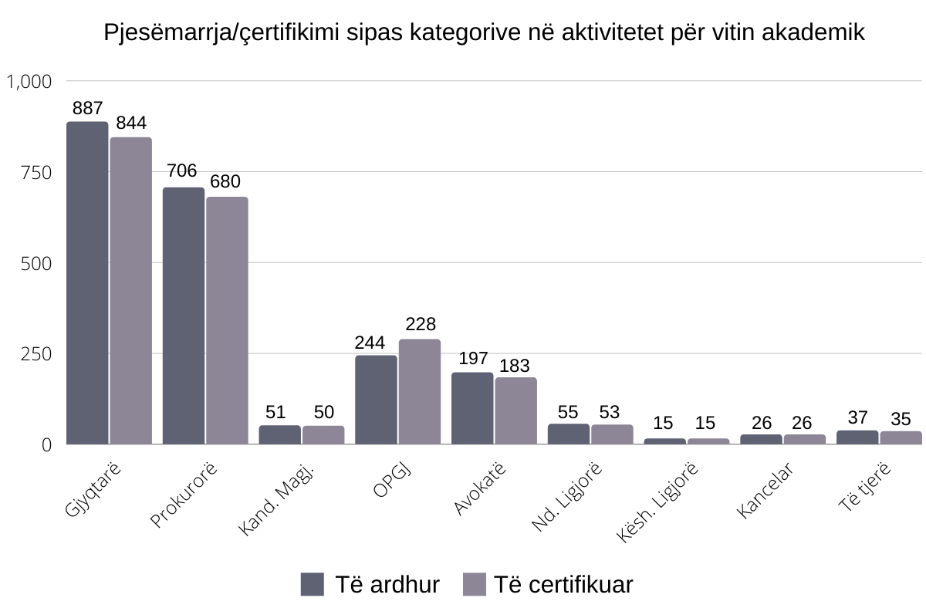
Grafiku nr. 9 Pjesëmarrja sipas kategorive në aktivitetet për vitin 2020-2021

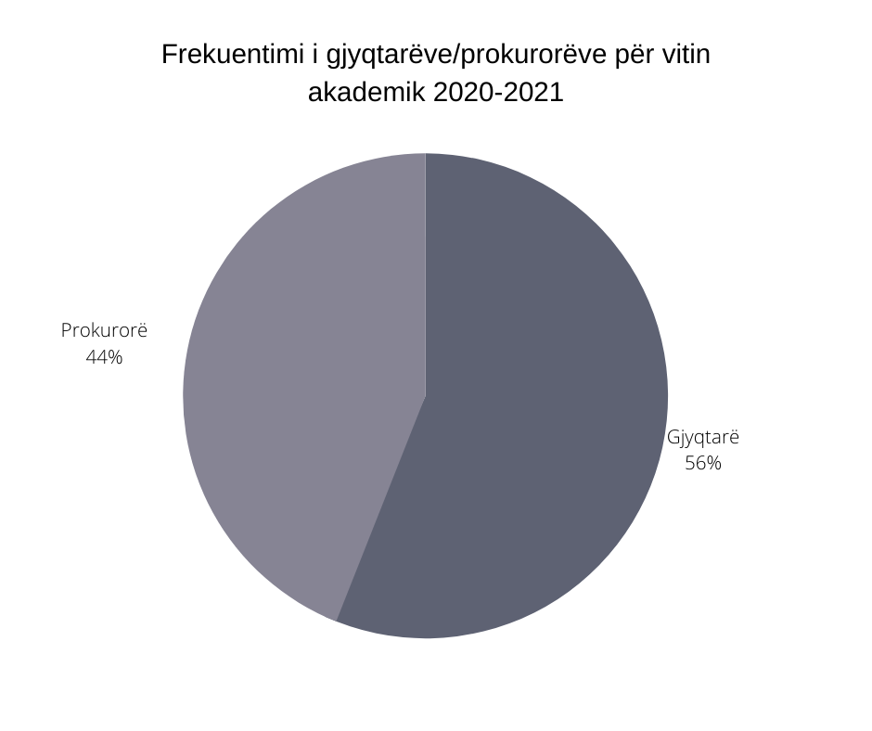
Grafiku nr. 10 Pjesëmarrja e krahasuar e gjyqtarëve dhe prokurorëve për vitin 2020-2021

Gjyqtarët, prokurorët, oficerët e policisë gjyqësore, si dhe kategori të tjera, që morën pjesë në aktivitetet trajnuese të Programit të Formimit Vazhdues gjatë vitit akademik 2020-2021, në përfundim të sesioneve trajnuese, bazuar në pjesëmarrjen sipas listprezencave përkatëse të mbajtura për çdo sesion, u pajisën me certifikatë të posaçme, të lëshuar nga Drejtori i Shkollës së Magjistraturës. Certifikata është pjesë e dosjes së gjyqtarit dhe prokurorit, që dëshmon për kualifikimin e tij, pasi ka ndjekur me rigorozitet të gjitha sesionet e aktivitetit trajnues ku ka marrë pjesë.
Komponenti i frekuentimit është ndjekur me prioritet nga sekretaria shkencore e Formimit Vazhdues, e cila ka mbajtur rekorde të sakta lidhur me këtë çështje edhe pse në pamundësi për të pasur listprezenca me nënshkrime, duke respektuar rigorozisht rregullat e përcaktuara në Rregulloren për zhvillimin e aktivitetit online, Aneksi 17 i Rregullores së Brendshme të SHM-së.

Përgjatë vitit akademik 2020-2021 vërejmë se, në përgjithësi, pjesëmarrësit kanë frekuentuar në mënyrë të rregullt aktivitetet trajnuese.
Problematika që janë shfaqur më dukshëm në lidhje me Programin e Formimit Vazhdues të gjyqtarëve dhe prokurorëve është:
- pjesëmarrja/frekuentimi i gjyqtarëve/prokurorëve gjatë sesioneve trajnuese krahasuar me numrin e aplikimeve dhe ftesave për pjesëmarrje që i janë dërguar nga Shkolla.

Shkolla e Magjistraturës, në lidhje me frekuentimin e sesioneve trajnuese, inkurajon në vazhdimësi pjesëmarrjen e gjyqtarëve dhe prokurorëve në aktivitetet trajnuese, edhe nëpërmjet formave direkte të komunikimit me ta.
Shkolla vlerëson se në këtë drejtim është shumë e rëndësishme të vendoset një “urë komunikimi” e vazhdueshme mes kryetarëve të gjykatave dhe drejtuesve të prokurorive, si përfaqësues të këtyre institucioneve në marrëdhënie me të tretët dhe Shkollës së Magjistraturës. Ajo e ka realizuar këtë objektiv nëpërmjet vendosjes së pikave të kontaktit me çdo gjykatë e prokurori dhe me anë të një shërbimi me kosto sa më të ulët dhe të shpejtë, është vendosur komunikimi i çdo njoftimi lidhur me Formimin Vazhdues me anën e platformës “moodle” dhe postës elektronike. Përmes këtij komunikimi të vazhdueshëm, Shkolla mund të informohet në lidhje me pretendimet e gjyqtarëve dhe të prokurorëve për nivelin e trajnimeve, për çështjet që paraqesin më shumë interes për t’u trajtuar brenda një sesioni, për probleme të praktikës gjyqësore me të cilat ata ndeshen çdo ditë, me qëllim përditësimin e Kalendarit të Formimit Vazhdues dhe pasurimin tij në të ardhmen.
Pjesëmarrja në Programin e Formimit Vazhdues është pjesë e rëndësishme e sistemit të vlerësimit të gjyqtarëve e prokurorëve, përpos faktit që trajnimet ndikojnë në rritjen e performancës së tyre në ushtrimin e funksionit. Nga kjo pikëpamje, mbështetja e KLGJ-së dhe KLP-së në realizimin sa më efektiv të Programit të Formimit Vazhdues, është shumë e rëndësishme për Shkollën dhe është në interesin e vetë sistemit të drejtësisë.
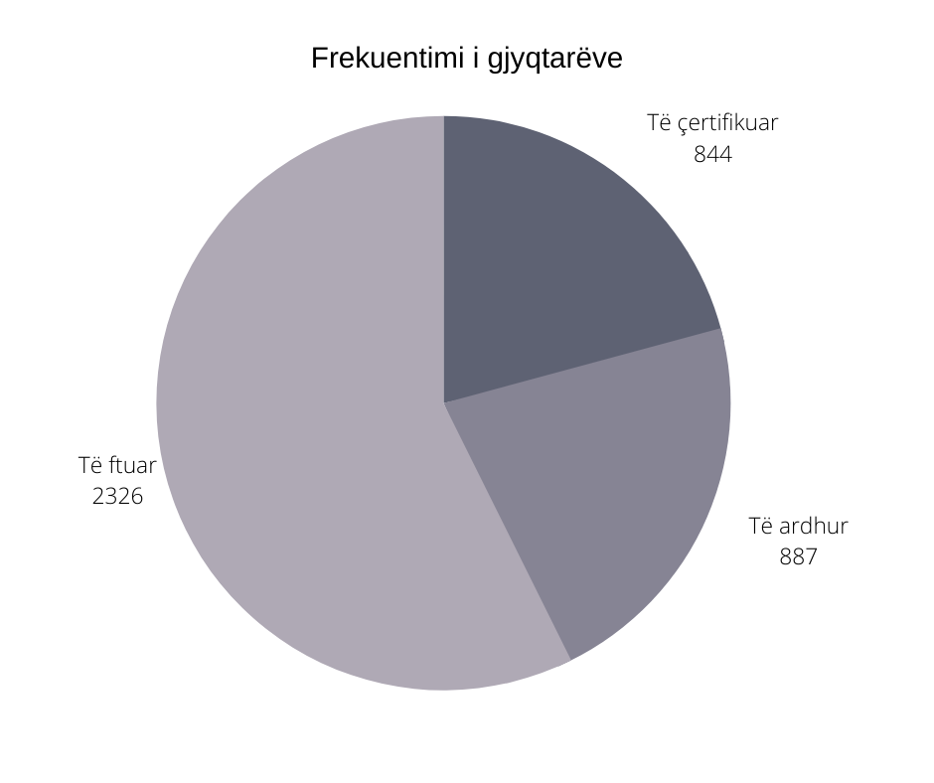
Grafiku nr. 11 Frekuentimi i aktiviteteve nga gjyqtarët
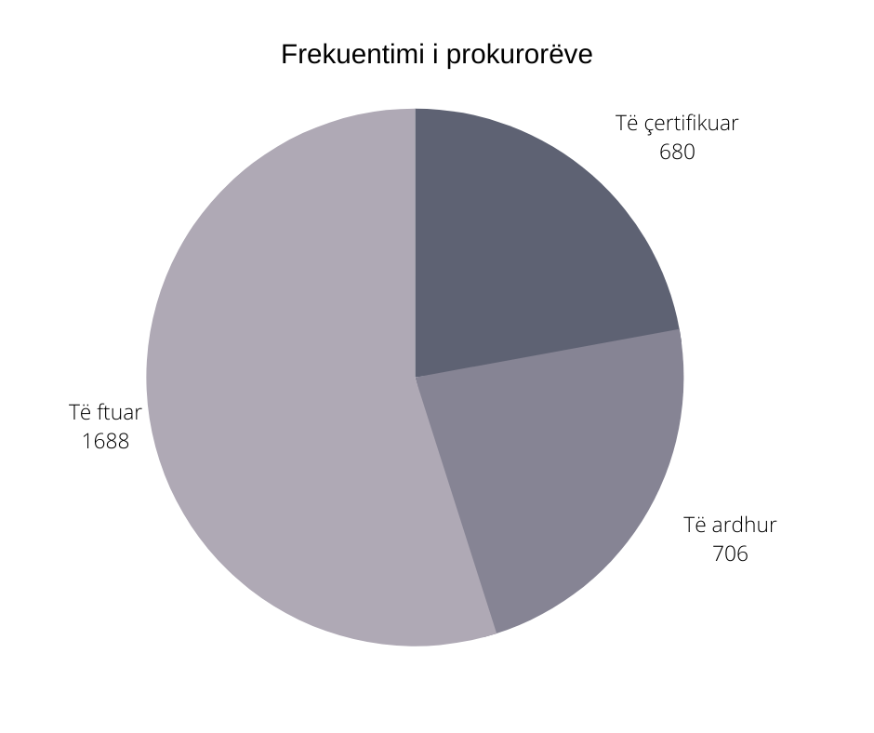
Grafiku nr. 12 Frekuentimi i aktiviteteve nga prokurorët

Në grafikët nr. 11 dhe nr. 12 vihet re se frekuentimi i sesioneve trajnuese për tema/kurse nga ana e gjyqtarëve/prokurorëve është shumë më i ulët në krahasim me numrin e aplikimeve të bëra prej tyre për të marrë pjesë dhe ftesave për pjesëmarrje të dërguara nga Shkolla. Kjo ka shkaktuar vështirësi për Programin e Formimit Vazhdues, i cili, ka pasur një numër më të ulët pjesëmarrësish në trajnim se ai i planifikuar.
Në hartimin e listave për çdo aktivitet, numri i aplikuesve mesatarisht shkon nga një minimum prej 25 (njëzet e pesë) deri në një maksimum prej 60 (gjashtëdhjetë) gjyqtarë/prokurorë, me përjashtim të rasteve kur kërkesat janë më të ulëta apo më të larta. Megjithatë, ditën e aktivitetit, numri i pjesëmarrësve ka shkuar edhe nën një mesatare të pranuar deri më tani nga Shkolla, prej 15 (pesëmbëdhjetë) pjesëmarrësish, në një aktivitet.
Gjithashtu, konstatohet se ka gjyqtarë e prokurorë që nuk kanë aplikuar asnjëherë dhe nuk kanë marrë pjesë në asnjë sesion trajnues. Këta pa dyshim përbëjnë një grup të kufizuar, por ky fenomen, qoftë edhe në përmasa të tilla të reduktuara, duhet të konsiderohet seriozisht nga KLGJ-ja dhe KLP-ja. Shkolla e Magjistraturës, në bashkëpunim me KLGJ-në dhe KLP-në, do të vijojë të angazhohet për të siguruar një pjesëmarrje më të madhe në aktivitetet trajnuese nga ana e gjyqtarëve dhe prokurorëve.

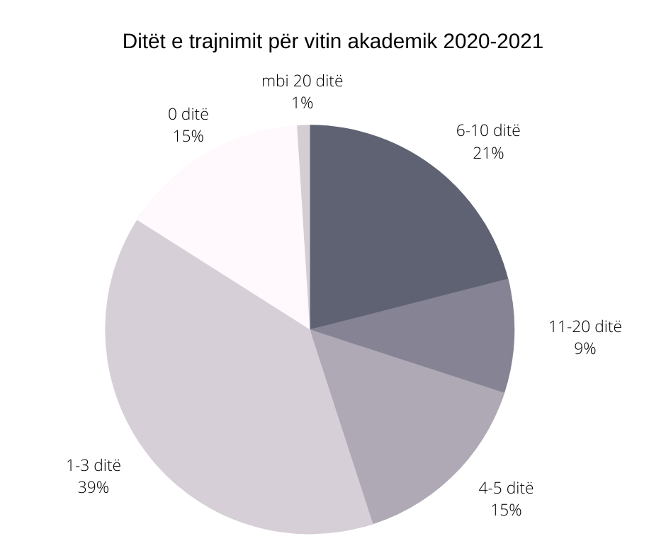
Grafiku nr. 13 Pjesëmarrja sipas ditëve të prezencës
Siç mund të vihet re edhe nga grafiku, pjesa më e madhe e pjesëmarrësve marrin pjesë 1-3 ditë në vit akademik dhe përqindjen më të vogël zënë pjesëmarrësit me mbi 20 ditë prezencë në aktivitete. Ndërkohë kemi në total 15% të magjistratëve në sistem që nuk kanë ndjekur asnjë aktivitet trajnues.
Të dhëna më të detajuara për gjyqtarë dhe prokurorë më vete, jepen në tabelën dhe grafikun si vijon:
Ditët | Gjyqtarë | Prokurorë
0 ditë | 28 | 76
1-3 ditë | 65 | 64
4-5 ditë | 43 | 31
6-10 ditë | 68 | 45
11-20 ditë | 28 | 20
mbi 20 ditë | 5 | 2

Tabela 4: Ditët e pjesëmarrjes në aktivitetet trajnuese për çdo gjyqtar dhe prokuror

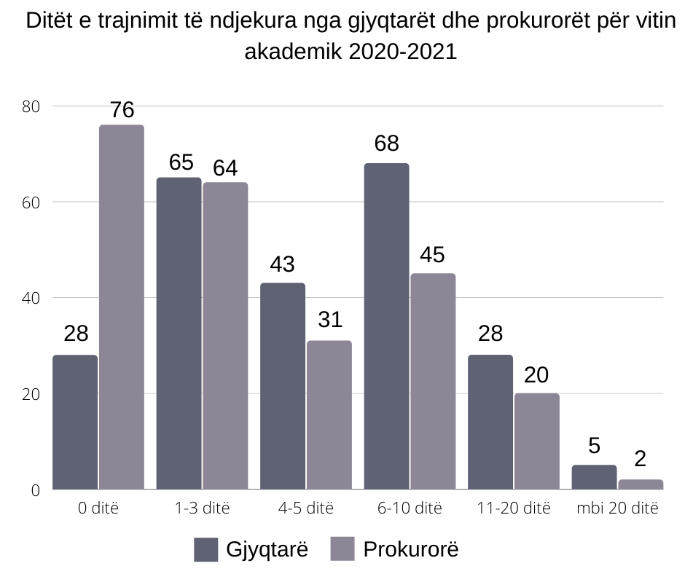
Grafiku nr.14 Ditët e trajnimit për kategoritë gjyqtar dhe prokuror për vitin akademik 2020-2021

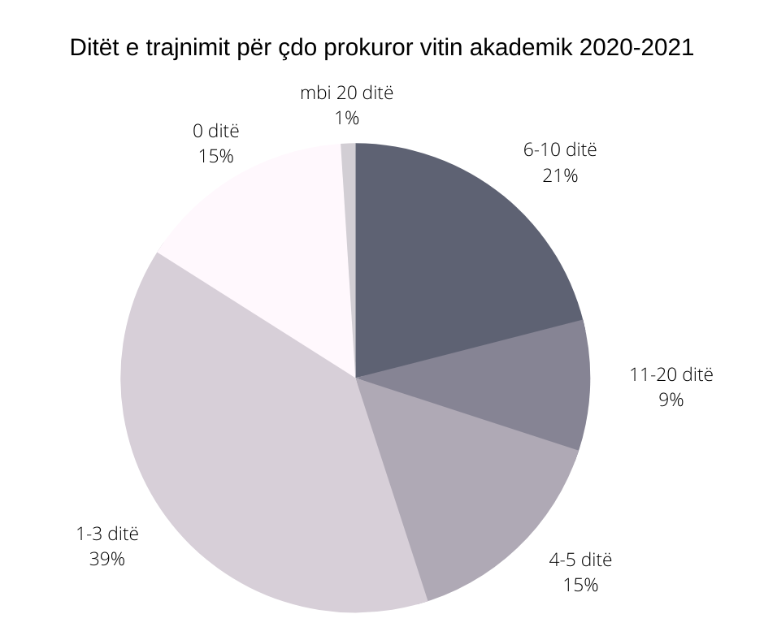
Grafiku nr. 15 Ditët e trajnimit për kategorinë prokuror për vitin akademik 2020-2021

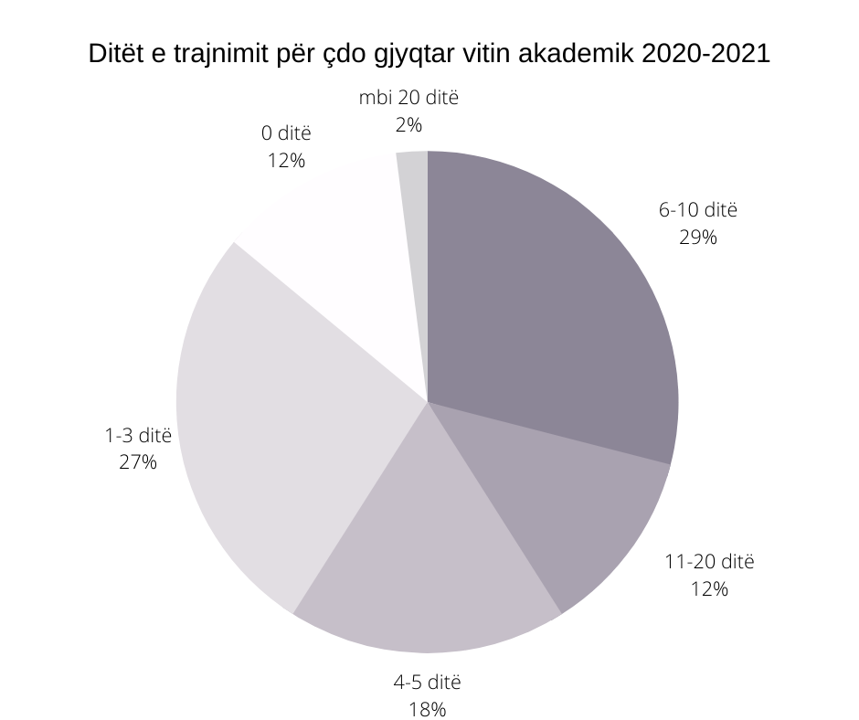

Grafiku nr.16 Ditët e trajnimit për kategorinë gjyqtar për vitin akademik 2020-2021

Të dhënat e pasqyruara edhe në grafik tregojnë për një numër të lartë të prokurorëve që nuk kanë marrë fare pjesë në trajnimet e organizuara nga Shkolla e Magjistraturës (32%), në një kohë kur pjesa më e madhe e tematikave të kalendarit lidhet me të drejtën penale dhe procedural penale, pikërisht për arsye se për këto tema krijohet mundësia e bashkimit në trajnime të gjyqtarëve që merren/kanë interes për çështje penale dhe prokurorëve.
Ndërkohë që vihet re se gjyqtarët të cilët janë pjesëmarrës të rregullt të PFV-së, arrijnë të përmbushin një numër të arsyeshëm ditësh trajnimi në vit.

I. II. f Bashkëpunimi me Këshillin e Lartë Gjyqësor, Këshillin e Lartë të
Prokurorisë dhe institucione të tjera të drejtësisë në vend

Bashkëpunimi me Këshillat, përveçse një detyrim që buron nga ligji, vlerësohet si një ndër elementet kyçe të suksesit të formimit vazhdues.
Aftësimi i gjyqtarëve, prokurorëve dhe kancelarëve ka ndikim të drejtpërdrejtë në performancën e sistemit të drejtësisë, jep të dhëna të besueshme për vlerësimin profesional të tyre dhe jep mundësinë e një lidhje të qëndrueshme dhe kronologjike mes nevojave dhe pritshmërive të organeve qeverisëse të drejtësisë dhe përmbushjes së tyre nga ana e Shkollës së Magjistraturës.
Gjithashtu, bashkëpunimi me institucione të tjera të rëndësishme të drejtësisë në vend, si Prokuroria e Përgjithshme (PP), Gjykata e Lartë (GJL), Inspektorati i Lartë i Drejtësisë (ILD), Avokati i Përgjithshëm i Shtetit (APSh), Ministria e Drejtësisë (MD) e të tjera, vlerësohet si shumë i rëndësishëm në çështje të ndryshme që lidhen me formimin vazhdues, duke nisur me analizën e nevojave, ku secila nga këto institucione mund të japë kontribut, e duke vijuar në ofrimin dhe nxitjen e ekspertizës, propozimin e temave në rastet e ndryshimeve të rëndësishme në legjislacion, e duke krijuar edhe mundësi bashkëpunimi për trajnimin e stafit jogjyqësor, por të rëndësishëm për të marrë pjesë në disa aktivitete të formimit vazhdues me qëllim përdorimin e standardeve në mënyrë të njëjtë e të harmonizuar.

Për këto arsye, Shkolla ka bashkëpunuar ngushtësisht me Këshillat, veçanërisht:
- duke përcjellë informacion dhe të dhëna të plota mbi hartimin e Programit Tematik dhe Kalendarit të Aktiviteteve Trajnuese për vitin akademik 2020-2021;
- duke përcjellë një informacion të plotë mbi ndjekjen dhe realizimin e të gjitha aktiviteteve trajnuese të parashikuara, listat e gjyqtarëve dhe të prokurorëve pjesëmarrës në këto aktivitete trajnuese;
- duke përcjellë informacion të plotë mbi Programin e Formimit Fillestar dhe Vazhdues të ndihmësve e këshilltarëve ligjorë në gjykata dhe mbi Programin e Formimit Fillestar dhe Vazhdues të kancelarëve në gjykata dhe prokurori etj.
Shkolla ndërmori edhe një rol aktiv në realizimin e disa tryeza bisedimesh me KLGJ-në, KLP-në, PP-në dhe MD-në me qëllim forcimin e bashkëpunimit me Shkollën dhe dhënien e një kontributi të vazhdueshëm e periodik nga ana e këtyre organeve.

I. III BASHKËPUNIMI ME PARTNERËT KOMBËTARË E NDËRKOMBËTARË

Bashkëpunimi me partnerët kombëtarë dhe ndërkombëtarë është një element i rëndësishëm tejet favorizues që ka Shkolla e Magjistraturës, i cili ka ndikim të drejtpërdrejtë në forcimin e kapaciteteve dhe rritjen e performancës së Shkollës në fushat kryesore të veprimtarisë së saj. Sektori i Projekteve dhe Marrëdhënieve me Jashtë, si zyra që ndihmon këtë bashkëpunim nëpërmjet monitorimit, ndjekjes dhe vlerësimit të qëndrueshmërisë dhe ndikimit të projekteve dhe realizimit të marrëdhënieve me partnerët ndërkombëtarë të Shkollës, ka vijuar aktivitetin e saj përgjatë vitit akademik 2020-2021, në kushte më të vështira, të krijuara si pasojë e gjendjes së pandemisë. Kështu, disa aktivitete të planifikuara me partnerët ndërkombëtarë, si trajnime trajnerësh apo trajnime me gjyqtarë/prokurorë, janë shtyrë në kohë, disa prej projekteve me të cilat Shkolla bashkëpunon kanë kërkuar zgjatjen e afatit për të realizuar në mënyrë eficiente aktivitetet e planifikuara dhe një pjesë e aktivitete në formën e konferencave apo konkurseve janë zhvilluar online.

I. III. a Partnerët dhe fushat e bashkëpunimit

- Partnerët ndërkombëtarë
- OSBE
Është bashkëpunuar ngushtësisht dhe janë realizuar 3 trajnime trajnerësh të Shkollës, në lidhje me metodat dhe teknikat ndërvepruese dhe aktive në organizimin dhe zhvillimin e trajnimeve në auditor dhe online për magjistratët. Ky aktivitet ofroi trajtesa të rëndësishme, si rolet e pedagogut dhe trajnerit në përgatitjen dhe zhvillimin e Programeve të Formimit Fillestar dhe të Vazhduar nëpërmjet metodave interaktive dhe e-learning; metodat e trajnimit sipas skemës hibride, si dhe veçoritë e mësimdhënies fokusuar në aftësimin e kandidatëve për magjistratë sipas kompetencave të përcaktuara në programin mësimor.

- EURALIUS V
Ka vazhduar bashkëpunimi në Programin e Formimit Vazhdues në zhvillimin e aktiviteteve trajnuese të përbashkëta sipas tematikave të paracaktuara për gjyqtarët dhe prokurorët në detyrë.
Janë zhvilluar sesione trajnuese me stafin administrativ gjatë periudhës tetor-dhjetor për tematika, si: menaxhimi i njohurive dhe zhvillimi organizativ; komunikimi publik dhe rrjetet sociale; menaxhimi strategjik i kohës si dhe prokurimi publik etj.
EURALIUS ka ofruar mbështetjen në rishikimin e kurikulave të kancelarëve të prokurorisë me qëllim përshtatjen e tyre dhe diferencimin e roleve mes kancelarëve të gjykatave dhe atyre të prokurorive dhe ka kontribuar aktivisht në trajnimin e trajnerëve nga prokuroria dhe administrata e prokurorisë për këtë fushë.

- Këshilli i Evropës
- Me Projektin “Institutet e Trajnimit Gjyqësor për Cilësinë dhe Qëndrueshmërinë”, Shkolla ka lidhur një marrëveshje granti për ngritjen e një biblioteke elektronike dhe infrastrukturës IT që nevojitet për funksionimin e saj, e cila do të përmbajë literaturë specifike për fushën e të drejtave të njeriut. Njëkohësisht, në kuadër të marrëveshjes do të sigurohen edhe abonimet e nevojshme në databaza të dhënash përkatëse ligjore ndërkombëtare. Aktualisht po vijon puna për zbatimin e veprimeve të përcaktuara në marrëveshje për ngritjen dhe funksionimin e infrastrukturës së bibliotekës elektronike;
- Me projektin “JUFREX 2”, i cili ka në fokus promovimin e lirisë së shprehjes dhe të medias, është synuar rritja e kapaciteteve të Shkollës dhe gjyqësorit/prokurorisë në thellimin e njohurive dhe aplikimit të standardeve ndërkombëtare në këtë fushë. Projekti është orientuar drejt trajnimit të trajnerëve dhe ka pasur si qëllim parësor identifikimin e nevojave të tyre për trajnim, gjë që e ka realizuar me anë të ëorkshop-eve dhe aktiviteteve brainstorming, dhe zgjerimin më tej të grupit të trajnerëve që do të asistojnë Shkollën në këtë fushë. Përgjatë vitit 2020-2021 janë realizuar dy aktivitete trajnuese me magjistratët e shtypit në qershor 2020 dhe që pritet të pasohen me trajnimin e trajnerëve për zgjerimin e grupit të ekspertëve të fushës që do të certifikohen nga Këshilli i Evropës në këtë fushë specifike.

- Projekt i Qendrës Holandeze për Trajnim Gjyqësor (SSR) “Mbështetje për Shkollën e Magjistraturës për zhvillimin dhe zbatimin e Programit të Formimit Fillestar dhe të Vazhduar”
Ky projekt ka ofruar mbështetje të rëndësishme për Shkollën në mënyrë të veçantë për planet dhe programet mësimore të formimit fillestar. Si rrjedhojë e këtij bashkëpunimi u bë një analizë e planit të vitit të dytë dhe u reflektuan një numër i rëndësishëm ndryshimesh, pjesë edhe e Rregullores së Brendshme, me qëllim harmonizimin e vlerësimit me kompetencat dhe aftësitë e magjistratëve, përcaktimin e indikatorëve të qartë, të njëjtë dhe transparentë për vlerësimin e komponentëve të caktuar, veçanërisht në rastin e vlerësimit me gojë, përmirësimin e raporteve analizë dhe çështje të ngarkesës së studentëve.
Këto përmirësime u diskutuan edhe në aktivitetin trajnim trajnerësh në dhjetor 2020 të organizuar për këtë qëllim me stafin e brendshëm dhe të jashtëm pedagogjik të Shkollës.

- Projekti me Këshillin e Lartë të Magjistraturës së Italisë “Mbështetje për Shkollën e Magjistraturës në kuadër të Reformës Kushtetuese”
Ky bashkëpunim i ka shërbyer në mënyrë të veçantë ndërthurjes së ekspertizës shqiptare me atë italiane në aktivitetet trajnuese të organizuara nga Shkolla për gjyqtarët dhe prokurorët në detyrë. Gjithashtu, projekti italian vijon mbështetjen e komentarit elektronik, ku autorët e angazhuar nga projekti italian vijojnë punën me komentimin e neneve specifike të Kodit të Procedurës Penale.
Ka vazhduar puna për hartimin e manualit për komunikimin institucional: është zhvilluar materiali, i cili është rishikuar nga Shkolla. Aktualisht jemi në fazën e finalizimit të tij. Njëkohësisht, jemi duke realizuar përfshirjen e punimeve shkencore të ekspertëve italianë në revistën e Shkollës, si dhe angazhimin e lektorëve në Programin e Formimit Fillestar në lëndë specifike të dakordësuara paraprakisht.

- Projekt i përbashkët i Autoriteteve të Gjyqësorit dhe Prokurorisë së Suedisë në fushën e drejtësisë për të mitur “SIDA”
Ka vijuar bashkëpunimi edhe me projektin SIDA kryesisht në drejtim të organizimit të sesioneve trajnuese për gjyqtarët dhe prokurorët në detyrë, por edhe me kandidatët për magjistratë në Programin e Formimit Fillestar për çështje të drejtësisë penale për të mitur.

- EJTN
Bashkëpunimi me EJTN ka qenë i fokusuar kryesisht në Formimin Fillestar me pjesëmarrjen e përfaqësuesve të Shkollës në programet e shkëmbimit të rrjetit. Më konkretisht janë bërë propozimet dhe pjesëmarrjet e kandidatëve për magjistratë në programin AIAKOS, që realizohet në dy javë gjatë periudhës nëntor-dhjetor të çdo viti.
Njëkohësisht është realizuar pjesëmarrja e skuadrës së Shkollës në Konkursin THEMIS për këtë vit, në 1-3 qershor 2021. Skuadra e Shkollës, pas konkurrimit, u vlerësua me vendin e tretë të gjysmëfinales përkatëse ku merrte pjesë.

- Fondacioni gjerman “IRZ”
Me fondacionin gjerman IRZ është vijuar realizimi i përbashkët i seminareve në formimin vazhdues, ku është realizuar pjesëmarrja e ekspertëve gjermanë sipas tematikave të përcaktuara.
Njëkohësisht, është drejt mbylljes mbështetja e IRZ-së për komentimin e neneve të paracaktuara të Ligjit për Statusin dhe Procedurës Penale për t’u përfshirë në platformën e Komentarit Elektronik.

- SEJ III
Projekti SEJ III vazhdon të mbështesë Shkollën e Magjistraturës për të zhvilluar programe trajnimi për mjetet e CEPEJ-it të miratuara në kontekstin kombëtar, të rëndësishme për magjistratët dhe administratën gjyqësore.
Projekti i siguroi mbështetje shtesë Shkollës së Magjistraturës përmes zhvillimit të dy moduleve të reja të trajnimit mbi menaxhimin e çështjeve dhe protokollet e sigurisë fizike dhe siguria nëpër gjykata.
Për periudhën raportuese, u mbyll gjithashtu edhe një tjetër vlerësim mbi nevojat e trajnimit për mjetet e CEPEJ-it për magjistratët dhe administratën gjyqësore në bashkëpunim me Shkollën.

- UNDP
Bashkëpunimi me UNDP-në për periudhën 2020-2021 ka konsistuar në zhvillimin e një sesioni trajnues në datat 23-24 nëntor me tematikë dhuna në familje dhe me bazë gjinore, aktivitet i cili është zhvilluar online me gjyqtarë dhe prokurorë në detyrë.

- Terre des Hommes
Bashkëpunimi me Terre des Hommes ka konsistuar në zhvillimin e seminareve trajnuese për gjyqtarët dhe prokurorët në formatin online me tematikën “Të mbrojmë fëmijët viktima përmes Drejtësisë Restauruese”, të planifikuara si pjesë e projektit “i-Restore – Better Protecting Child Victims Rights through Restorative Justice” që zbatohet në Shqipëri, Greqi dhe Rumani.
Janë organizuar seminare trajnimi në datat 22-23 shkurt, 25-26 shkurt, 1-2 mars dhe 25-26 mars 2021 me gjyqtarët dhe prokurorët në detyrë me synimin e promovimit të drejtësisë restauruese në çështjet që kanë të bëjnë me të miturit viktima, duke përmirësuar njëkohësisht njohuritë e auditorit për një mbrojtje më të mirë të të miturve.

- Partnerët kombëtarë

1. Forumi i Grave Gjyqtare të Shqipërisë (FGGJSH)
Shkolla ka vlerësuar bashkëpunimin me FGGJSH-në si të rëndësishëm në funksion të mbështetjes profesionale dhe nismës së tyre me një qasje evropiane për realizimin e aktiviteteve të ndryshme trajnuese për çështje që konsiderohen relevante. Ky bashkëpunim u realizua nëpërmjet organizimit të tre trajnimeve të përbashkëta për çështje të gjinisë, teorisë gjinore dhe ngacmimit seksual.

I. III. b Aktivitete të rëndësishme

- Ceremonia e Diplomimit të Kandidatëve për Magjistratë të brezit 2019-2020

Shkolla e Magjistraturës organizoi ceremoninë e diplomimit të kandidatëve për magjistratë që përfunduan studimet në Programin e Formimit Fillestar për vitet akademike 2017-2020 (kandidatë për magjistratë) dhe 2018-2020 (kandidatë për magjistratë subjekte ex officio). Aktiviteti u realizua në datën 5 tetor me pjesëmarrjen e drejtuesve të institucioneve kryesore të qeverisjes së sistemit të drejtësisë si dhe pedagogë, ekspertë dhe magjistratë të diplomuar.
Ceremonia dhe kandidatët për magjistratët të diplomuar u përshëndetën nga Drejtori i Shkollës, z. Arben Rakipi, Kryetarja e Këshillit të Lartë Gjyqësor, znj. Naureda Llagami, Kryetari i Këshillit të Lartë të Prokurorisë, z. Genti Ibrahimi, Ministri i Drejtësisë, znj. Gjonaj, si dhe përfaqësues të stafit akademik dhe të kandidatëve për magjistratë të diplomuar.
Njëkohësisht me këtë event u përshëndet edhe nisja e vitit të ri akademik për kandidatët për magjistratë, këshilltarë e ndihmës ligjorë.

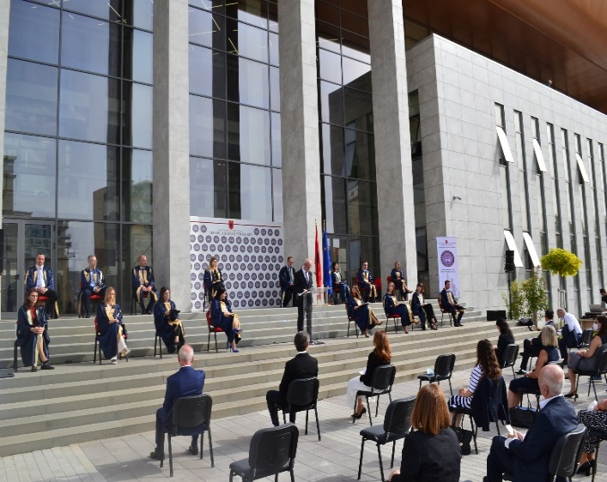

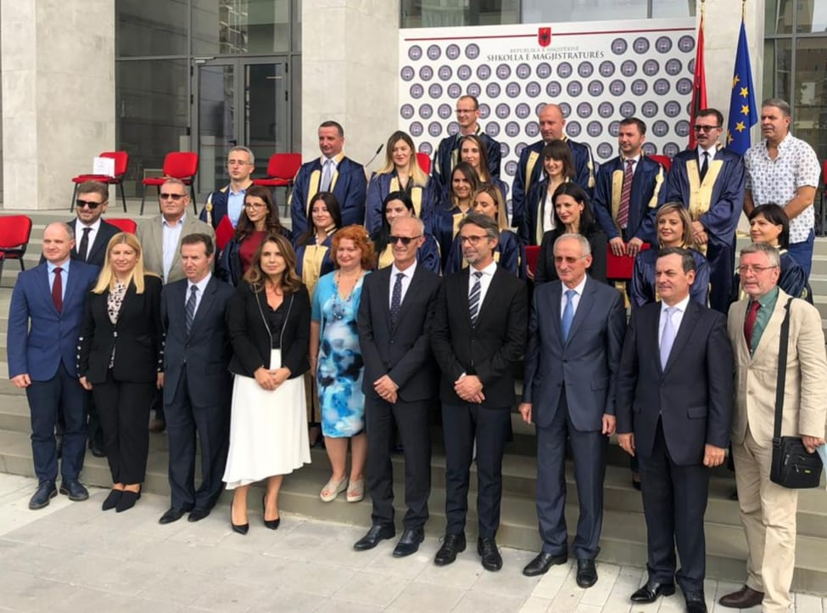

Figura nr. 9 Fotografi gjatë ceremonisë së diplomimit për vitin akademik 2019-2020, datë 5 tetor 2020

- Vizita studimore virtuale në Qendrën e Trajnimit Gjyqësor të Holandës

Në bashkëpunim me nënprojektin e GIZ-it, ORF LR “Bashkëpunimi i Shkollave të Magjistraturës në Ballkanin Perëndimor”, në bashkëpunim me Qendrën e Studimeve Gjyqësore - SSR nga Holanda, u realizua një vizitë studimore virtuale për Shkollat e Magjistraturës në rajon në Institutin “Qendra Holandeze për Formimin Profesional Gjyqësor” (SSR). Aktiviteti u realizua në mënyrë virtuale në datat 23 dhe 24 qershor 2021. Përfaqësuesit e Shkollës në këtë aktivitet ishin znj. Mariana Semini, Pedagoge Përgjegjëse për Programin e Formimit Fillestar, z. Sokol Berberi, Pedagog Përgjegjës për Programin e Formimit Vazhdues dhe znj. Arta Mandro, Pedagoge e Brendshme e Shkollës.
Kjo vizitë u realizua si pjesë e përpjekjeve për mbështetjen e rritjes së kapaciteteve të institucioneve të trajnimit gjyqësor dhe për rritjen e aftësive të menaxhimit dhe drejtimit brenda këtyre institucioneve. Qëllimi i aktivitetit ishte lidhja ndërmjet Institucioneve të Trajnimit Gjyqësor me një institucion evropian me përvojë dhe diskutimi i çështjeve specifike dhe sfidave që hasen në menaxhimin e institucioneve të trajnimit gjyqësor në rajonin e Ballkanit Perëndimor. Njëkohësisht, ky aktivitet shërbeu për shkëmbimin e praktikave më të mira që ekzistojnë në vendet e BE-së.

- Konferenca vjetore e EJTN-së

Konferenca vjetore e EJTN-së, organizuar nga Këshilli i Presidencës Portugeze dhe Komisioni Evropian, u realizua online në datat 6-7 maj dhe kishte si temë të saj: “Modernizimin e sistemeve të Drejtësisë në BE me anë të nxitjes së trajnimit të profesionistëve të drejtësisë”. Përfaqësuesi i Shkollës së Magjistraturës në këtë aktivitet ishte z. Sokol Berberi, Pedagog Përgjegjës për Programin e Formimit Vazhdues.
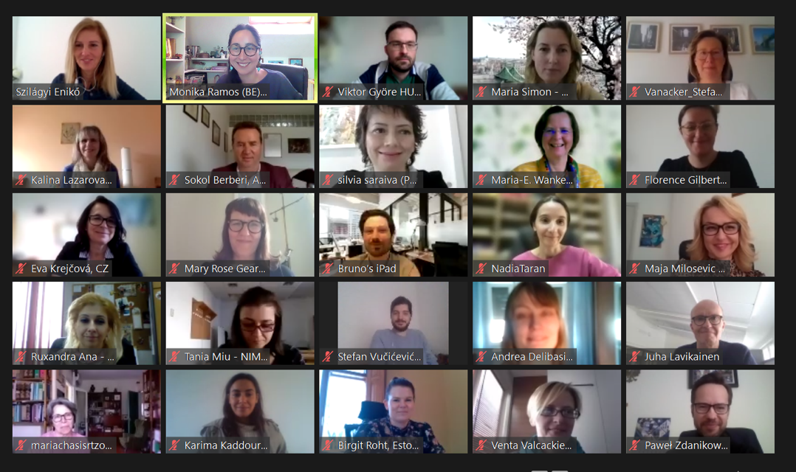
Kjo konferencë ishte një nga piketat e përhapjes dhe implementimit të strategjisë së re ambicioze të trajnimit gjyqësor në BE, e miratuar në 2 dhjetor 2020. Me këtë konferencë u synua prezantimi i konkluzioneve të Këshillit përsa i takon nxitjes së trajnimit të profesionistëve të drejtësisë për të gjithë aktorët e fushës, si dhe garantimi i angazhimit të të gjithë aktorëve të interesuar për rritjen e përpjekjeve të tyre në formimin profesional të profesionistëve të drejtësisë.

- Konkursi Ndërkombëtar THEMIS

Në kuadër të bashkëpunimit me Rrjetin Gjyqësor Evropian të Trajnimeve, nga 1- 3 qershor 2021, Shkolla e Magjistraturës, si çdo vit, mori pjesë në konkursin ndërkombëtar e-THEMIS 2021 në gjysmë finalen “E drejta familjare evropiane dhe e BE-së”.
Në këtë aktivitet Shkolla u përfaqësua nga Besmira Vishe (kandidat për prokuror), Klarent Demiri (kandidat për gjyqtar) dhe Rudi Laze (kandidat për gjyqtar), nën mentorimin e pedagoges së të drejtës familjare, prof. Arta Mandro-Balili.
“Brenda katër mureve: një portretizim i sfidave të gjykatës kundrejt dhunës në familje” ishte tema me të cilën u prezantua Shkolla e Magjistraturës. Dhuna në familje është një fenomen me të cilin ndeshen autoritetet e sistemit të drejtësisë, si dhe është një çështje përtej ligjit e lidhur ngushtësisht me cilësinë e jetës së çdo individi dhe me nivelin e “demokracisë” në një vend.
Team Albania realizoi një përfaqësim dinjitoz të Shkollës së Magjistraturës dhe Shqipërisë duke fituar, çmimin e tretë të aktivitetit. Ky vlerësim është një nxitje për të arritur rezultate më të mira në të ardhmen.

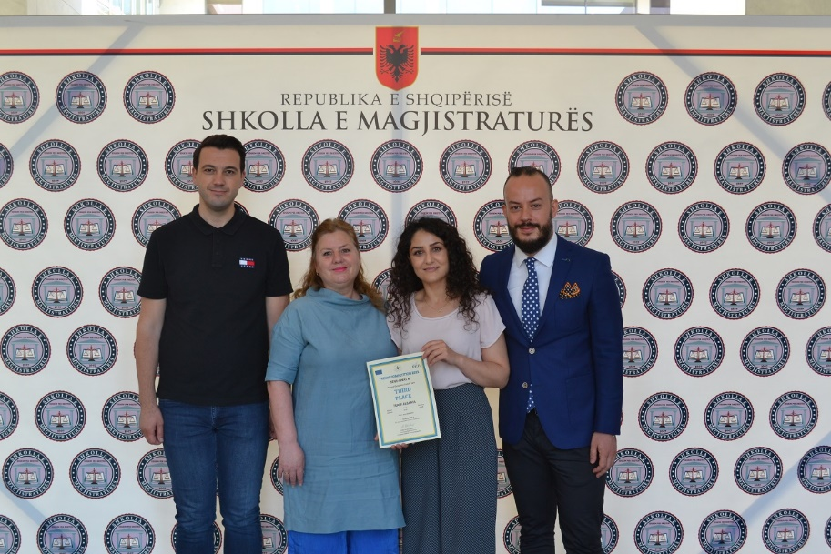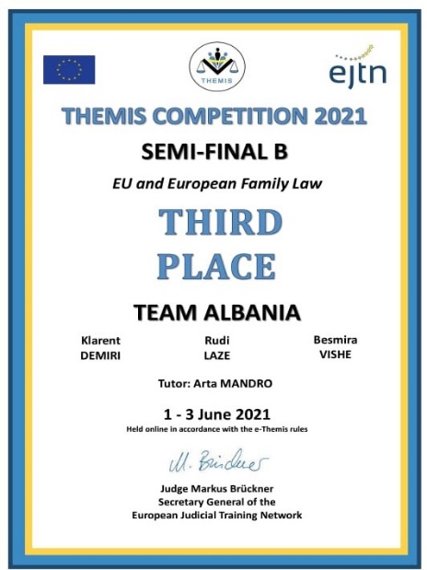

I. IV PUBLIKIMET DHE PUNA KËRKIMORE SHKENCORE

Shkolla e Magjistraturës vazhdoi edhe gjatë vitit akademik 2020-2021 të botojë nën emrin dhe kujdesin e saj revista, tekste dhe libra, të cilët kanë trajtuar probleme ligjore të lidhura ngushtë me programet e lëndëve dhe kurseve të Formimit Fillestar e Vazhdues të gjyqtarëve dhe prokurorëve, duke synuar në unifikimin dhe analizimin e praktikës gjyqësore dhe juridike kombëtare e ndërkombëtare, tekstet konsiderohen tekste shkencore dhe me legjislacionin në fuqi. Botimi i këtyre teksteve synon të plotësojë literaturën juridike me njohuri praktike e teorike në ndihmë të gjyqtarëve, prokurorëve që përgatiten rishtas nga Shkolla e Magjistraturës, si dhe në ndihmë të gjyqtarëve e prokurorëve në detyrë, të avokatëve e të përfaqësuesve të tjerë të profesioneve ligjore në procesin e formimit vazhdues.
Shkolla e Magjistraturës vijon të ndjekë të njëjtat rregulla për procedurën e botimit sipas të cilave të drejtën e pronësisë mbi botimin e parë të tekstit e ka Shkolla e Magjistraturës, e cila ka të drejtën e shpërndarjes së tekstit gjyqtarëve, prokurorëve e juristëve, sipas kushteve të parashikuara në kontratën e lidhur nga autori me Drejtorinë e Shkollës. Të drejtën për botim e kanë të gjithë pedagogët e brendshëm dhe të jashtëm të Shkollës, ekspertët dhe trajnerët e saj, si dhe në raste përjashtimore gjyqtarët, prokurorët e kandidatët për magjistratë, autorë nga profesione të tjera në shërbim të sistemit të drejtësisë, kur botimi ka interes për praktikën gjyqësore dhe trajnimin e gjyqtarëve dhe prokurorëve.
Gjatë vitit akademik 2020-2021 Bordi i Redaktorëve dhe Këshilli Drejtues rishikoi rregullat për miratimin e kërkesave për botim, qoftë të ardhura nga gjyqtarë/prokurorë/pedagogë e studiues shqiptarë të së drejtës, edhe kërkesat nga donatorët si rrjedhojë e projekteve të ndryshme duke synuar vendimmarrjen në bazë konkurrimi dhe kriteresh të qarta, që u pasqyruan në Rregulloren e Botimeve të teksteve shkencore të Shkollës së Magjistraturës dhe e revistës “Jeta juridike”. Gjithashtu, në funksion të paanësisë dhe konkurrencës, u ripanë edhe rregullat për blerjen e teksteve të ndryshme për fondin e bibliotekës së Shkollës.
Në përmbushje të objektivit të Shkollës për zhvillim të mëtejshëm të kërkimit shkencor dhe publikimit janë ndërmarrë disa hapa të rëndësishëm organizativë me qëllim forcimin e kapaciteteve në Sektorin e Studimeve dhe Publikimeve. Kështu, në këtë sektor është shtuar edhe një pedagog i brendshëm përgjegjës për aktivitetet dhe zhvillimet e sektorit dhe është hapur një pozicion i ri pune si “Këshilltar për Botimet dhe Publikimet Shkencore”, i cili do të ndjekë strategjinë e zhvillimit të Sektorit të Studimeve dhe Publikimeve të Shkollës, do të ndjekë aktivitetin shkencor të Shkollës dhe do të nxisë dhe përfshijë projekte për tekste shkencore dhe publikime në Shkollë.

I. IV. a Revista “Jeta juridike” dhe “Magjistrati”

Viti akademik 2020-2021 ishte një vit i vështirë për Shkollën dhe ushtrimin e veprimtarive të saj për shkak të pandemisë. Efektet negative të pandemisë u ndien edhe në fushën e botimeve dhe punës shkencore.

- Revista “Jeta juridike”

Me gjithë kushtet e vështira redaksia shkencore e Shkollës vijoi punën e saj duke i organizuar mbledhjet online, po ashtu edhe takimin e datës 15.9.2020 për të diskutuar artikujt dhe tekstet e sjella për botim. Plani i botimeve për vitin akademik 2020-2021 u miratua me vendimin nr. 35, datë 22.9.2020 të Këshillit Drejtues të Shkollës së Magjistraturës.
Shkolla e Magjistraturës botoi nën emrin dhe kujdesin e saj tre numra të revistës “Jeta Juridike” (1, 2 dhe 3), revistë periodike katërmujore shkencore, me ISSN 2219-4134.

Botimi i këtyre numrave për këtë vit akademik është financuar nga buxheti i shtetit.

Nr. | Titujt e botimeve | Nr. i faqeve | Nr. i kopjeve | Financimi | Gjendja
 | Revista “Jeta Juridike” nr. 1 2020 | 211 | 300 | Nga Buxheti | Është botuar
 | Revista “Jeta Juridike” nr. 2 2020 | 211 | 300 | Nga Buxheti | Është botuar
 | Revista “Jeta Juridike” nr.3 2020 | 211 | 300 | Nga Buxheti | Është botuar

Tabela 5: Numrat e botuar të revistës “Jeta Juridike”

Shkolla e Magjistraturës i konsideron shpenzimet lidhur me revistën, si të domosdoshme për vazhdimësinë e një aktiviteti, që në të gjitha aspektet, përbën një arritje për institucionin, si dhe një kontribut të rëndësishëm për doktrinën juridike të vendit tonë.
Janë në proces botimi dhe numrat 1, 2, 3 të vitit 2021 të revistës “Jeta Juridike”.
Numrat e revistës “Jeta Juridike”, për vitin akademik 2020-2021, janë përgatitur me rreth 150 faqe (± 10 faqe) secila. Artikujt janë në gjuhën shqipe me abstrakt edhe në anglisht. Çdo numër i revistës është botuar në një tirazh prej 300 kopjesh.
Si përfitues të botimit shkencor “Jeta Juridike” janë identifikuar gjyqtarët dhe prokurorët në të gjithë vendin, pedagogët e Shkollës si dhe të fakulteteve të drejtësisë në vend, si dhe studentët e Shkollës së Magjistraturës, pa lënë mënjanë edhe studentët e drejtësisë, avokatët, noterët, juristët e institucioneve dhe organizatave etj.
Interesi për revistën ka qenë mjaft i lartë, gjë që ka sjellë edhe rritjen e të ardhurave nga shitja e saj. Konkretisht, në vitin akademik 2020-2021, janë shitur 479 kopje të revistës “Jeta juridike”, pra afërsisht 50% e gjithë tirazhit të kopjeve.

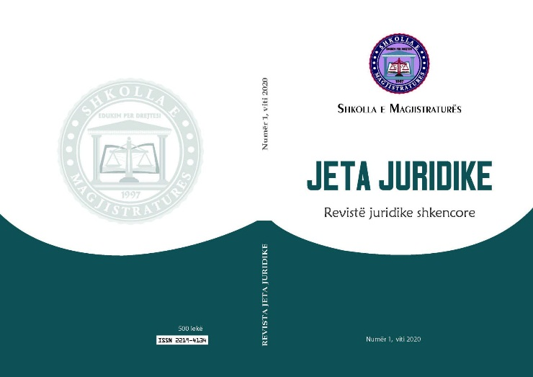

Revista nr.1, viti 2020

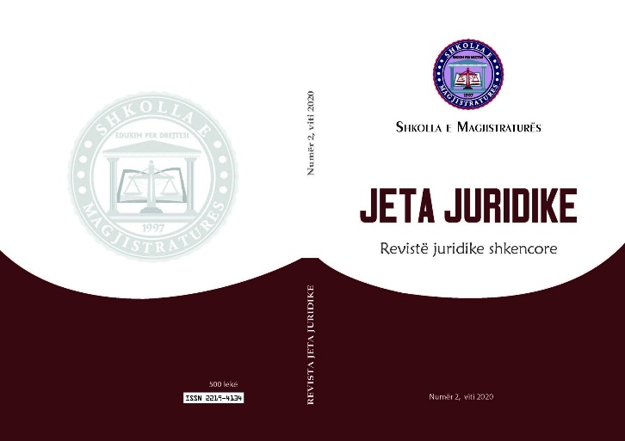

Revista nr.2, viti 2020

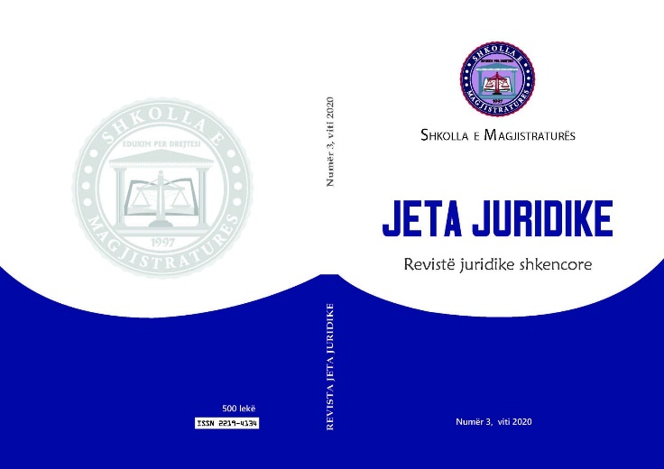

Revista nr.3, viti 2020

- Revista “Magjistrati”

Për vitin akademik 2020 – 2021 janë botuar revistat “Magjistrati 11” dhe “Magjistrati 12”, revistë e kandidatëve për magjistratë me respektivisht 279 faqe dhe 296 faqe dhe me një tirazh 300 kopje secila. Në këto revista dhanë kontribut 16 kandidatë për magjistratë, gjyqtarë dhe prokurorë dhe interesi për to ka qenë i lartë.

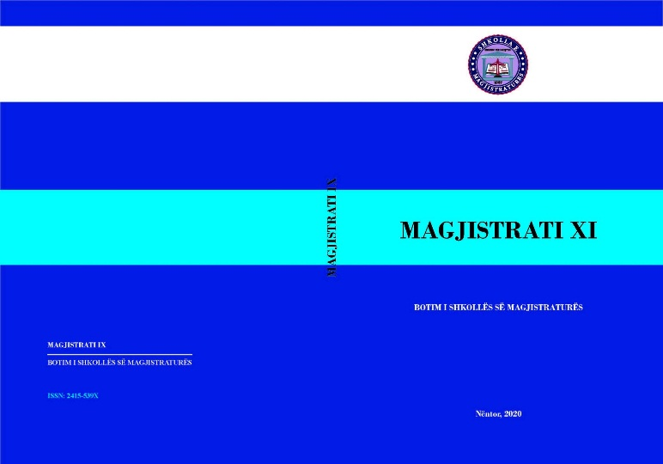
Magjistrati XI
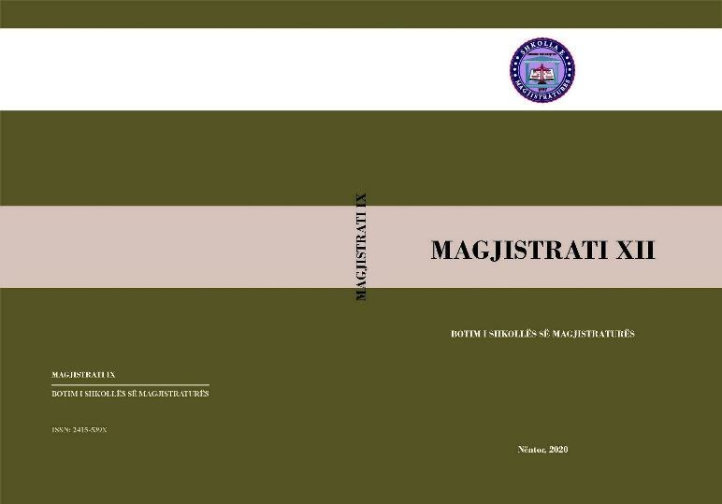
Magjistrati XII

I. IV. b Botime të tjera

Gjatë vitit 2020-2021 është botuar manuali “Kodi i Drejtësisë Penale për të Mitur dhe programet e drejtësisë restauruese e të ndërmjetësimit” me autorë prof. dr. Arta Mandro dhe prof. dr. Mariana Semini-Tutulani. Ka dalë nga botimi në vitin 2020. Ky manual përdoret si material didaktik për mësimdhënien në Programin e Formimit Fillestar në kursin e Ndërmjetësimit dhe Arbitrazhit.
Manuali “Kodi i Drejtësisë Penale për të Mitur dhe programet e drejtësisë restauruese e të ndërmjetësimit” është përgatitur në kuadrin e bashkëpunimit të Shkollës së Magjistraturës me Terre des Hommes dhe është financuar nga Bashkimi Europian. Manuali është shpërndarë falas për të gjithë kandidatët e vitit të parë dhe vitit të dytë në Programin e Formimit Fillestar në Shkollën e Magjistraturës me një tirazh prej 500 kopjesh. 10 kopje të këtij Manuali i janë shtuar fondit të Bibliotekës së Shkollës.
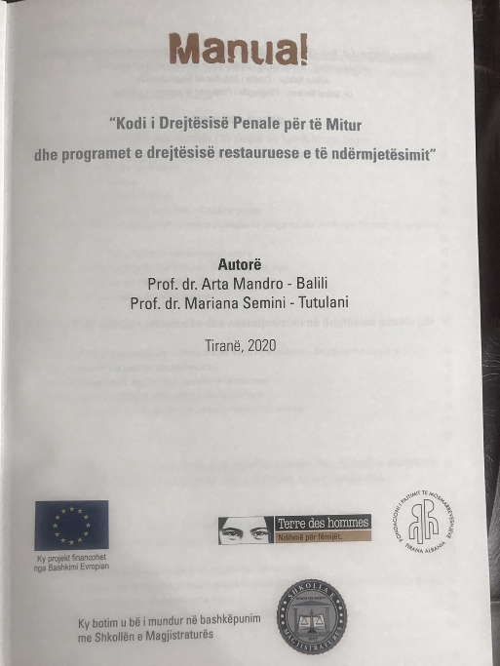
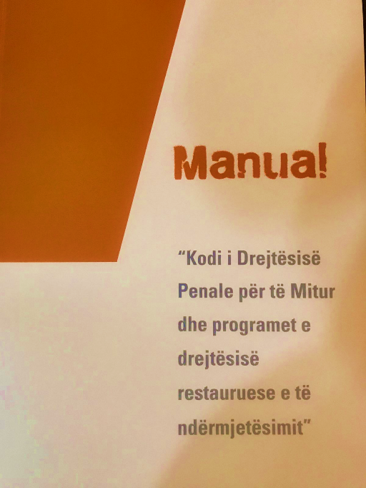

Figura 10. Manuali “Kodi i Drejtësisë Penale për të mitur dhe programet e Drejtësisë Restauruese e të ndërmjetësimit”

Në planin e botimeve për vitin 2020-2021 është parashikuar edhe Komentari për zbatimin e ligjit “Për masa ndaj dhunës në marrëdhëniet familjare” me autore prof. dr. Aurela Anastasi, prof. dr. Arta Mandro dhe prof. dr. Mariana Semini-Tutulani, i cili është në proces botimi.
Ky Komentar me rreth 350 faqe është dorëzuar për botim dhe është në fazën e redaktimit shkencor nga ana e Shkollës. Brenda muajit dhjetor 2021 Komentari do të hidhet në ëeb-in e Shkollës në rubrikën e E-Learning dhe në vijim do të botohet edhe në formë teksti me tirazh prej 300 kopjesh. Të gjitha kostot e përgatitjes dhe të botimit të këtij Komentari janë mbuluar nga PNUD-i.

- Botimi i materialeve informuese dhe ndërgjegjësuese
Krahas botimeve monografike dhe revistës “Jeta Juridike” Shkolla e Magjistraturës ka botuar materiale informuese dhe promovuese për aktivitetet e Shkollës, Strategjinë e saj etj., në formë broshurash.
I. IV. c Kriteret dhe procedurat për botim

Bordi i Redaktorëve të Botimeve është organi vendimmarrës për botimet e revistës “Jeta Juridike” dhe të teksteve të tjera, i miratuar nga Këshilli Drejtues i Shkollës dhe i përzgjedhur sipas kritereve të parashikuara në VKM-në nr. 241, datë 6.4.2011, “Për veprimtarinë akademike, në zbatimin e Programit të Formimit Fillestar dhe Vazhdues në Shkollën e Magjistraturës”.
Bordi ka në përbërjen e vet ka 9 (nëntë) anëtarë, si më poshtë, miratuar nga Këshilli Drejtues me vendimin nr. 36, datë 22.9.2020, “Për caktimin e anëtarëve të Bordit të Redaktorëve të revistës “Jeta Juridike” (i ndryshuar)”:

Prof. asoc. Sokol SADUSHI kryeredaktor;
Z. Arben RAKIPI anëtar;
Prof. dr. Aurela ANASTAS anëtar;
Prof. dr. Mariana SEMINI, anëtar;
Prof. dr. Arta MANDRO, anëtar;
Prof. dr. Argita MALLTEZI, anëtar;
Prof. dr. Skënder KAÇUPI, anëtar;
Prof. dr. Eralda MET'HASANI, anëtar;
Z. Dashamir KORE, anëtar.

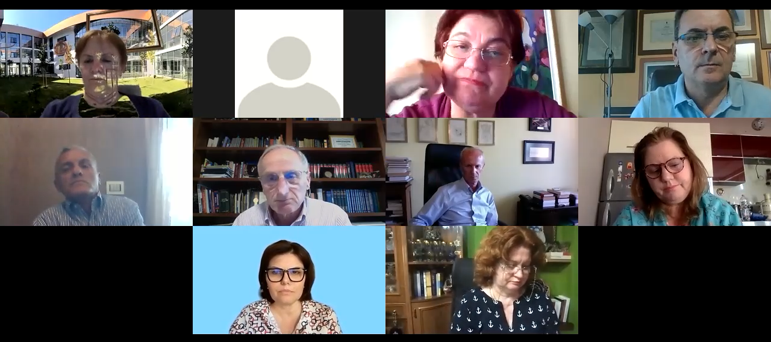
Gjatë vitit akademik 2020-2021 Bordi i Redaktorëve u mblodh online në 5 (pesë) mbledhje.

Figura nr. 11 Fotografi e marrë nga Mbledhja e Bordit të Redaksisë, 2 qershor 2021

Me vendimin nr. 109, datë 6.10.2020 të Bordit të Redaktorëve filloi edhe procedura për botimin e një teksti, por autori u tërhoq pas prezantimit të mendimit të recensentëve.

- Rregullorja e botimeve të teksteve shkencore të Shkollës së Magjistraturës dhe e revistës “Jeta juridike”

Bordi i Redaktorëve ka adoptuar standarde të larta përzgjedhjeje për artikujt që janë botuar në revistën “Jeta juridike”, edhe pse numri i kërkesave për botim ka qenë i lartë. Kështu disa nga kriteret e zbatuara kanë qenë:
- Përzgjedhja e botimeve dhe shkrimeve nga autorë që përfaqësojnë personalitete juridike;
- Heterogjeniteti i autorëve. Kështu revista pasqyron shkrime nga juristë të moshave të ndryshme, të profileve të ndryshme, të rretheve të ndryshme;
- Revista ka në numrat e saj edhe përkthime nga autorë të huaj lidhur me shkrime që vlerësohen si të rëndësishme dhe bashkëkohore për t’u trajtuar edhe në kontekstin shqiptar;
- Larmia e temave që prekin aspekte të ndryshme të teorisë dhe praktikës së të drejtës;
- Duke qenë se lexuesi kryesor është menduar se do të jetë gjyqtari apo prokurori, artikujt dhe struktura janë konceptuar në mënyrë të tillë që t’u shërbejnë këtyre juristëve, përveçse juristëve të rinj. Kështu edhe kur artikujt kanë trajtuar çështje të së drejtës ndërkombëtare apo asaj të huaj, gjithmonë ato janë parë edhe nga këndvështrimi i realitetit shqiptar;
- Nga ana tjetër zgjidhen artikuj që të jenë të pasur me shembuj nga praktika;
- Shkrimet janë seleksionuar mbi bazën e risive dhe origjinalitetit shkencor që ato përcjellin te lexuesi dhe janë shmangur shkrimet me ngjyrime politike apo emocionale;
- Artikujt janë përzgjedhur edhe mbi bazën e formatit shkencor të paraqitjes së tyre, strukturës, bibliografisë, citimeve etj.

I. IV. d Biblioteka

Zhvillimi dhe përmirësimi i vazhdueshëm i bibliotekës, e cila është thelbësore për magjistratët që ndjekin Formimin Fillestar dhe Vazhdues, por edhe pedagogët, ekspertët dhe studiuesit që aksesojnë Shkollën, është prioritet i Shkollës.

Gjatë vitit akademik 2020-2021 kjo është realizuar nëpërmjet:
- katalogimit të burimeve tona në përputhje me praktikat standarde të bibliotekave, duke vazhduar të shfrytëzojë teknologjitë e reja, për të ofruar një shërbim efikas mbështetjeje për sektorët ose departamentet e reja për botim dhe punë kërkimore;
- regjistrimit bibliografik të të gjithë fondit të bibliotekës në bazën lokale të të dhënave bibliografike, pjesë e sistemit COBISS.net, një sistem i regjistrimit bibliografik dhe katalogimit të përbashkët online për Evropën Juglindore;
- aksesit në biblioteka digjitale, proces që do të përmbyllet brenda vitit 2021;
- krijimit të një baze digjitale me materialet shkencore mbi të cilat SHM-ja ka të drejtat e pronësisë dh/ose të autorit, proces që do të përmbyllet gjatë vitit akademik 2021-2022;
- administrimit të Komentarit Elektronik, rëndësia e të cilit është e jashtëzakonshme, pasi deri më tani janë arritur të përmbyllen komentet mbi Kushtetutën e Republikës së Shqipërisë, Ligjin për Statusin e gjyqtarëve dhe prokurorëve në RSH dhe Kodi i Procedurës Penale. Ndërkohë, ky komentar do të realizojë komentimin profesional të 17 ligjeve në total, duke mbuluar kështu pjesën më të madhe të legjislacionit bazë në shërbim të sistemit të drejtësisë në Shqipëri;
- pasurimit të fondit të bibliotekës me 8 (tetë) tituj të rinj, shqiptarë dhe të huaj, donacione të partnerëve kombëtarë dhe ndërkombëtarë.

I. V ZHVILLIMI I TEKNOLOGJISË SË INFORMACIONIT

Viti akademik 2020-2021 pati një shtim të numrit dhe intensitetit të aktiviteteve mësimore dhe trajnuese si rrjedhojë e numrit të lartë të kandidatëve dhe numrit të lartë të aktiviteteve trajnuese. Edhe për shkak të gjendjes së pandemisë që diktoi punën online, Shkolla e Magjistraturës mori një angazhim të madh në drejtim të shtimit të kapaciteteve infrastrukturore dhe burimeve njerëzore në fushën e teknologjisë së informacionit. Zhvillimi i programeve mësimore, nëpërmjet platformave elektronike, për edukimin në distancë, si edhe zhvillimi i politikave integruese në fushën e teknologjisë së informacionit, diktuan nevojën e shtimit të numrit të specialistëve të teknologjisë së informacionit për Shkollën e Magjistraturës, për të përballuar ngarkesën dhe nevojat e shtuara për menaxhimin e platformave elektronike, si: Moodle, komentarit elektronik, faqes web etj., në shërbim të programeve të formimit fillestar, të punës kërkimore-shkencore dhe publikimeve. Për këtë arsye u vlerësua e nevojshme ngritja e një sektori më vete dhe të specializuar për teknologjinë e informacionit, konkretisht: Sektori të Teknologjisë së Informacionit, i cili ka në përbërje të tij 1 (një) përgjegjës sektori dhe 2 (dy) nëpunës specialistë, përkatësisht: 1 (një) specialist të teknologjisë së informacionit dhe 1 (një) specialist për mirëmbajtjen e teknologjisë së informacionit. Ky zhvillim i sektorit reflektohet edhe në zgjerimin e mbështetjes së tij ndaj veprimtarisë akademike dhe studimore të Shkollës përgjatë vitit akademik 2020-2021.

I. V. a Faqja zyrtare e Shkollës

Shkolla e Magjistraturës ka krijuar një faqe të re zyrtare në shqip dhe anglisht me adresë: www.magjistratura.edu.al. Faqja e internetit është krijuar me një teknologji bashkëkohore në kod dhe në ndërfaqe duke mundësuar kështu një përmirësim në shpejtësinë e ekzekutimit të komandave dhe lehtësi në kërkimin dhe përpunimin e informacionit të shfaqur. Gjuha e programimit që është përdorur për ndërtimin e saj është React JS, Gatsby.
Faqja e re e Shkollës krijon më shumë lehtësi në orientimin për aksesimin e informacionit që ndodhet në të dhe njëkohësisht lejon çdo përdorues të saj të aksesojë të dhënat mbi programet në një kohë më të shpejtë.
Faqja ruhet në serverat e “Amazon”, i cili ka mbi 120+ datacentera dhe një kohë pritje prej 4.7s. Serverat në Amazon lejojnë të kemi një faqe pa probleme në hedhjen e informacioneve në databazë.
Më poshtë, janë ilustruar specifikat e shpejtësisë së hapjes së faqes nga momenti i lidhjes me serverin deri në ngarkimin e plotë 100%, mundësuar nga GTMetrix, një platformë online e përdorur në masë për të matur shpejtësitë e faqeve web.
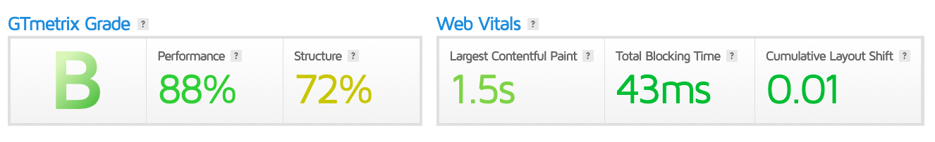
Ndarja e rubrikave është në katër kategori kryesore: rubrika “Rreth nesh”, që përmban informacionet mbi ligjin dhe rregulloren për funksionimin e institucionit, si dhe disa statistika dhe foto për programe të ndryshme; rubrika “Programet dhe formimet”, që përfshin të gjitha programet që zhvillohen në Shkollë, ai fillestar, vazhdues, publikimet dhe kërkimet shkencore si dhe programe të tjera; rubrika “Projekte”, që pasqyron marrëdhëniet e Shkollës me partnerët ndërkombëtarë dhe projektet që ata ofrojnë; rubrika “Programi i transparencës”, i cili është përshtatur për Shkollën e Magjistraturës, në përputhje me ligjin nr.119/2014, “Për të Drejtën e Informimit”.
Përveç këtyre, për aksesim më të shpejtë, me një mundësi imazhi më të dukshëm, janë vendosur tre programet kryesore të Shkollës: Formimi Fillestar, Formimi Vazhdues dhe Publikimet Shkencore.
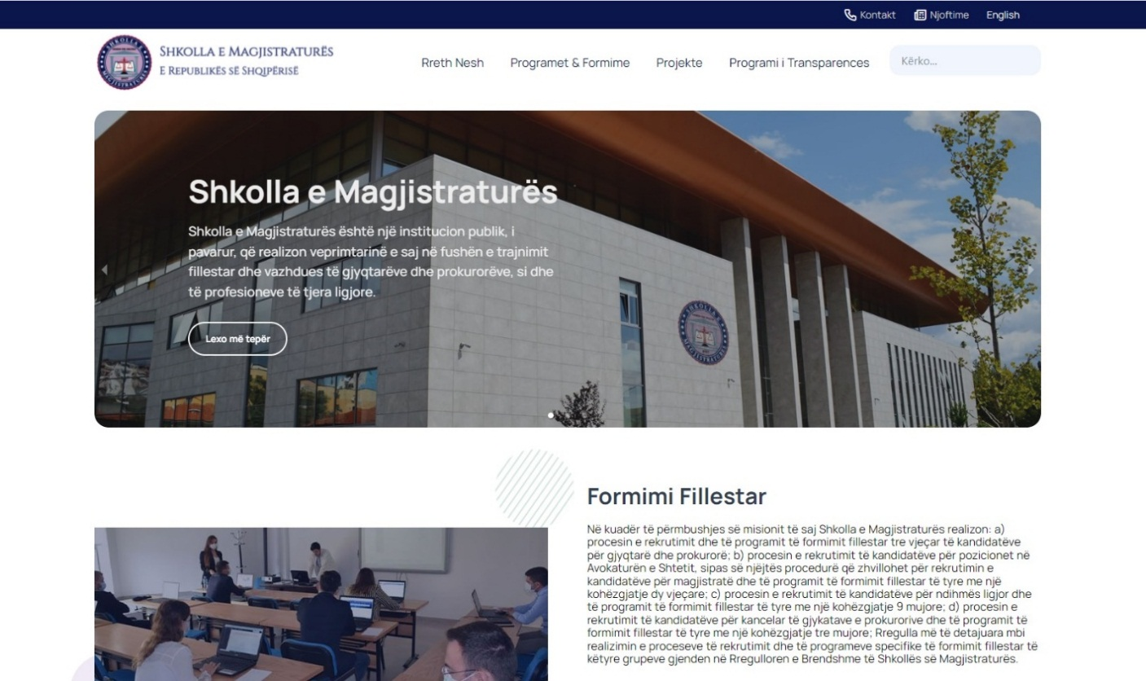
Gjithashtu, për shkak të interesit të lartë dhe ndryshimeve të herëpashershme që duhet të reflektohen në aktivitetin e Shkollës, janë krijuar tre aksese të shpejta për njoftimet, rekrutimet dhe aktivitet e fundit.

Figura nr.12 Faqja e re zyrtare e Shkollës së Magjistraturës

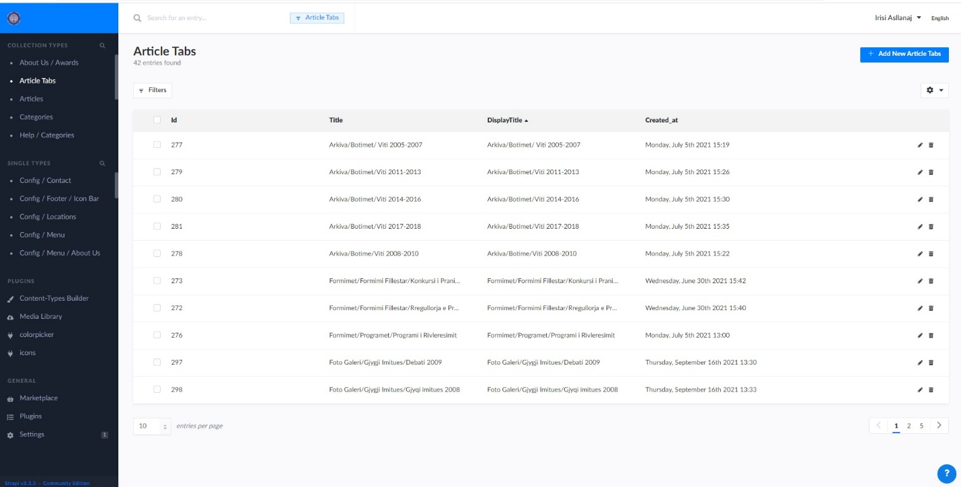
Figura nr.13 Paneli i administrimit të faqes web

Ndërfaqja e re është krijuar në mënyrë të tillë që të përdoret edhe në formatin “mobile”, që do të thotë se bëhet formatimi i përmbajtjes dhe i vizualitetit automatikisht sipas sistemit operativ të telefonit.

I. V. b Sistemet dhe pajisjet teknologjike

Përgjatë vitit akademik 2020-2021 u rrit cilësia e ofrimit të leksionit dhe ndërveprimit në aspektin teknologjik nëpërmjet implementimit të ekraneve elektronike interaktive për zhvillimin e mësimit në standarde bashkëkohore. Këto ekrane kanë sistem android dhe me kompjuter të integruar me sistem Windows 10. Në këtë mënyrë janë kompletuar katër salla për kryerjen e mësimit, duke zëvendësuar kështu metodën e shfaqjes me projektor dhe laptop. Gjithashtu, në raste të veçanta, sipas nevojës, këto ekrane mundësojnë dhe kryerjen e mësimit online nëpërmjet aplikacionit zoom, duke realizuar një lidhje funksionale dhe të qëndrueshme me figurë dhe me zë. Kjo arrihet nga mikrofoni dhe kamera që është e integruar në ekranin interaktiv. Përveç këtyre është blerë dhe një mikrofon sensitiv, i cili shërben në rastin e takimeve që realizohen në mënyrë hibride, dhe për shkak të pandemisë duhet ruajtur një distancë e caktuar midis pjesëmarrësve në sallë. Ky mikrofon bën të mundur dedektimin e zërit në një rreze prej 5 m dhe në një kënd prej 180 gradë.

I. V. c Programet aplikative dhe web

Platforma E-learning “Moodle” që Shkolla e Magjistraturës ka në përdorim, vazhdon të update-ohet nga Sektori i Formimit Vazhdues duke regjistruar kurset e reja në kalendar së bashku me pjesëmarrësit e regjistruar. Deri tani në platformë është regjistruar një numër i konsiderueshëm përdoruesish, 1635 përdorues, përfshirë gjyqtarë, prokurorë, staf pedagogjik, staf administrativ, kancelarë gjykatash/prokurorie dhe në platformë janë hedhur një numër i madh trajnimesh, të cilat janë zhvilluar nga Shkolla e Magjistraturës gjatë vitit akademik 2020-2021 për kategori të ndryshme. Gjithashtu janë pasqyruar nëpërmjet një figure “honeycomb” kurikulat e programit për administrimin e gjykatave, gjithsej 13 module, si në figurën më poshtë.

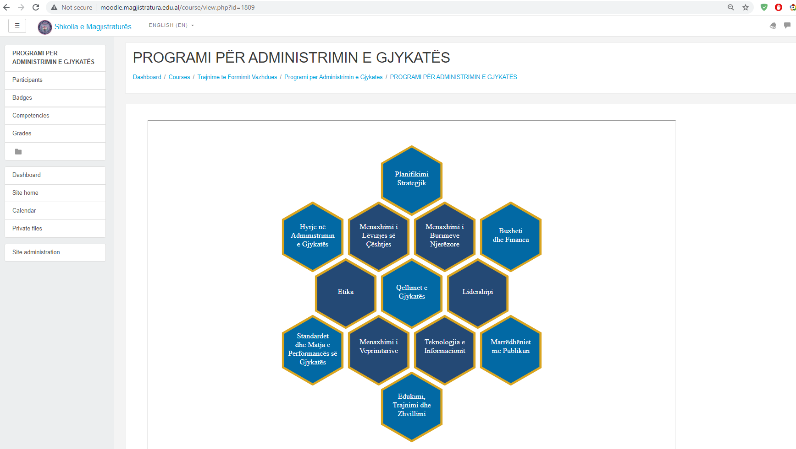
Figura nr. 14 Programi për Administrimin e Gjykatës në “Moodle”

Përveç aktiviteteve të Programit të Formimit Vazhdues, për shkak të pandemisë COVID-19, edhe aktiviteti mësimor për kandidatët për magjistratë, këshilltarë dhe ndihmës ligjorë, u zhvillua online, nëpërmjet platformës Zoom. Gjithashtu, nëpërmjet platformës moodle, u mundësua edhe realizimi i disa detyrave dhe kurseve në mënyrë interaktive.
Leksionet dhe materialet për studim aksesohen nga kandidatët nëpërmjet llogarisë së tyre personale në moodle.

Figura nr.15 Kurse të Formimit Fillestar për grupet e magjistratëve në “Moodle”

Shkolla e Magjistraturës, me qëllim rritjen e vizibilitetit të aktiviteteve të saj dhe duke marrë në konsideratë se një pjesë e madhe e përdoruesve janë të një grupmoshe të re, ka dhe profilin e saj në rrjetin “Facebook”, me adresë https://www.facebook.com/Shkollaemagjistratures, ku pasqyron vetëm aktivitetet më të rëndësishme ditore dhe një pjesë të njoftimeve.

KREU II
KREU II
PRIORITETET E SHKOLLËS PËR VITIN E RI AKADEMIK 2021-2022

II.I. a Për Programin e Formimit Fillestar

Së pari, prioritet për vitin e ri akademik 2021-2022 do të vijojë të jetë realizimi i provimit të pranimit për rekrutimin e magjistratëve, këshilltarëve e ndihmësve ligjorë dhe kancelarëve në gjykata e prokurori, nevojë e cila do të diktohet edhe nga harta e re gjyqësore që do të përcaktojë shpërndarjen e gjykatave dhe prokurorive në Shqipëri. Ky prioritet do të realizohet duke pasur në fokus se, objektivi i Shkollës është:
- Ruajtja e qëndrueshmërisë institucionale, duke filluar nga vlerësimi i kandidatëve për magjistratë dhe kandidatëve për këshilltarë dhe ndihmës ligjorë dhe nxjerrjen e magjistratëve të rinj të aftë profesionalisht dhe me një integritet të lartë moral duke mundësuar edhe rikthimin e besimit të publikut te drejtësia dhe te pushteti i ardhshëm gjyqësor dhe në tërësi ruajtja e pavarësisë së Shkollës nga çdo pushtet apo ndikim që cenon apo zbeh pavarësinë dhe paanësinë e saj, deri te reputacioni pozitiv i saj;
- Realizimi i testimit profesional për kancelarët në detyrë;
- Realizimi i provimit të pranimit për kandidatët për kancelarë në gjykata dhe prokurori;
- Rishikimi i çështjeve të ndryshme që lidhen me vlerësimin e konkurrentëve që dëshirojnë të hyjnë në Shkollë, duke filluar me mënyrën e zhvillimit të provimit të pranimit, duke u përpjekur që të bëjmë unifikimin e mënyrës së kontrollit të dijeve, me qëllim realizimin e një provimi sa më të drejtë e të ndershëm, njësoj për të gjithë kandidatët. Shkolla e Magjistraturës është gjithmonë në përmirësimin e tezave të provimit të pranimit, duke i ndërtuar ato më shumë në anën praktike të funksionimit të ligjit, në përpjekje për t’u larguar sa më shumë të jetë e mundur nga ana teorike. Duhet të vijojë të kërkohet që nëpërmjet provimit të pranimit të evidentohet aftësia logjike dhe interpretative e konkurrentit, duke synuar përthithjen e prurjeve më të mira për kandidatët për magjistratë. Përgjatë vitit akademik 2021 – 2022, do të vijohet të punohet mbi standardizimin e testit të shëndetit mendor dhe psikologjik, i cili është pjesë e procesit të rekrutimit të kandidatëve për magjistratë dhe duhet të kemi parasysh që edhe kjo fazë është shumë e rëndësishme për të pasur në Programin e Formimit Fillestar kandidatë të përshtatshëm për të kryer detyrën e gjyqtarit, prokurorit apo këshilltarit dhe ndihmësit ligjor në të ardhmen.

Së dyti, prioritet i Shkollës do të vijojë të jetë realizimi me standarde të larta i procesit mësimor. Ky prioritet realizohet duke pasur në vëmendje objektivat specifikë, si vijojnë:

      - Programi mësimor trevjeçar do të shoqërohet me kurikula të standardeve bashkëkohore të përshtatura edhe me ndryshimet apo detyrimet që kanë të bëjnë me sistemin në kuadër të reformës në drejtësi dhe çdo ndryshim në ligjet materiale dhe procedurale. Çdo fillim viti akademik, pedagogët e lëndës do të bëjnë rishikimin e kurikulave dhe materialeve studimore për të qenë gjithnjë në koherencë me çdo ndryshim apo standard të ri të vendosur;
      - Vendosja në dispozicion e materialeve, artikujve, publikimeve, zhvillimi i seminareve dhe trajnimeve me qëllim që të plotësohen e pasurohen njohuritë për çështjet e mëposhtme: institucionet e Bashkimit Europian dhe burimet ligjore të tij; marrëdhëniet e jashtme të BE-së dhe Planit Kombëtar të Integrimit Europian, funksionet kryesore dhe përbërja e Gjykatës së Drejtësisë; mbrojtja e të drejtave themelore në sistemin ligjor të BE-së; njohja dhe ekzekutimi i vendimeve në vendet e BE-së; njohja e direktivave të BE-së të zbatueshme dhe e drejta e krijimit të shoqërive dhe profesioneve;
      - Identifikimi i nevojave për kurse të reja në fusha të tjera, paralelisht me forcimin e kurseve aktuale. Kurset mund të zhvillohen në lidhje me rritjen e njohurive të gjyqtarëve dhe prokurorëve për efekte e faktorë shoqërorë, në rritjen e përgjegjshmërisë sociale të gjyqtarëve dhe prokurorëve;
      - Drejtimi i formimit në fushën e mprehjes së aftësive profesionale dhe etikës do të vazhdojë të mbetet i rëndësishëm;
      - Përmirësimi i praktikave për realizimin e provimit përfundimtar të vitit të dytë, i cili zhvillohet në përfundim të ciklit teorik dhe praktiko-teorik të studimeve, për ta bërë vlerësimin përfundimtar, sa më të dobishëm dhe në funksion të klasifikimit të kandidatëve. Duhet theksuar rëndësia e këtij provimi në vlerësimin përfundimtar nga ana e Këshillit Pedagogjik, të kandidatëve për magjistratë, pas përfundimit të vitit të dytë.
      - Bashkëpunimi me Këshillin e Lartë Gjyqësor dhe Këshillin e Lartë të Prokurorisë për praktikën profesionale të vitit të tretë me qëllim harmonizimin e kërkesave të këtij viti dhe vlerësimit të tij me dy vitet e para të realizuara dhe vlerësuara nga SHM-ja. Shkolla do të vlerësojë mundësinë e përmirësimit të kontakteve me magjistratët udhëheqës të praktikës profesionale. Shkolla do të vlerësojë edhe mendimin e kandidatëve për magjistratë, pas plotësimit të pyetësorëve nga ana e tyre për magjistratët e tyre udhëheqës. Pyetësorët e vlerësimit për magjistratin udhëheqës nga kandidati për magjistrat do të plotësohen gjatë periudhës së praktikës. Në përfundim të vitit akademik, Këshilli Pedagogjik do të hartojë një propozim më të plotë për vlerësimin e cilësisë së veprimtarisë dhe programin e udhëheqësve, si dhe do të kryejë një vlerësim të performancës së praktikës profesionale, duke bërë një pasqyrim të gjithë situatës, performancës së secilit kandidat, si dhe punën e kryer nga secili prej magjistratëve udhëheqës;
      - Hartimi një programi të përshtatshëm për ndjekjen e trajnimeve sipas Programit të Formimit Vazhdues nga kandidatët që ndjekin vitin e tretë të Shkollës, jo vetëm kundrejt zgjedhjes së temave të seminareve prej tyre, por edhe përzgjedhjes së temave të detyrueshme për t'u ndjekur nga Shkolla, meqenëse viti i tyre i praktikës aktive është jo vetëm një vit prove përshtatshmërie direkte me profesionin, por edhe një vit formimi;
      - Hartimi dhe realizimi i një programi të posaçëm për gjyqtarët dhe prokurorët për të cilët organet e rivlerësimit do të vendosin ndjekjen e një kursi trajnimi në Shkollë, që i përgjigjet eksperiencës dhe përgatitjes, boshllëqeve që ata kanë;
      - Organizimi i një programi tremujor për kandidatët për kancelarë si pjesë e Programit të Formimit Fillestar të tyre.

Së treti, Shkolla do të vijojë të angazhohet maksimalisht në kërkesën për standarde ekselente në përzgjedhjen e stafit pedagogjik. Ky rezultat vjen si përmbushje e disa objektivave:
- Rekrutimi i stafit pedagogjik bëhet bazuar në meritë dhe me transparencë të plotë nga ana e Shkollës, duke respektuar kriteret dhe rregullat e përcaktuara në ligj dhe në Rregulloren e Brendshme të Shkollës dhe trajnimi i tyre. Këtu kemi parasysh hartimin e një programi për trajnim trajnerësh për trajnerët ekzistues dhe për çdo trajner të ri, që futet rishtazi në Shkollë, para se të fillojë nga puna, me qëllim unifikimin e metodave të mësimdhënies, duke ruajtur parimet e pavarësisë akademike. Gjithashtu, do të parashikohen trajnime të veçanta për gjyqtarët dhe prokurorët që do të jenë udhëheqës të praktikës profesionale të kandidatëve. Një prioritet lidhur me stafin akademik do të jetë edhe krijimi i mundësive për përfshirje të profesorëve/lektorëve ndërkombëtarë në Programin e Formimit Fillestar;
- Rritja e eficencës së sistemit të vlerësimit të Formimit Fillestar nga vetë kandidatët për magjistratë. Sistemi i vlerësimit të nivelit të Formimit Fillestar, ku kryesisht kandidatët për magjistratë shprehen anonimisht për nivelin e organizimit të procesit mësimor, duke filluar nga programet, struktura e tyre, tematika, metodologjia, pedagogët dhe specialistët, me qëllim që të pasqyrohen ndryshimet për vitet e ardhshme akademike. Për të rritur shkallën e profesionalizmit në mësimdhënie, duhet të bëhet kujdes në zbatimin e sistemit të vlerësimit të pedagogëve, për të parë nëse ka nevojë për ndryshime në listën e tyre, si dhe në grupet e lëndëve, të parashikuara në programet mësimore. Procesi i vlerësimit të pedagogëve të Formimit Fillestar realizohet në fund të çdo viti akademik dhe kryhet fillimisht nga kandidatët për magjistratë, të cilët plotësojnë pyetësorët në fund të çdo viti akademik, duke respektuar anonimatin: Përgjegjësi i Formimit Fillestar përgatit një relacion me shkrim në fund të çdo viti akademik me vlerësimet për punën e çdo pedagogu/specialisti, të aktivizuar gjatë vitit akademik të cilin ia drejton Drejtorit të Shkollës. Drejtori i Shkollës, çdo fillim viti akademik përgatit një raport për Këshillin Drejtues mbi rezultatet e vlerësimit të pedagogëve/specialistëve gjatë vitit pararendës akademik, së bashku me propozimet për marrjen e masave për largimin apo ndryshimin e atyre që nuk plotësojnë kriteret, me qëllim që Këshilli Drejtues të realizojë vendimmarrjen e tij në formën e dhënies së Vlerësimit Përfundimtar.

Së fundmi, Shkolla konsideron të rëndësishëm forcimin e marrëdhënieve me organet e tjera të qeverisjes së sistemit të drejtësisë si rrjedhojë e detyrimeve dhe interesit të përbashkët për forcimin e kapaciteteve të sistemit të drejtësisë. Për përmbushjen e këtij rezultati do të synohet:
      - Bashkëpunimi dhe konsultimi lidhur me vendet vakante dhe nevojat e gjyqësorit dhe prokurorisë për gjyqtarë e prokurorë të rinj, për të parë se si do të riorganizohen gjykatat dhe strukturat e tyre;
      - Bashkëpunimi për verifikimin në kohë nga ana e Shkollës e plotësimit të kritereve për aplikantët dhe e verifikimit të pastërtisë së pasurisë dhe figurës nga ana e këshillave;
      - Këshillimin për analizimin e nevojave dhe drejtimeve që organet e qeverisjes do të konsiderojnë të përshtatshme për t’u përfshirë në Programin e Formimit Fillestar në Shkollë.

II.I. b Për Programin e Formimit Vazhdues

Viti akademik 2021-2022 do të jetë një vit intensiv përsa i takon vlerësimit cilësor të aktiviteteve trajnuese, rishikimit të metodologjisë dhe planifikimit të një programi trajnimi të specializuar dhe të ndarë në kohë.
Në dallim nga vitet e tjera akademike, ku programi i aktiviteteve trajnuese ka qenë i ngarkuar me shumë aktivitete trajnimi, për shkak të situatës që po kalon sistemi i drejtësisë, ku një pjesë shumë e madhe e tij është larguar duke sjellë ngarkesë të lartë për magjistratët që janë në sistem, Programi i Formimit Vazhdues do të orientohet drejt temave më të rëndësishme për të cilat kërkesat e magjistratëve kanë qenë të larta.
Gjithashtu, në funksion të maksimizimit të eficencës, Shkolla do të organizojë edhe trajnime me një sesion, në orare të përshtatshme për magjistratët, me qëllim përçimin e problematikave apo praktikave dhe aftësive/njohurive në grupe të mëdha magjistratësh, pa marrë shumë kohë nga detyrimet e tyre për shkak të punës që ushtrojnë.
Së pari, prioriteti kryesor i Shkollës do të jetë cilësia e ofrimit të trajnimeve dhe vlerësimi i trajnimeve, si nga këndvështrimi i ekspertëve, edhe nga i pjesëmarrësve. Për të arritur këto rezultate, Shkolla ka vendosur disa objektiva:
- Përmirësimin e metodologjisë së mbledhjes dhe vlerësimit të nevojave për trajnim për të ofruar një qasje gjithëpërfshirëse dhe sa më pranë realitetit të sistemit të drejtësisë;
- Analizën dhe përmirësimin e metodologjisë së aktiviteteve trajnuese. Përditësimi dhe pasurimi i programeve, do të mbetet prioritet, duke marrë në konsideratë nxitjen që vjen nga jeta shkencore;
- Zhvillimin e aftësive trajnuese nëpërmjet aktiviteteve të trajnimit të trajnerëve;
- Përzgjedhjen e trajnerëve mbi bazë merite dhe në transparencë të plotë, duke i dhënë përparësi rritjes së përfshirjes së gjyqtarëve dhe prokurorëve, si edhe ndjekjes me kujdes të procesit për përgatitjen e kurikulave dhe të moduleve të trajnimit prej trajnuesve. Për më tepër, do t’i jepet rëndësi kualifikimit të stafit të ekspertëve trajnues (ose pedagogjik) për seminare të cilat janë krejt të reja për nga tematika, ose të tilla që janë organizuar deri tani nga Shkolla, por pjesërisht janë mbështetur edhe nga ekspertë të ardhur prej partnerëve ndërkombëtarë;
- Përshtatjen e kalendarit të aktiviteteve trajnuese në rastet e ndryshimeve të rëndësishme në legjislacion me qëllim diskutimin dhe interpretimin e tyre mes profesionistëve të së drejtës;
- Trajnimin në grupe të caktuara për ofrimin e njohurive dhe përçimin e aftësive të specializuara, si për shembull, trajnimet e këshillave të gjykatës, drejtuesit e prokurorisë, kancelarët, avokatët e shtetit, inspektorët e drejtësisë, këshilltarët/ndihmësit ligjorë, trajnime të dedikuara për gjyqtarë administrativë, trajnime për prokurorët e prokurorisë së posaçme, për anëtarët e Gjykatës së Lartë etj.;
- Aftësimin e gjyqtarëve dhe prokurorëve në detyrë, në lidhje me implementimin e rregullave kombëtare dhe ndërkombëtare dhe parimet për të drejtën e shtetasve për një gjykim të drejtë e të shpejtë, të drejtën e mbrojtjes dhe të barazisë në gjyq, të drejtën për t’u gjykuar nga një gjyqtar i paanshëm. Në këtë pikëpamje, qëllimi ynë do të jetë vazhdimi, si më parë, i trajnimit të gjyqtarëve e prokurorëve në lidhje me çështje të Konventës Europiane për të Drejtat e Njeriut dhe Etikës Profesionale të Gjyqësorit dhe në të njëjtën kohë, zhvillimin e trajnimeve të reja për aksesin në drejtësi dhe për një lidhje më të drejtpërdrejtë të gjyqtarëve dhe prokurorëve me tema të fokusuara mbi çështje të kontekstit social;
- Trajnimin e magjistratëve shqiptarë mbi ligjin dhe standardet e BE-së dhe praktikën ndërkombëtare;
- Identifikimin e nevojave për kurse të reja në fusha të tjera paralelisht me kurset ekzistuese për të rritur aftësitë gjyqësore mbi efektet e faktorëve shoqërorë në rritjen e përgjegjësisë sociale të gjyqtarëve dhe prokurorëve, për shembull, në fushën e logjikës dhe psikologjisë gjyqësore e të tjera.

Së dyti, për shkak të ngarkesës dhe përgjegjësisë së madhe që ka Sektori i Formimit Vazhdues në Shkollë, prioritet i Shkollës do të jetë forcimi i kapaciteteve administrative dhe maksimizimi i përdorimit të teknologjisë së informacionit dhe platformave në dispozicion, në funksion të mbledhjes dhe menaxhimit të të dhënave, ruajtjes së tyre, shpërndarjes së materialeve dhe komunikimit me subjektet e këtij programi. Objektivat në mbështetje të këtij rezultati janë si vijojnë:
- Përmirësimi i sistemit të mbajtjes së të dhënave lidhur me aspekte të ndryshme të komponentëve të Formimit Vazhdues të tilla, si: listat e pjesëmarrësve, ditët e trajnimit mbi baza vjetore dhe 5-vjeçare, tematika, certifikimi, aplikimi on line etj.;
- Përmirësimi i aspekteve të koordinimit të aktiviteteve trajnuese dhe zyrtarizimit të protokolleve dhe mënyrave të njoftimit të pjesëmarrësve nga ana e Shkollës dhe e konfirmimit të pjesëmarrjes ose mospjesëmarrjes, përmes metodave online;
- Zhvillimi i komunikimit me gjyqtarët dhe prokurorët nëpërmjet përdorimit të teknologjisë ekzistuese dhe në zhvillim. Shkolla ka faqen e saj të internetit, në të cilën do të paraqiten informacione të ndryshme. Do të jemi vazhdimisht të përditësuar me ndryshimet në teknologji dhe do të kërkojmë që të përfitojmë plotësisht nga burimet e disponueshme të internetit. Ndër të tjera, kjo do të përfshijë zhvillimin e mëtejshëm të faqes së internetit në përfitim të gjyqtarëve dhe prokurorëve në detyrë, duke zhvilluar dhe stimuluar përdorimin e forumit të diskutimit në internet dhe përhapjen e informacionit ligjor me anë të komunikimit online me ta. Ne do të vazhdojmë t’i kushtojmë vëmendje përmirësimit të faqes së internetit të Shkollës për ta bërë sa më të dobishme që të mundemi, midis të tjerave duke: futur informacion në lidhje me kurset e ardhshme, në mënyrë që të ketë më tepër pjesëmarrje; me futjen e materialeve ligjore, si leksione jurisprudencë të mbledhura nga seminaret, në mënyrë që njohuritë e trajnimit të përhapen në të gjithë vendin;
- Përdorimin e platformës Moodle në lidhje me aplikimin apo edhe disponimin e materialeve trajnuese ku çdo gjyqtar apo prokuror, ka mundësinë e pasjes së të gjitha materialeve trajnuese të përdorura nga ekspertët në aktivitetet përkatëse, por edhe të kontrollojnë temat për të cilat ata kanë interes;
- Zhvillimin e moduleve tërësisht online si model pilot, i cili do të orientojë nëse kjo metodë është efektive dhe i përgjigjet gjyqësorit dhe prokurorisë në vendin tonë;
- Bashkëpunimin më të ngushtë me Këshillat dhe organe të tjera të larta të drejtësisë në vend me qëllim këshillimin, shkëmbimin e ideve dhe nxitjen e rritjes profesionale përmes trajnimit.

II.I.c Për projektet dhe marrëdhëniet me jashtë

Synohet të zhvillohen mundësitë e partneriteteve dhe shkëmbimeve mes Shkollës, institucioneve të tjera të trajnimit gjyqësor jashtë vendit dhe institucione apo organizma të rëndësishëm ndërkombëtarë, me qëllim mbështetjen e veprimtarisë akademike dhe studimore në Shkollë në disa drejtime.
Së pari, shkëmbimi i ekspertizës dhe i metodologjisë së përdorur nga pedagogët, ekspertët;
Së dyti, shkëmbimi dhe aktivitetet ndërkombëtare të dedikuara për kandidatët;
Së treti, nxitja, organizimi dhe harmonizimi i kërkesave për bashkëpunim që vijnë nga donatorë të ndryshëm duke i përshtatur maksimalisht me prioritetet dhe drejtimet kryesore të aktiviteteve të Shkollës; proceseve akademike, administrative dhe institucionale të Shkollës, me synimin për të përfituar maksimalisht nga interesi për bashkëpunim i partnerëve ndërkombëtarë.
Së fundmi, rritja e kapaciteteve profesionale të stafit administrativ të Sektorit të Marrëdhënieve me Jashtë dhe Projekteve në drejtim të planifikimit strategjik, hartimit dhe zbatimit të projekteve të ndryshme dhe të bashkëpunimit me donatorët me qëllim përthithjen e projekteve të reja dhe shfrytëzimin e të gjitha hapësirave për bashkëpunime me to.

II.I.d Për kërkimet, studimet dhe publikimet në Shkollë

Kërkimi shkencor dhe publikimi mbeten pika kyçe të veprimtarisë dhe prioriteteve të Shkollës.
Gjatë periudhës 2021-2023, lidhur me prioritetet afatshkurtra dhe afatmesme të parashikuara në planin strategjik të Shkollës së Magjistraturës, ky program do të fokusohet në:
Së pari, rritjen e veprimtarisë botuese të Shkollës, nëpërmjet:
- botimit të 4 Manualeve Didaktike me materialet e kurseve në të drejtën civile (subjektet, kontratat dhe detyrimet), të drejtën penale, të drejtën familjare, pronësinë intelektuale. Kjo do të pilotohet në këto kurse për vitin akademik 2021-2022 dhe në vitet e ardhshme 2022-2023 do të përfshijë pjesën më të madhe të kurseve;
- botimit të 2 Manualeve Didaktike me materiale nga seminaret e formimit vazhdues të trajtuara në kuadër të Programit të Formimit Vazhdues. Grupimi i temave në manualin e parë do të bëhet për çështje që trajtojnë mbrojtjen e të drejtave të njeriut në fushën civile dhe në manualin e dytë do të bëhet me çështje që trajtojnë mbrojtjen e të drejtave të njeriut në fushën penale;
- botimit në ëeb-in zyrtar të Shkollës së Magjistraturës, në rubrikën E-learning e Komentarit për ligjin për mbrojtjen nga dhuna në marrëdhëniet familjare. Ky botim është parashikuar në kuadrin e bashkëpunimit të Shkollës së Magjistraturës me PNUD-in;
- botimit të teksteve, librave, manualeve, moduleve të cilët trajtojnë probleme ligjore të lidhura ngushtë me programet e lëndëve dhe kurseve të Formimit Fillestar e Vazhdues të gjyqtarëve e prokurorëve, duke synuar në unifikimin dhe analizimin e praktikës gjyqësore e juridike kombëtare dhe ndërkombëtare. Botimi i teksteve dhe librave shkencorë do të bëhet duke vijuar me procedurën e miratimit të tyre në Bordin e Redaktorëve dhe me dy recensime;
- botimit të librave me praktikë gjyqësore (Case study) për Formimin Fillestar;
- rishikimit të teksteve ligjore ekzistuese dhe bërjen e një plani për botimin e leksioneve, manualeve, përgatitjen e teksteve më thelbësore që mungojnë, përditësimin e atyre që ekzistojnë dhe krijimin e një liste të teksteve të huaja që konsiderohen të dobishme.

Së dyti, rritjen e botimeve të revistës “Jeta Juridike”, nëpërmjet:
- inkurajimit të përfshirjes së gjyqtarëve dhe prokurorëve në fushën e publikimeve dhe forcimin e punës kërkimore e shkencore për përgatitjen e revistës “Jeta Juridike”;
- rritjes së vizibilitetit të revistës “Jeta Juridike”;
- inkurajimit të bashkëpunimit për abonime të rregullta në një numër më të madh institucionesh, universitetesh apo organizma të interesuar.

Së treti, zhvillimin e kërkimit dhe studimit në Shkollë, nëpërmjet:
- motivimit dhe aftësimit të kandidatëve për magjistratë për të hulumtuar dhe shkruar ese e tema me qëllim botimin e punimeve më të mira ose të pjesëve të tyre;
- ngritjes së një strukture që do të studiojë në mënyrë më të thelluar të drejtën e BE-së dhe të drejtat e njeriut dhe pikëtakimet me sistemin e drejtësisë, gjyqësorin dhe prokurorinë në Shqipëri;
- përmirësimit të klinikës ligjore dhe kërkimore me qëllim ndërgjegjësimin e kandidatëve për magjistratë për çështje të tilla, si: motivimi, argumentimi, transparenca dhe shteti i së drejtës. Duke bërë punë kërkimore ligjore krahasuese të gjerë dhe veçanërisht për çështjet e të drejtave të njeriut që janë pezull përpara institucioneve të drejtësisë, brezi i ri i gjyqtarëve dhe prokurorëve do të prezantohet me një kulturë të re të argumentimit dhe motivimit ligjor. Për rrjedhojë, është e pritshme që kandidatët për magjistratë të fusin këtë kulturë në gjykatat dhe prokuroritë ku do të punojnë në të ardhmen. Krahas kësaj, kjo Klinikë do të ketë një ndikim pozitiv në cilësinë (përsa i përket motivimit dhe argumentimit) e institucioneve kyçe të sistemit gjyqësor në vendin tonë. Ky ndikim pozitiv do të jetë rezultat jo vetëm i konsulencës që do të marrin institucionet nga kandidatët për magjistratë, por edhe nga trajnimi që do të kenë stafi mbështetës i këtyre institucioneve gjatë kohës së projektit. Ky kurs do të kontribuojë në konsolidimin e profilit të Shkollës si një institucion kyç në edukimin ligjor, që kombinon edukimin profesional me kërkimin akademik.
Së fundmi, rritja e investimit në Bibliotekën e Shkollës, nëpërmjet:
- rritjes së fondit të saj me anë të shtimit të librave, teksteve dhe materialeve të tjera të aksesueshme për përdoruesit e saj dhe mundësive të aksesit në biblioteka dhe databaza online;
- zhvillimit të lidhjeve dhe mundësive për shkëmbim me bibliotekat e shkollave evropiane të trajnimit gjyqësor.

II.I. e Për avancimin e Teknologjisë së Informacionit

Shkolla e Magjistraturës, si pjesë e organeve të qeverisjes së sistemit të drejtësisë, është caktuar me VKM-në datë 2.12.2020, “Për organizimin, funksionimin e përcaktimin e kompetencave të Qendrës së teknologjisë së informacionit për sistemin e drejtësisë”, të jetë organ kontibutor në këtë institucion, organ që do të veprojë pranë KLGJ-së, dhe që ka si funksion themelor caktimin e standardeve dhe politikave në përputhje me rregullat për politikat e përgjithshme shtetërore për sistemin e teknologjisë së informacionit dhe të dhënave (pajisje dhe programe), duke siguruar përmbushjen e nevojave të institucioneve të sistemit të drejtësisë. Shkolla ka një rol aktiv në vendimmarrjen e Qendrës si pjesë e Bordit Drejtues të saj.
Gjithashtu, në sektorin e Teknologjisë së Informacionit synohet të përmirësohet infrastruktura nëpërmjet sigurimit të një numri të përshtatshëm pajisjesh teknologjike, si për shembull tabela të reja elektronike interaktive, që do t’i shërbejnë të gjitha sallave të Programit të Formimit Fillestar dhe risistemimit të sistemit të audios dhe videos në njërën prej sallave, për të siguruar regjistrimin pa ndërprerje të videos dhe audios në të njëjtën kohë, në funksion të transparencës së mbledhjeve të organeve drejtuese të SHM-së apo regjistrimit të sesioneve trajnuese.
Një prioritet i rëndësishëm për Shkollën do të jetë rritja e vizibilitetit, jo vetëm për të pasqyruar aktivitetet e Shkollës në funksion të parimit të transparencës dhe informimit, por edhe për të rritur interesin dhe për të forcuar besimin e publikut për Shkollën e Magjistraturës.

Përmbajtja e tekstit përfshin të gjitha elementet e një botimi shkencor, si përsa i përket formës, ashtu edhe përmbajtjes. Botimet paraqiten si tekste me natyrë trajnuese, akademike, didaktike e praktike dhe jo më pak se 200 faqe. Teksti është i strukturuar në kapituj, të cilët i përgjigjen strukturës së programit mësimor të lëndës apo kursit përkatës të Trajnimit Fillestar të miratuar nga Këshilli Drejtues i Shkollës, ose në formë monografie kur në to përmblidhen materialet e një seminari të Trajnimit Vazhdues që lidhet me një temë specifike. Çdo tekst ka jo më pak se 30–40 raste të praktikës gjyqësore për ilustrim, të shoqëruara me referencat përkatëse në vendimet e gjykatës. Teksti mund të përgatitet nga një autor apo grup autorësh, të cilët paraqesin kërkesë me shkrim dhe përbërja e grupit të autorëve miratohet paraprakisht nga Drejtoria e Shkollës. Tekstet që paraqiten për t’u miratuar për botim në Shkollën e Magjistraturës nuk duhet të jenë botuar më parë si libër, tekst, apo botim tjetër, si dhe nuk mund të botohen në të ardhmen pa lejen paraprake me shkrim të Drejtorisë së Shkollës dhe Bordit të Redaktorëve. Tekstet botohen me ISBN dhe me një tirazh të paktën 300 kopje.

